제조데이터 표준 활용 가이드(체인식컨베이어)
AAS표준(IEC 63278-1:2023)을 중심으로
2026. 2



목차
Ⅰ. AAS 개요 3
1. AAS 개념 3
가. Platform Industrie 4.0 및 AAS 등장 배경 3
나. AAS 개념 4
다. AAS 특징 5
라. AAS와 온톨로지의 관계 6
2. AAS 구성요소 7
가. IEC 63278-1에 정의된 AAS구조 7
나. AAS 메타모델 7
다. AAS 세부구성 요소 8
라. 시맨틱 (Semantic) 9
마. 시맨틱 확보를 위한 주요 산업 데이터 사전 10
바. 표준 식별자(Identifier) – IRDI, URI, GUID 11
사. Concept Description 14
3. AAS 작성 절차 15
가. AAS 모델링 개발절차 15
나. AAS 모델링 및 구현 상세 프로세스 16
Ⅱ. 공정 및 장비 개요 19
1. 공정 개요 19
가. 정의 19
나. 해당 공정 필수적인 이유 20
다. 공정 목적 20
라. 최적 운영 관점의 3대 핵심 요소 21
마. 공정 구성 BOP (Bill of Process) 21
바. ICT 시스템 구축을 위한 데이터 연결 (X-Data) 23
사. PCB 동도금 라인의 스마트화를 위한 지능화와 생산성 향상 방안 24
2. 참조모델 대상장비 개요 27
3. 주요 알람 모니터링 32
Ⅲ. AAS 참조모델 34
1. AAS 참조모델 개요 34
가. AAS 참조모델 개요 34
나. 참조모델(Reference Model) 개발 목적 34
2. AAS 공통 서브모델 구조 35
2-1. Identification 35
2-2. Documentation 38
2-3. Nameplate 41
2-4. CarbonFootprint 44
3. AAS 참조모델 구조 47
3-1. TechnicalData 47
3-2. DataSource 51
3-3 OperationalData 63
3-4. PredictiveMaintenance Contents 74
3-5. AIModelManagement 83
Ⅳ. AAS 참조모델 활용 방법 87
1. 활용 사전 요구사항 87
가. 운용환경 요구사항 87
나. 하드웨어(컴퓨팅 자원) 요구사항 87
다. 소프트웨어 요구사항 87
2. AAS 신규 개발 및 수정 관리 88
가. AASX PackageExplorer 다운로드 88
나. Edit 모드 89
다. AAS 생성 90
라. SubmodelTemplate을 이용한 Submodel 추가 92
마. Submodel 및 SubmodelCollection 생성 96
바. Property 생성 98
3. Type AAS를 실제 Instance AAS로 전환 98
가. AssetInformation 수정 98
나. Submodel수정 100
다. Property 수정 101
라. AAS 모델을 인스턴스 변환 결과 101
4. AAS Property의 데이터 타입 지정 103
가. 용어 도메인의 단위 지정 103
나. AAS Property 값에 단위를 추가 필요성 103
다. Aasx Package Explorer에서의 단위 지정 단계 104

Ⅰ. AAS 개요

1. AAS 개념

가. Platform Industrie 4.0 및 AAS 등장 배경
- Industrie 4.0
- Industrie 4.0은 유연하고 효율적인 생산을 위해 정보통신기술(ICT)을 활용하여 산업용 장비와 공정을 네트워크화 하는 ‘산업 부문의 디지털 전환’ 전략을 의미합니다.
- 이러한 Industrie 4.0의 궁극적인 목표는 사이버 물리시스템(CPS; Cyber Physical System) 기술을 통해 실제 물리 세계의 자산(Asset)과 프로세스를 디지털 세계에 통합하고, 이 기술 및 제품 시장에서의 우위를 확보하는 것입니다.

- RAMI 4.0을 통한 표준화
- Industrie 4.0을 성공적으로 구현하기 위해서는 시스템 간의 상호운용성(Interoperability)을 보장하는 표준화가 핵심적으로 중요합니다. 이는 도메인, 계층 경계 및 생애 주기 단계를 넘나드는 전례 없는 시스템 통합을 요구하기 때문입니다.
- 독일은 RAMI 4.0 (Reference Architecture Model Industrie 4.0)을 통해 이러한 시스템 통합을 위한 참조 아키텍쳐 모델을 제공하고, 재빠른 표준화를 바탕으로 국제적 협력을 촉진하는 역할을 수행하고 있습니다.

- AAS (Asset Administration Shell)의 등장
- AAS는 Industrie 4.0을 실현하기 위한 가장 핵심적인 요소 기술로 주목받고 있습니다.
- RAMI4.0 표준이 2015년 4월 발간된 이후, AAS는 물리 자산(Asset)의 모든 관련 정보를 통합하고, 이를 표준화된 인터페이스를 통해 접근 가능하게 만드는 디지털 트윈 역할을 수행하는 개념으로 정의되었습니다.
- AAS는 개념 정의, 표준 명세서(Specification), 그리고 기술 구현 방향을 꾸준히 제시해왔으며, 자산의 디지털 표현을 표준화하여 제조 생애 주기 전반에 걸친 데이터의 통합 및 교환을 가능하게 합니다.

- 관련 기구
- 16년 하노버 박람회에서 독일 산업계 표준화 기관인 Bitkom (Bundesverband Informationswirtschaft, Telekommunikation und neue Medien e. V.), DIN (DeutscheInstitut für Normung e. V) 등이 “SCI (Standardization Council Induestire) 4.0” 이니셔티브 설립을 발표하였습니다. 해당 표준화위원회는 Industry 4.0 관련 표준화를 시작하고 국내 및 국제적으로 표준을 조정하는 것을 목표로 합니다.

나. AAS 개념
- Asset Administration Shell(AAS)은 물리적 자산을 디지털로 표현하여 정보와 동작을 표준화하고 통합 관리하는 구조입니다. 이 개념은 자산의 전체 라이프사이클 동안 설계, 제조, 유지보수, 폐기에 이르는 모든 데이터를 디지털화하여 관리함으로써 상호운용성과 데이터 교환을 지원하는 데 중점을 둡니다. 특히, AAS는 다양한 자산의 상태, 특성 및 동작을 디지털 트윈 형태로 구현하여, 실시간 모니터링 및 최적화를 가능하게 하고, 정보의 일관성과 신뢰성을 높이며, 다른 시스템과의 통합을 용이하게 합니다. 이를 통해 제조 및 운영의 효율성을 향상시키고, Industrie 4.0의 핵심 기술로 자리 잡고 있습니다.

- IEC 63278-1에서는 자산의 표준화된 디지털 표현 구조인 AAS를 정의합니다. IEC 63278-1은 AAS의 목적을 ‘두 개 이상의 소프트웨어 애플리케이션이 정보를 교환하고, 교환된 정보를 신뢰할 수 있고 안전한 방식으로 상호 활용할 수 있도록 하는 것’이라고 명시하고 있습니다.

- AAS를 보다 원활하게 제작하기 위해 AASX Package Explorer라는 오픈소스 소프트웨어 툴이 AAS 표준과 함께 개발이 진행되고 있습니다. 이후 버전에 따라 형식 및 기능이 달라질 수 있습니다.

- AAS는 ID 영역과 여러 Submodel(서브모델)로 구성되며, 서브모델은 Submodel Element(SME)들의 집합체입니다. SME(예 : Property, ReferenceElement, SMC 등)이 모여 하나의 Submodel 내용을 구성합니다. 아래 <그림 1>는 AASX Package Explorer를 활용하여 AAS를 표현한 하나의 사례를 소개합니다.

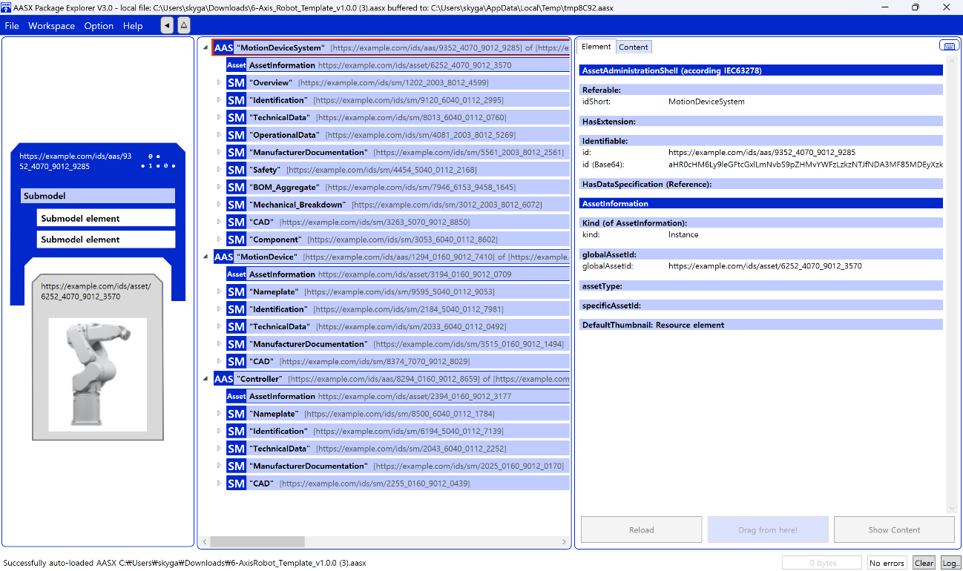
그림 1 AASX Package Explorer로 나타낸 6축 로봇의 AAS

다. AAS 특징
- AAS는 Industrie 4.0 환경에서 물리 자산(Asset)과 디지털 세계를 연결하는 핵심적인 인터페이스 역할을 수행하며, 다음과 같은 특징을 가집니다.

① 디지털 트윈 구현 및 기능적 표현
- 디지털 트윈 구현 기술
: AAS는 현실 세계에 존재하는 모든 생산 요소(자산)의 다양한 특성을 디지털 세계에 투영하는 디지털 트윈(Digital Twin) 구현의 핵심 기술입니다.
- 데이터와 기능의 통합
: AAS는 자산에 대한 데이터(Data)(예: 명칭, 사양, 상태 정보)뿐만 아니라, 자산의 기능(Function)(예: 명령 실행, 파라미터 설정, 서비스 호출)까지 표준화된 방식으로 포함하고 표현할 수 있습니다.

② 자산 생애 주기(Life Cycle) 전반 표현
- AAS는 자산의 단일 시점 정보가 아닌, 설계(Engineering), 생산(Production), 사용(Operation), 폐기(Disposal)에 이르는 라이프 사이클 전체에 대한 모든 특성을 표현할 수 있습니다.

③ 상호 관계 및 계층적 표현을 통한 확장성
- 관계 표현
: AAS는 AAS 상호 간의 관계(Relation)를 명시적으로 표현할 수 있습니다. 예를 들어, AAS A가 AAS B의 부품이거나, AAS C와 협력 관계에 있음을 나타낼 수 있습니다.
- 계층적 구조
: 이러한 관계 표현 기능을 활용하여, 여러 개의 AAS를 묶어 더 큰 단위의 복합 자산 (예: 생산 라인, 모듈)도 쉽게 표현하고 관리할 수 있습니다.
- 다양한 표현 범위
: 자산이 설계 단계부터 시제품 단계, 사용 단계 뿐만 아니라, 다른 자산에 포함된 상태(Sub-Asset)이든 관계없이 모든 경우를 AAS를 통해 일관되게 표현하고 접근할 수 있습니다.

라. AAS와 온톨로지의 관계
- AAS(Asset Administration Shell)와 온톨로지(Ontology)는 모두 Industrie 4.0 환경에서 정보의 상호 운용성과 지능화를 달성하기 위한 핵심 요소이지만, 서로 다른 역할을 수행하며 상호 보완적인 관계를 가집니다. AAS가 정보의 구조적 표준화를 담당한다면, 온톨로지는 그 정보에 의미론적(Semantic) 명확성을 부여합니다.

- AAS의 역할 : 구조적 표준화 및 인터페이스
- 정보의 캡슐화 및 표준 구조
: AAS는 물리적 자산의 모든 디지털 정보를 ID 영역과 Submodel(서브모델)이라는 표준화된 구조 내에 캡슐화합니다. AAS는 정보를 어떻게(How) 표현하고 접근할지 정의합니다.
- 표준 인터페이스 제공
: AAS는 자산에 대한 데이터 및 기능(예: 명령 실행)에 접근하고 교환하기 위한 표준화된 통신 인터페이스를 제공하여 시스템 간의 연결(Connectivity)을 보장합니다.

- 온톨로지의 역할 : 의미론적 명확성 부여 (Semantic Interoperability)
- 개념적 단일화
: 온톨로지는 특정 산업의 장비(예 : 이동수단, 로봇, 센서) 내에서 사용되는 모든 개념과 용어를 일관성 있고 정형화된 방식으로 정의합니다. 이는 서로 다른 제조사가 만든 장비나 시스템에서 동일한 개념(예 : 속도, 온도)을 사용할 때, 그 의미가 하나의 통일된 개념으로 해석되도록 보장합니다.
- 관계 정의
: 온톨로지는 특정 도메인(예: 제조, 로봇, 공정) 내의 개념(Concepts), 속성(Properties), 그리고 개념 간의 관계(Relations)를 정형화된 방식(Formal Representation)으로 정의합니다.
- 상호보완성 보장
: 온톨로지는 이러한 개념적 틀을 통해, 이종 시스템이나 애플리케이션이 AAS를 통해 교환하는 데이터의 의미를 동일하게 이해할 수 있는 지식 기반을 제공함으로써, 시스템 간의 완벽한 상호보완적 작동을 가능하게 하는 표준화 역할을 수행합니다.

2. AAS 구성요소

가. IEC 63278-1에 정의된 AAS구조
- IEC 63278-1에 정의된 AAS의 개략적인 구조는 AAS 내부 구성요소, 자산과의 연결, 외부와의 인터페이스 등 세부분으로 구성됩니다.
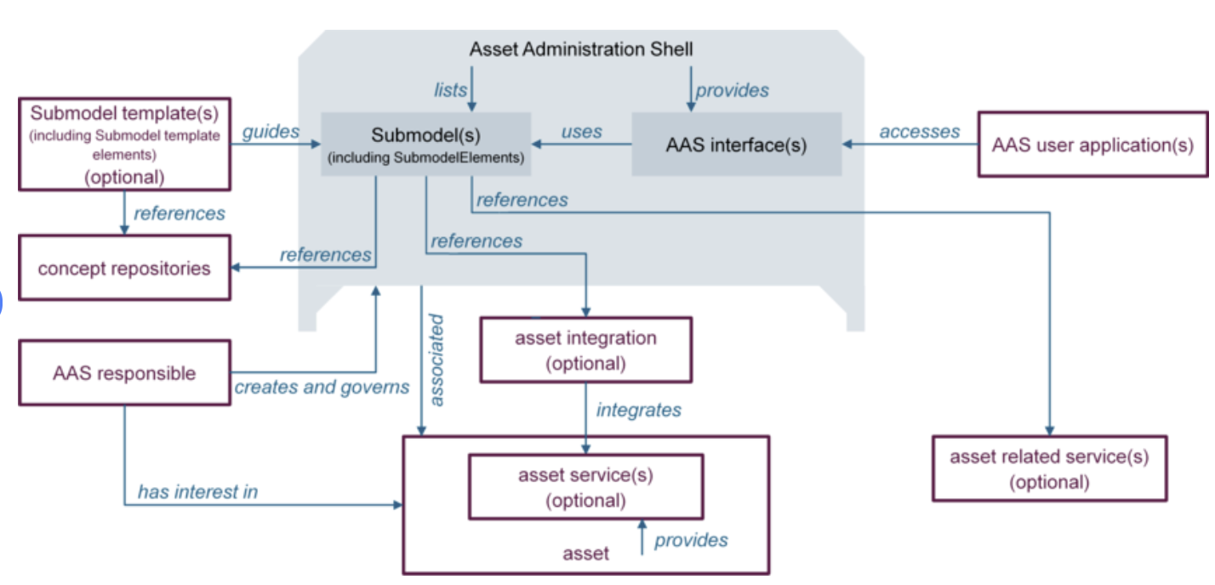
그림 2 AAS 구조도

나. AAS 메타모델
- AAS는 하나의 자산(Asset)과 연결되어 있으며, 여러 개의 서브모델(Submodel)로 구성되며, AAS의 라이프 사이클에 따라 여러 개의 뷰(View)를 가질 수 있으며, AAS 프로퍼티들의 시맨틱을 보장하기 위한 개념사전(Concept Dictionary)를 가질 수 있습니다.

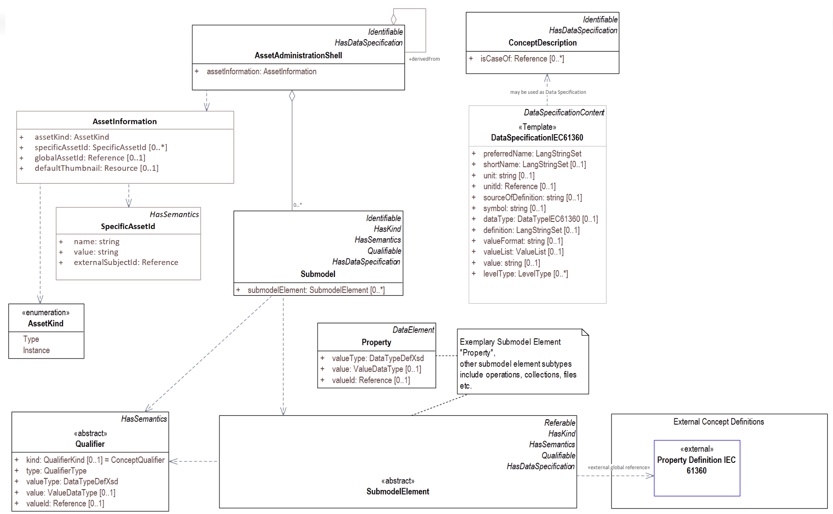
그림 3 AAS 메타모델

다. AAS 세부구성 요소
- AAS 서브모델, 프로퍼티, 컬랙션은 각각 다음과 같이 정의할 수 있다.
구분 | 내용
서브모델(Submodel) | AAS의 논리적 단위  : AAS를 구성하는 다양한 Submodel Element (SME), 특히 Property들을 일정한 기준(예 : 설정, 작업 실시간, 식별 등)에 따라 논리적으로 분류한 모음입니다.
표준 인터페이스
: 모든 AAS는 하나 이상의 서브모델로 구성되며, 서브모델 자체가 자산의 측정 측면을 표현하고 외부 시스템에 표준화된 인터페이스를 제공하는 최소 단위입니다.
기준 및 참고
: 서브모델을 구분하기 위한 지정된 기준은 없으나, 일반적으로 RAMI 4.0의 계층이나 IEC 63278의 표준 Submodel 템플릿을 참고하여 정의됩니다.
프로퍼티(Property) | 자산 특성 표현  : 물리적 자산(Asset)의 고유한 특성이나 상태를 정보 세계의 기술적인 데이터로 표현하는 가장 기본적인 Submodel Element (SME)입니다.
정보의 명확성
: Property는 적어도 하나의 고유한 명칭(ID)을 가지며, 온톨로지에서 정의된 Semantic ID를 통해 똑 같은 도메인 내에서 하나의 의미로만 정의되고 어떠한 곳에서도 동일한 의미로 해석되도록 보장되어야 합니다.
컬렉션(Collection) | SME의 그룹화  : Submodel Collection은 유사한 특징이나 논리적 관계를 가지는 여러 Submodel Element들을 그룹화한 모음입니다.
관리 및 구조화
: 컬렉션은 자체로 하나의 SME이며, 특정 Submodel 내에서 복잡한 데이터를 논리적으로 묶어 데이터 구조화를 용이하게 하고, Submodel의 관리를 효율적으로 하는데 사용됩니다.
표 1 AAS 세부구성 요소

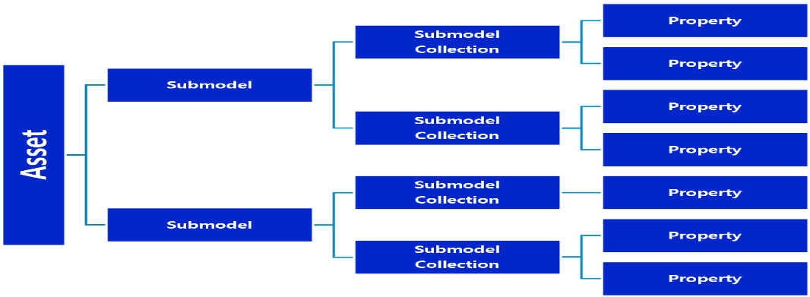

그림 4 AAS, submodel, Submodel collection, property의 관계

라. 시맨틱 (Semantic)
- 시멘틱 (Semantic) 기반의 상호운용성
: AAS가 구조적 표준을 제공한다면, 시맨틱은 그 안에 담긴 정보에 대한 의미적 표준을 제공합니다. 이는 이종 시스템 간의 데이터 교환을 넘어, 데이터에 대한 일관된 해석과 이해를 가능하게 합니다.

- 정의
: Semantic은 데이터의 의미와 해석을 보장하는 요소로, 사람이든 기계든 동일한 의미로 이해할 수 있도록 정의됩니다.

- 일관성 확보
: AAS 내의 하나의 Property는 도메인 내에서 하나의 의미로만 정의되며, 아래와 같은 데이터 사전(Data Dictionary)에 등록된 고유한 의미와 함께 일관된 Semantic ID를 갖습니다.

마. 시맨틱 확보를 위한 주요 산업 데이터 사전
- eCl@ss
: 전 세계 다양한 산업의 제품, 서비스, 소재, 시스템을 분류하고 기술하는 데 사용되는 ISO/IEC 규격 제품 데이터 표준으로, 데이터에 대한 메타데이터와 사람과 기계 모두 이해할 수 있는 통일된 언어를 제공합니다.
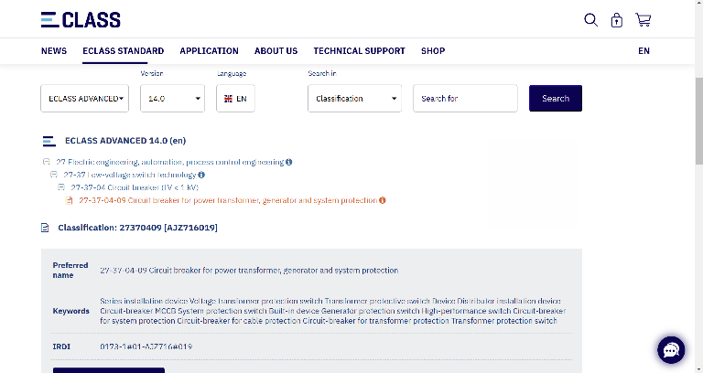
그림 5 ecl@ss 홈페이지

- CDD (Common Data Dictionary)
: IEC 61360 공통 데이터 사전(CDD)으로 전기 전자 산업 전반에서 사용되는 공통의 용어 및 개념을 저장하는 저장소입니다. IEC 국제표준이나 업계 표준 등을 기반으로 일반적으로 사용하는 용어 및 개념을 정의하고 있습니다.
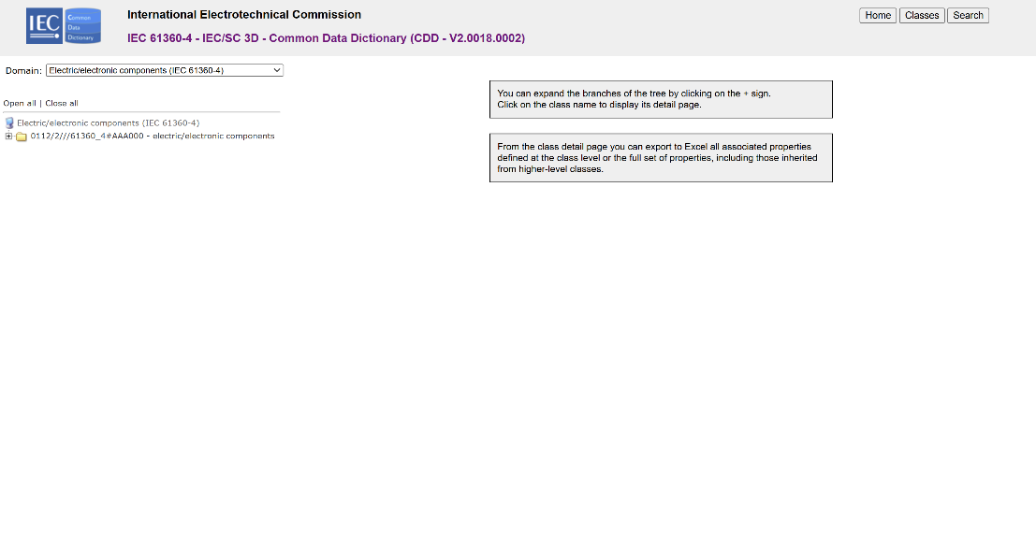
그림 6 CDD 홈페이지
- ETIM
: ETIM International은 ETIM 분류 모델의 관리자로서 전 세계 ETIM 조직을 대표하며, 모든 기술 제품에 대한 지속 가능한 분류 표준을 목표로 합니다. ETIM은 제품 데이터를 분류 체계에 기반해 공유하고 교환하기 위한 형식으로, B2B 전문가 간 정보 흐름을 체계화하기 위해 개발된 표준입니다.
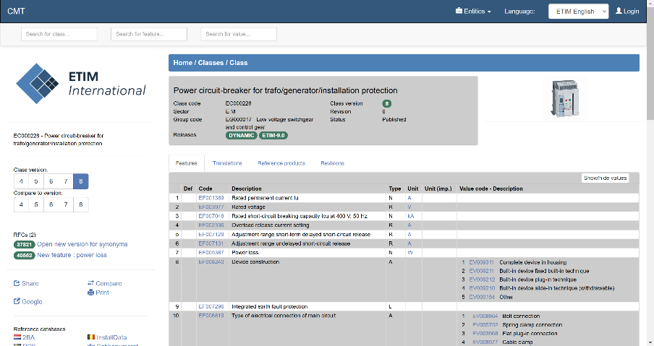
그림 7 ETIM 홈페이지

바. 표준 식별자(Identifier) – IRDI, URI, GUID
- AAS식별자는 AAS개체를 유일하게 식별할 수 있는 일정한 형식의 정보를 의미합니다. 모든 AAS는 다른 AAS와 구분되어야 하며, 식별자를 통해 상호 데이터 교환 및 인터페이스가 가능해집니다.

- 일반적으로 AAS에 사용되는 식별자(ID)는 3가지 유형(IRDI, URI, GUID)가 있습니다.

- 3가지 식별자 유형에 대한 설명은 아래와 같습니다.

- 국제 등록 데이터 식별자 (IRDI, International Registration Data Identifier)
- 정의
: ISO 29002-5와 같은 국제 표준에 따라 정의된 식별자 형식입니다. 국제적으로 공인된 데이터 사전(예 : CDD (Common Data Dictionary), eCl@ss)에서 관리하는 개념에 부여되는 식별자입니다.
- 특징
: 각 기관에 의해 할당된 식별자이기 때문에 전 세계적으로 고유한 식별자임이 보장됩니다.
- 구조
: 아래의 <그림5>은 ISO 29002-5에 따른 IRDI의 구조를 나타냅니다.
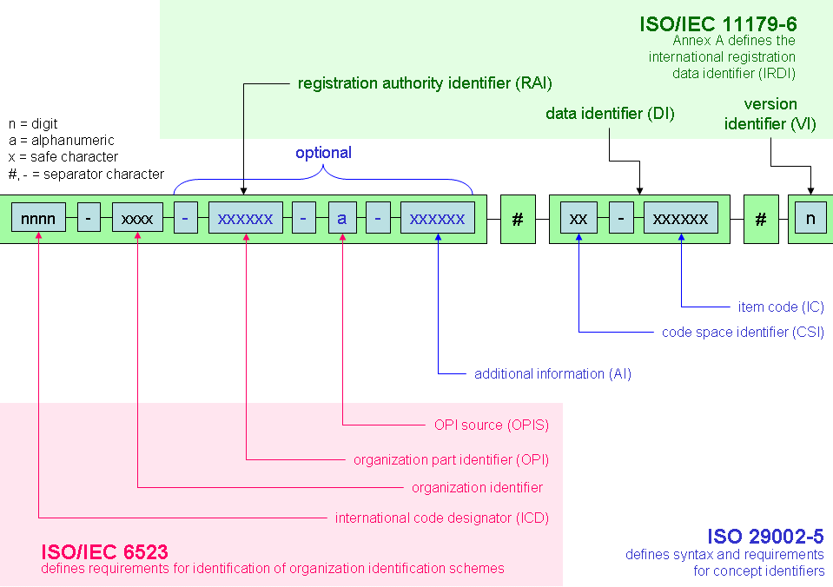
그림 8 IRDI를 사용한 식별자

- IRI(Internationalized Resource Identifier)
기존의 URI(Uniform Resource Identifier)를 확장하여, 전 세계의 다양한 언어와 문자(Unicode)를 식별자에 직접 사용할 수 있도록 만든 인터넷 표준 규격(RFC 3987)

- 정의
: AAS는 고유한 식별자를 활용하여 모든 property의 의미가 유일하게 정의되고 구분되는 것을 요구합니다. AAS의 요소들은 최대한 표준 사전(eCl@ss, CDD)에서 찾아서 활용해야 하며, 가장 최신 버전을 사용하고 사용한 버전을 명시하여 통일해야 합니다.

만약, 국제적으로 공인된 데이터 사전(예: CDD, eCl@ss) 등에서 제공되는 IRDI가 특정 자산의 특성이나 기능에 대한 적절한 Semantic ID를 정의하지 못한 경우(예 : 단위나 데이터 타입이 다른 경우 등), 프로젝트나 조직 자체적으로 고유한 식별자(ID)를 정의하여 사용할 수 있으며, 이를 IRI라고 부릅니다.

- AAS 내 역할
: 자체적으로 정의된 IRI는 AAS 구성요소(Submodel, Property 등)의 Semantic ID로 사용되어, 의미론적 일관성을 유지하고 데이터의 의미를 명확히 하는 역할을 합니다.

- 형식
: 개발 기관이 자체적으로 Semantic을 정의하는 경우 URI 형식의 식별자를 사용하여야 하며, IRI를 사용할 경우에는 중기부에서 정의한 아래의 규칙을 따라야 합니다.

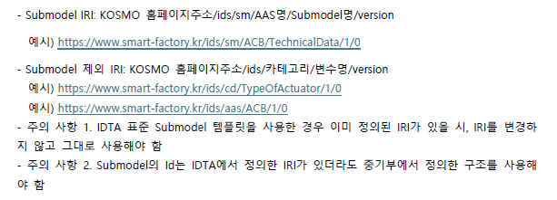
그림 10 중기부에서 정의한 IRI 규칙
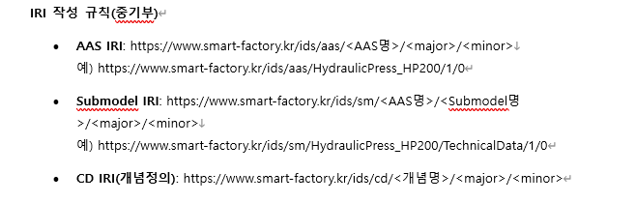
그림 11 IRI 작성 규칙(중기부)

3 통합 자원 식별자 (URI, Uniform Resource Identifier)
- 정의
: 계층적으로 경로를 지정할 수 있는 구조로, 인터넷상의 자원을 식별하는 데 사용되는 일반적인 형식입니다.
- 특징
: 공인된 기관에 의해 식별자가 부여되지 않더라도, 도메인 이름 등을 활용하여 전 세계적으로 고유한 식별자를 정의할 수 있습니다. 보통 인터넷에서 많이 사용되고 있는 식별자인 URL(Uniform Resource Locators)도 URI의 일종입니다.

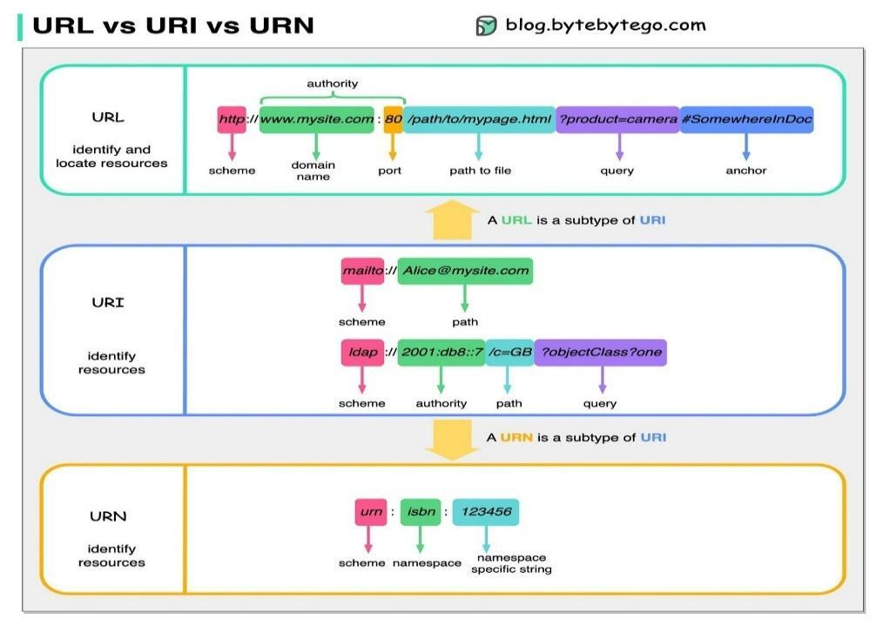
그림 9 URI, URL의 구조

4전역 고유 식별자 (GUID, Global Unique Identifier)
- 정의
: 응용 소프트웨어에서 사용되는 유사 난수의 일종으로, AAS에서는 GUID만으로 식별자를 정의하지 않고, URI와 조합하여 사용하는 경우가 많으며, AAS의 식별자로 GUID를 사용하는 것은 권장하지 않습니다.

사. Concept Description
- 정의
: 개념 사전을 구성하는 개별 항목들을 의미하며, AAS에서 사용되는 하나의 property또는 다른 Submodel Element(SMT)에 연결되어 해당 요소의 의미(Semantic)를 정의합니다.

- AAS 내 역할 4가지
- 모든 SME의 Semantic 연결
: AAS의 모든 SME는 Concept Description을 통해 의미가 정의됩니다. 이는 Property가 나타내는 데이터(예: 숫자 값)가 구체적으로 무엇을 의미하는지(예: 정격 토크, 섭씨 온도)를 명확하게 지정합니다.

- 사전 역할 수행
: Concept Description의 집합인 개념 사전은 AAS의 모든 Property들이 가지는 Semantic에 대한 사전 역할을 수행합니다. 마치 실제 사전처럼 모든 Property의 정의, 데이터 형식, 단위 등을 표준화된 방식으로 표현하고 설명합니다.

- 국제 표준 기반
: CDD (Common Data Dictionary), eCl@ss와 같은 국제 표준 사전에서 제공하는 데이터 형식 및 정의에 기반하여 Concept Description을 구성할 경우, AAS는 국제적인 상호 운용성(Interoperability) 확보가 가능해집니다.

- 자체 표준 기반
: 자체 시스템(예 : ISH)에서 정의하고 제공하는 용어를 사용하여 Concept Description을 구성한 AAS 역시, 해당 시스템이나 협력 지역 내에서는 의미론적 일관성을 통한 상호 운용성 확보가 가능합니다.

3. AAS 작성 절차

가. AAS 모델링 개발절차
- 일반적으로 AAS를 구현 및 활용하기 위해 아래의 표와 같은 절차를 따릅니다.

순서 | 단계 | 설명
1 | 목표 설정 | 시스템 요구사항을 분석하고 활용 여부에 대해 파악한다
2 | 대상 탐색 | 모델링할 자산에 대해 충분히 이해한 상태에서 정보 수집한다
3 | Asset 설계 | 수집된 정보에 따라 Asset의 구조를 정의, 모델링한다
4 | AAS 설계 | 설계한 Asset을 기반으로 AAS를 설계한다. 여기서 설계한 AAS는 AAS를 구성하는 Asset, Submodel, Property 같은 요소들로 이뤄진다
5 | AAS 구현 | AAS 모델링 툴을 활용하여 실제 패키지 형태의 파일로 생성하며, AAS에 포함되는 모든 Submodel, Property와 같은 요소에 고유 ID (Semantics)가 부여되어야 한다
6 | 시스템 구현 및 검증 | 작성된 AAS 모델을 다양한 포맷으로 변환하고 시스템을 구현 및 검증한다
표 2 AAS 작성 절차

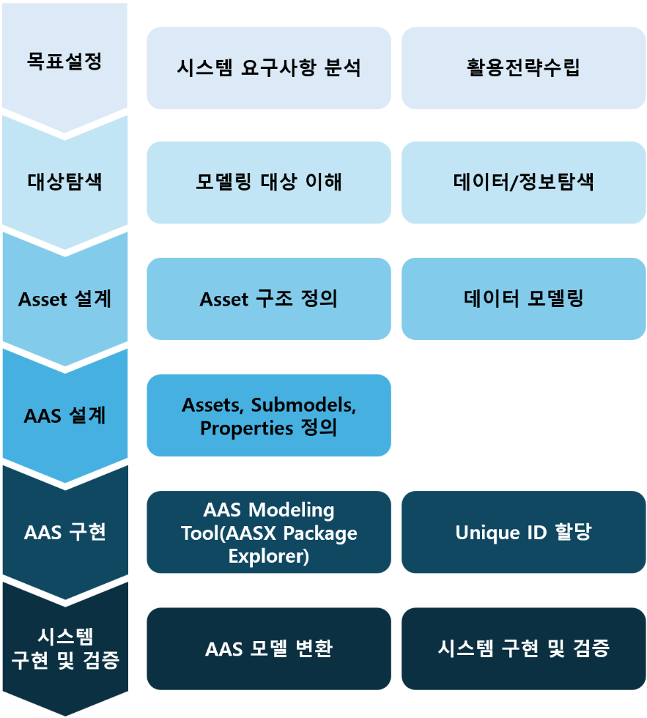
그림 12 AAS 모델링 절차

나. AAS 모델링 및 구현 상세 프로세스
- 대상 장비의 물리적 자산 정의부터 최종 AASX 패키지 배포에 이르기까지, AAS를 구축하는 구체적인 6단계 프로세스를 설명합니다.

- 장비 분석 단계
: 물리적 장비의 작동 방식과 데이터 생성/소비 방식을 심층적으로 이해하고, 이 정보를 AAS 모델링을 위한 구조화된 설계 자료로 전환하는 것이 목표입니다. 이 단계에서 도출된 정보는 Submodel 매핑 및 JSON 템플릿 작성의 기초가 됩니다.
활동 명칭 | 설명
기능 정의 | 장비가 수행하는 주요 기능과 역할에 대해 정의합니다. (예: 압력 측정, 온도 제어, 위치 지정)
기능별 데이터 정의 | 정의된 장비의 시스템 또는 기능별로 수집 및 관리되어야 할 데이터를 구체적으로 정의합니다. 데이터의 유형(설정값, 실제값, 임계값, 상태 코드 등)과 측정 단위를 명확히 합니다.
인터페이스 정의 | 장비와 외부 시스템 간의 통신 프로토콜(예 : OPC UA, MQTT) 및 데이터 연동 지점을 명확히 정의합니다. 이는 AAS 서버가 장비의 데이터를 안정적으로 읽어오는 기술적 경로를 확정합니다.

- Semantic 정의 단계
: 장비 분석 단계에서 도출된 모든 데이터 항목에 대해 데이터의 의미(Semantic)와 표준 단위를 정의하고, 국제적인 식별자(IRDI 등) 또는 자체 식별자(IRI)를 부여하여 데이터의 유일성과 일관성을 확보하는 단계입니다.
활동 명칭 | 설명
의미 식별자(Semantic ID) 부여 | 정의된 각 데이터 항목의 의미를 국제 표준 (예 : eCl@ss)의 IRDI (International Registration Data Identifier) 또는 자체 IRI 코드로 매칭합니다. AAS Element의 핵심 속성인 semanticId를 확정합니다. 이는 Submodel 매핑 단계의 기초가 됩니다
표준 단위(Unit) 매칭 | 모든 수치 데이터 항목에 대해 IEC 61360 표준에 정의된 단위(Unit)를 정확하게 매칭합니다. AAS Element의 unit 속성을 정의하여, 데이터의 정량적 의미를 국제적으로 일관성 있게 전달합니다.
용어 일원화 검증 | 데이터 분석 과정에서 도출된 일원화된 용어가 이 단계에서 정의된 모든 AAS Element의 이름(idShort)에 일관되게 적용되었는지 최종적으로 검증합니다. 검증된 용어는 Semantic 용어로 사용하기 위해 확정되며, 확정된 용어는 AAS 내에 idShort와 semanticId, ConceptDescription에 활용됩니다.

- Submodel 매핑 단계
: Semantic까지 정의된 장비 데이터 항목들을 어떤 표준 Submodel에 포함시킬지 결정하는 단계입니다. 이 활동을 통해 구조적 일관성을 갖고 자산의 복잡한 정보를 논리적으로 구조화합니다.
활동 명칭 | 설명
필요 Submodel 선정 및 매핑 | IDTA SMT(Submodel Template) 및 KOSMO 표준 등을 기반으로, 장비 분석 단계에서 도출된 데이터 유형을 수용할 최적의 Submodel 목록을 최종 확정합니다. 확정된 목록에 따라 데이터 항목을 배분합니다.

- SME 구조 설계 단계
: 선정된 Submodel 내에서 실제 데이터를 담을 요소들(Submodel Elements)의 구조를 상세하게 설계하는 단계입니다.
활동 명칭 | 설명
SME 구조 설계 | Submodel 내의 각 데이터 요소(예 : SML, SMC, Property 등)의 계층적 구조를 장비의 분석된 내용을 토대로 구조 설계합니다.

- 상호보완성 확보 단계
: 설계된 데이터 모델의 상호운용성(Interoperability)을 높이기 위해 핵심 메타데이터를 정의하는 단계입니다.
활동 명칭 | 설명
idShort 정의 | Submodel 및 각 SME를 짧고 인간이 읽을 수 있게 식별하는 이름을 정의합니다.
ConceptDescription 정의 | 정의된 semanticId가 실제로 어떤 의미를 가지는지 상세하게 설명하는 메타데이터 객체(AAS 표준의 ConceptDescription)를 생성합니다. 이는 Semantic ID, 정의, 단위 등을 포함합니다.
semanticId 정의 | 생성한 ConceptDescription을 각 SM 및 SME에 해당되는 내용을 참조하여 semanticId를 부여하며 상호보완성을 확보합니다.
Qualifier 정의 | 추가적인 제약 조건, 보조적인 설명, 예시 데이터를 Qualifier를 통해 정의할 수 있습니다.

- Template에서 Instance 확장 단계
: 설계된 표준 모델(Template)을 기반으로 실제 개별 자산에 적용하는 단계입니다.
활동 명칭 | 설명
AAS Type 활용 | 앞선 1~5단계에서 정의하고 표준화한 AAS Structure (AAS, Submodel, ConceptDescription)는 동일 유형의 장비군(예 : 이동 로봇 시리즈, 특정 모델의 CNC 장비)을 관리하기 위한 AAS 템플릿 (Type) 형태로 생성됩니다. 이 템플릿은 해당 장비군의 표준화된 구조와 Semantic ID를 정의합니다.
Instance 확장  (개별 자산 적용) | 이 템플릿을 기반으로 현장의 개별 장비 (예 : 이동로봇 No.1, 이동로봇 No.2)에 대한 AAS 인스턴스 (Instance)를 생성합니다. 하나의 잘 정의된 템플릿을 사용하여 수많은 동일 유형의 인스턴스를 빠르고 일관성 있게 생성할 수 있어, 데이터 관리 및 시스템 통합의 효율성을 극대화합니다.
고유 정보 연결 | 이 과정에서는 Asset 정보(일련번호, 제조사 등)를 개별 장비에 맞게 설정하고 장비의 실시간 상태와 고유 속성값을 반영하여 적용합니다.

Ⅱ. 공정 및 장비 개요

1. 공정 개요

가. 정의
- PCB (Printed Circuit Board) 제조 공정은 크게 설계-내층 회로 형성-적층-도금-외층 회로 형성- 표면처리-최종 검사 순서로 진행되며, 본 가이던스에서는 도금 공정 중 동도금 프로세스에 대해 설명합니다.
- PCB 동도금 공정은 무전해 구리 도금(Electroless Cu Plating)과 전해 구리 도금(Electro Cu Plating)의 두 가지 주요 방식으로 나뉩니다.
- PCB 동도금 공정 라인(Copper Plating Line)은 드릴 가공된 기판의 표면과 홀(Hole) 내벽에 구리를 증착하여 층간 전기적 연결을 형성하고 회로의 물리적 뼈대를 완성하는 공정입니다.
- 단순히 구리를 입히는 도금조(Plating Tank) 단일 장비가 아니라, 기판 표면의 물리적·화학적 전처리(Deburring, Desmear)부터 전도성을 부여하는 무전해 도금, 그리고 두께를 형성하는 전기 도금 및 최종 수세까지 유기적으로 연결된 연속형 자동화 공정으로 이해해야 합니다.

항목 | 내용
한글 단어 | PCB 동도금 공정
영문명 | PCB Cu plating Process
한글 설명 | 드릴을 통해 가공된 홀을 구리도금을 통하여 층간의 전기적인 연결을 얻어내는 공정으로, 동도금은 크게 화학적 반응으로 도금하는 방식과 전기를 인가하여 도금하는 방식이 있으며, 일반적으로 화학도금을 통해 드릴 시 노출된 수지 위에 구리피막을 입히고 전기도금을 통해 안정적인 전기 흐름을 줄 수 있는 두께를 얻어냄.
영문 설명 | The copper plating process achieves interlayer electrical connections for drilled holes. It consists of two main methods: chemical reaction plating (Electroless) and electroplating. Typically, electroless plating is used to coat the exposed resin with a copper film, followed by electroplating to provide sufficient thickness for reliable electrical flow.
주요 해시태그(한) | #PCB생산 #도금공정 #동도금 #전기동 #화학동 #전해도금 #무전해도금 #전도성
주요 해시태그(영) | #PCBManufacturing #PlatingProcess #Cuplating #ElectrolyticCopper #ElectrolessCopper #Electroplating #Electrolessplating #Conductivity

- PCB 동도금 공정 라인(Copper Plating Line)은 드릴 가공된 기판의 표면과 홀(Hole) 내벽에 구리를 증착하여 층간 전기적 연결을 형성하고 회로의 물리적 뼈대를 완성하는 공정입니다.
- 이러한 연속형 공정의 특성상, 각 단계(전처리-무전해동도금-전해동도금)에서 발생하는 반송 속도, 약품 온도, 전류 밀도(ASD) 데이터의 실시간 동기화와 표준화된 관리가 제품의 품질 신뢰성을 결정짓는 핵심 요소입니다.

나. 해당 공정 필수적인 이유
- 구리 도금 공정은 단순한 금속 증착을 넘어, PCB의 최종 성능과 신뢰성을 결정짓는 핵심 단계입니다. 본 공정이 필수적인 네 가지 주요 이유는 다음과 같습니다.

- 전기 전도도 : 구리 도금은 회로 기반에 연속적인 전도성 층을 형성합니다.
- 기계적 강도 : 층간 연결의 핵심인 도금 스루 홀 (PTH, Plated Through Hole) 내벽에 구리를 증착하여 기판의 물리적 내구성을 높입니다.
- 열 관리 : 열전도율이 높은 구리층은 기판 작동 중 발생하는 열을 효과적으로 제어합니다.
- 부식 저항성 : PCB 구리 도금은 구리 PCB 기판 표면에 보호층을 형성합니다. 이 보호층은 공기 중 산소나 수분이 구리와 반응하는 것을 방지하여 산화 및 부식을 방지하고, 회로 기판의 수명을 연장하고 전반적인 신뢰성을 향상시킵니다.

다. 공정 목적
- 본 가이던스는 PCB 구리 도금 중 무전해 도금에 대해 설명합나다. 무전해 동도금 공정의 목적은 다음과 같이 나열할 수 있습니다.

- 전해 도금을 위한 전도성 시드층(Seed Layer) 형성
: 가장 중요한 목적은 전기가 통하지 않는 에폭시 수지(절연체)와 드릴링된 홀(Hole) 내벽에 전기적 활성을 부여하는 것입니다.

- 홀 내벽 및 복잡한 구조의 균일한 증착
: 화학적 자기 촉매 반응을 이용하므로 전기의 흐름이 닿기 어려운 곳까지 균일하게 도금하기 위함입니다.

라. 최적 운영 관점의 3대 핵심 요소
- PCB 동도금 공정의 특성(화학적, 열적 반응, 전기 에너지, 고가 약품 사용)에 맞춰 다음과 같은 3대 핵심 요소 관점에서 관리해야 합니다.

- 설계 규격에 따른 선택적 구리층 두께 확보
  - 내용 : 도금액 내 구리 이온 농도, 첨가제(광택제, 가속제 등), pH 및 온도 데이터를 실시간으로 모니터링합니다
  - 최적화 : 약품 소모 패턴을 분석하여 보충 시점을 자동 최적화하고, 액의 노후화나 오염도를 사전에 감지하여 불량 발생 전 교체 또는 정화 시점을 결정함으로써 액 관리의 예측 가능성을 확보합니다.

- 재료 효율성 및 구리 증착 최적화 (Plating Efficiency)
  - 내용 : 전류 밀도(ASD)와 도금 시간의 정밀 제어를 통해 설계 두께를 초과하는 과도막(Over-plating)을 방지합니다.
  - 최적화 : 기판의 배치(Loading) 밀도에 따른 최적 전류 분포를 계산하여 균일한 도금층을 형성합니다. 이를 통해 원재료 소모를 줄이고, 에칭(Etching) 공정에서 깎여 나가는 구리 폐기량을 최소화하여 원가를 절감합니다.

- 정류기 효율 관리
  - 내용 : 정류기의 전력 변환 효율과 피크 전력을 실시간으로 모니터링하고, 도금조 온도를 유지하기 위한 히터 전력을 제어합니다.
  - 최적화 : AVR(자동전압조정장치)을 통한 입력 전압 안정화로 전력 손실을 줄이고, 대기 모드 시 펌프 및 환기 장치의 가동을 최소화하는 에너지 세이빙 알고리즘을 적용하여 제조 원가 내 전기료 비중을 체계적으로 감축합니다.

마. 공정 구성 BOP (Bill of Process)
- 공정 순서에 따라 투입되는 장비와 그 장비가 관리해야 할 핵심 속성을 정의합니다.

No. | 공정 | 주요 기능 (Task) | 사용 장비 및 구성 요소 | 핵심 제어/품질 요소
P1 | 전처리 디버링 (Deburring) | 드릴 후 발생한 구리 찌꺼기(Burr) Hole 속 이물질 등을 제거 및 표면 평탄화 | 정면기(Brush)  고압 수세 장치 | * 브러시 회전수(RPM) 및 부하 전류(A).  * 반송 속도(m/min) 및 수세 압력
P2 | 전처리 디스미어 (Desmear) | Drill 가공시 발생한 Resin의 Smear를 화학적 약품에 의해 제거하는 공정 | 디스미어기 | * 액 온도(℃) 및 약품 농도(Mn 등)  * 처리 시간(Dwell Time) 및 유량
P3 | 무전해 동도금 (화학동) | 홀 내벽에 전도체인 동을 입혀서 전도성 부여하는 공정  절연체 표면에 화학 반응으로 얇은 구리 시드층 형성 | 무전해 도금조 (라인)  자동 약품 보충 장치  필터 | * 도금액 pH 및 구리 이온 농도  * 환원제 농도 및 공기 교반 강도
P4 | 전해 동도금 (전기동) | 화학도금처리 후 규정된 두께의 동을 전기를 이용하여 2차 도금하는 공정  전기적 에너지를 이용해 설계 규격의 구리 두께 완성 | 전해 도금조 (라인)  AVR(자동전압조정기)  정류기(Rectifier) | * 전류 밀도(ASD) 및 직류전압 및 전류  * 입력/출력 전압 안정도 및 과부하율(%)  * 전력 소비량(kWh) 및 변압기 온도  * 정류기 출력 안정도
P5 | 두께/품질 검사 (Inspection) | 최종 증착된 구리의 두께 및 층간 접속 상태 확인 | 도금두께 측정기(XRF),  AOI 검사장비 | * 도금 두께 실측값  * 홀 내벽 도금 균일도

바. ICT 시스템 구축을 위한 데이터 연결 (X-Data)
- 각 장비에서 수집되는 핵심 데이터(X값)는 라인 전체의 OEE를 결정합니다.

- 전해/무전해 도금조 (Plating Bath)
  - X-Data : 무전해/전해 도금조의 도금액 온도, pH 지수, 주요 성분 농도
  - 목적 : 도금액의 화학적 활성도를 실시간 모니터링하여 증착 속도의 편차를 방지하고, 약품 보충 타이밍을 최적화하여 도금 불량을 예방합니다.

- 정류기 (Rectifier)
  - X-Data : 입력 AC 전류 및 전압, 출력 DC 전류 및 전압, 전류 밀도
  - 목적 : 인가되는 전기 에너지를 수집하여 도금 두께의 정밀도를 관리합니다. 설정된 전류 밀도에서 벗어날 경우 실시간 알람을 발생시켜 홀(Hole) 내부의 미도금이나 과도막 형성을 차단합니다.

- 자동전압조정장치(AVR)
  - X-Data : 입력/출력 전압 및 안정도, 과부하율(%), 변압기 온도
  - 목적 : 정류기에 공급되는 전력의 품질을 관리합니다. 전압 변동 로그를 수집하여 정류기 출력에 미치는 영향을 분석하고, 전력 피크 시 과부하 내량 내에서 설비가 안정적으로 가동되는지 감시합니다.

- 이동 컨베이어
  - X-Data : 컨베이어 이동 속도(m/min), 각 공정별 체류 시간(Dwell Time)
  - 목적 : 무전해 도금과 전해 도금 사이의 병목 현상을 제거하고, 기판이 도금조에 머무는 시간을 정밀 제어하여 타겟 두께를 오차 없이 달성합니다.

사. PCB 동도금 라인의 스마트화를 위한 지능화와 생산성 향상 방안

- 도금 전기 파형(X)과 도금 품질(Y) 상관관계 분석 및 불량 알림 로직
: 도금 공정에서 발생하는 전류 밀도와 전압의 흐름(파형)은 제품 품질에 밀접한 관계가 있습니다. 이를 실시간으로 분석하여 파괴 검사 없이도 도금 두께 및 신뢰성을 판정합니다.

① 핵심 데이터(X)와 품질 지표(Y) 매핑
  - X_1 (전류 밀도) : 설정된 누적 전류량 대비 피크 전류가 낮으면 미도금/두께 부족(Thin Copper), 높으면 도금 거칠기(Burn/Roughness) 발생 가능성
  - X_2 (AVR 전압 안정도 파형) : 입력된 교류전압의 변동 폭이 크거나 순간 전압 강하(Sag) 발생 시 층간 접속 불량 및 치수 안정성 저하
  - X_3 (도금액 농도/온도 복합 지표) : 액 온도가 하한치를 벗어나면 반응성 저하로 인한 밀착력 불량, 농도가 과다하면 석출 불균형 영향

② 실시간 판정 및 알림 로직
  - 정상 가동 시의 전류/전압 파형을 기준으로 상/하한선을 설정하고, 이를 벗어나는 면적이나 피크를 감지하여 지능적으로 대응합니다.

판정 지표 | 로직 (Condition) | 예상 불량 (Y) | 알람 및 액션
누적 전류 면적 | 정상 적산 수치 대비 ±3% 초과 | 도금 두께 미달 및 과다 | 해당 패널 품질 주의 자동 플래그
정류기 전압 파형 | 설정치 대비 ±5V 이상 변동 | 도금층 조직 치밀도 저하 | 정류기 즉시 점검 및 생산 속도 조절
도금액 온도/pH | 관리 하한치 미달 | 밀착력 부족, 도금 들뜸 | 작업자 모바일 알람 전송

- 동도금 라인 OEE 실시간 계산을 위한 AAS Property 정의
: 라인 단위의 효율을 통합 관리하기 위해 도금 장비(무전해/전해), 지원 설비(AVR/정류기), 물류(컨베이어)의 데이터와 생산 계획 및 품질 데이터를 통합 정의합니다.

① 주요 데이터 정보
  - LINEMASTER (라인 마스터) :
라인 코드 or ID, 라인명, 담당 부서.
  - EQUIPMASTER (설비 마스터) :
설비 코드, 설비 유형, 표준 반송 속도 (m/min), AVR/정류기 정격 용량.
  - PRODUCTIONPLAN (생산 계획) :
도금 라인 가동 계획 시간, 목표 도금 두께, 목표 생산 면적 또는 패널 수량.
  - PROCESSLOG (공정 로그 - X값) :
정류기 전류/전압, 도금액 온도, 컨베이어 실시간 속도, 공정 시작/종료 및 데이터 수집 시간.
  - PRODUCTIONACTUAL (생산 실적) :
총 생산 면적 또는 수량, 도금 두께 및 외관 합격 수량, 불량 수량, 실제 평균 반송 속도

② OEE 자동 계산 로직
: 동도금 공정은 연속 흐름 공정이므로, 생산 수량뿐만 아니라 이동 속도가 성능 효율의 핵심입니다.
: OEE = 가동률(Availability) * 성능효율(Performance) * 양품률(Quality)

  - 가동률 (Availability) :
식 : (가동 계획 시간 - 실제 정지 시간) / 가동 계획 시간
관리 : 정류기 고장, 약품 농도 조정 등으로 인한 비가동 시간을 실시간 집계합니다.
  - 성능효율 (Performance) :
식 : (표준 이동 속도 / 실제 평균 이동 속도) * 100
관리 : 컨베이어 속도가 표준보다 느리게 가동되었는지(병목 현상 등)를 평가합니다.
  - 양품률 (Quality) :
식 : 양품 수량 / 총 생산 수량
관리 : X-Ray 도금두께 검사 데이터를 연동하여 최종 합격된 비율을 계산합니다.

- 에너지 절감을 위한 주변기기(정류기, 필터, 히터) 연동 제어 시나리오
: 동도금 라인의 주변기기는 전체 전력 소비의 상당 부분을 차지하며, 특히 약품 온도를 유지하기 위한 히터와 도금을 위한 정류기의 전력 관리가 핵심입니다. 이를 이동 컨베이어 및 생산 계획과 연동하여 최적화합니다.

① 정류기(Rectifier) 및 AVR 연동 시나리오
  - 상황 : 이동 컨베이어에 투입되는 패널(Panel) 사이의 간격이 넓어지거나, 일시적으로 생산 물량이 없는 구간이 발생하는 경우.
  - 제어 : 컨베이어의 로드 셀(Load Cell) 또는 센서를 통해 기판의 유무를 실시간 감지합니다. 기판이 없는 공운전 구간에서는 정류기의 출력을 즉시 대기 전류 상태로 전환하고, AVR은 저부하 운전 모드로 가동하여 불필요한 전력 낭비를 차단합니다.

② 필터 펌프 및 교반 시스템 연동 시나리오
  - 상황 : 도금조 내 약품 농도와 온도가 설정 범위 내에서 매우 안정적으로 유지되고 있는 경우
  - 제어 : 약품 순환 펌프와 공기 교반기에 인버터를 적용합니다. 센서 데이터상 액의 균일도가 확보된 상태라면 펌프의 회전수(RPM)를 20~30% 감속 제어합니다.
  - 효과 : 펌프 모터의 전력 소비를 절감하며, 과도한 교반으로 인한 도금액의 산화 및 증발을 억제하여 약품 비용까지 동시에 절감합니다.

③ 통합 대기 모드 (Stand-by Mode)
  - 상황 : MES(제조실행시스템)에서 약품 교체, 설비 점검, 또는 2시간 이상의 작업 휴지 시간이 예약된 경우.
  - 제어 : 도금조 히터를 가동 온도(예 : 50°C)에서 보온 온도(예 : 30°C)로 하강시켜 열에너지 손실을 방지합니다.
효과 : 비가동 시간 동안 발생하는 기저 부하(Base Load) 전력을 획기적으로 낮추어 에너지 원단위를 개선합니다.

2. 참조모델 대상장비 개요

가. 장비 정의
항목 | 내용
한글 단어 | 체인식 컨베이어
영문명 | Chain Conveyor
설명 | 하나 이상의 체인을 구동시켜 그 위에 팔레트(Pallet)나 중량물을 직접 적재하여 이송하는 장비입니다. 롤러식에 비해 마찰력이 크고 지지력이 강해 수 톤 단위의 중량물이나 고온, 오염이 심한 환경에서도 안정적인 이송이 가능합니다.
 | A conveyor system that uses one or more chains to transport heavy loads or pallets directly. Compared to roller conveyors, it provides higher friction and structural strength, making it ideal for multi-ton loads or harsh industrial environments.
주요 해시태그 | #체인컨베이어 #중량물이송 #팔레트이송 #고하중설비 #물류시스템
 | #ChainConveyor #HeavyLoadHandling #PalletTransfer #PowerTransmission

나. 체인식 컨베이어 개요
체인식 컨베이어는 주로 자동차 조립 라인, 금속 가공, 대형 물류 창고의 팔레트 이송 등에 사용되는 강건한 이송 설비입니다.
- 주요 구조: 구동 모터, 스프라켓(Sprocket), 컨베이어 체인, 가이드 레일, 장력 조절 장치(Take-up).
- 작동 원리: 모터의 회전력이 스프라켓에 전달되면, 스프라켓 치차에 맞물린 체인이 궤도를 따라 순환하며 상부에 놓인 화물을 이송합니다.
- 주요 공정: 팔레트 자동 창고 입출고, 중량 부품 조립 라인, 고온 건조로 통과 공정.

다. 최적 운영 관점의 4대 핵심 요소
체인식 컨베이어는 체인의 신율과 장력을 정밀하게 관리하여 동력 전달의 손실을 최소화하고, 좌우 동기화 및 적기 윤활을 통해 중량물 이송의 안정성을 확보해야 합니다.
① 체인 신율(Elongation) 및 장력(Tension) 관리 체인의 물리적 변형을 상시 모니터링하여 탈조 및 진동을 방지해야 합니다.
- 관리 데이터: 테이크업(Take-up) 유격 거리, 체인 피치(Pitch) 변화량, 체인 처짐량(Sag).
- 최적 운영: 사용 시간에 따라 늘어난 체인은 스프라켓과의 피치 불일치를 유발하므로, 신율이 한계치(통상 2%)에 도달하기 전 선제적으로 체인을 절단하거나 교체하여 동력 전달의 정확성을 유지합니다.
② 스프라켓(Sprocket) 치차 상태 및 얼라인먼트(Alignment) 동력을 전달하는 톱니와 체인의 맞물림 상태를 최적으로 유지하여 편마모를 억제합니다.
- 관리 데이터: 치차 마모율, 구동/종동 스프라켓 간 수평·수직 정렬 오차.
- 최적 운영: 중심축이 어긋나면 체인 플레이트 측면이 마모되어 파단 위험이 커집니다. 레이저 정렬 도구를 사용하여 스프라켓 간 평행도를 엄격히 관리하고 치차 끝단(Tooth)의 마모도를 주기적으로 측정합니다.
③ 지능형 급유(Lubrication) 및 청정도 유지 금속 간 마찰 부위인 핀(Pin)과 부싱(Bushing) 사이에 적절한 유막을 형성하여 소착을 방지합니다.
- 관리 데이터: 자동 급유기 잔량, 링크 온도, 체인 표면의 이물질 고착 상태.
- 최적 운영: 가동 시간 및 부하 전류에 연동된 자동 급유 시스템을 적용합니다. 특히 분진이 많은 환경에서는 건성 윤활제를 사용하여 이물질이 체인 내부에 침투해 '뻣뻣한 링크(Stiff Link)'가 발생하는 것을 원천 차단합니다.
④ 좌우 동기화(Synchronization) 및 부하 밸런싱 두 줄 이상의 체인을 사용하는 경우, 이송물(팔레트 등)의 비틀림을 방지하기 위해 속도 편차를 관리합니다.
- 관리 데이터: 좌/우 엔코더(Encoder) 위치 편차, 모터 토크 분배율, 슬립(Slip) 횟수.
- 최적 운영: 좌우 체인의 늘어남 정도가 다를 경우 화물이 대각선으로 틀어지며 가이드에 끼이는 사고가 발생합니다. 서보 동기 제어 로직을 통해 실시간으로 양쪽 체인의 위치를 보정하여 중량물 이송의 직진성을 확보합니다.

라. 장비 동작 단계
단계 | 명칭 | 투입 장비/모듈 | 주요 역할 및 관리 속성
P100 | 동력 발생 | 기어드 모터, 인버터 | 고토크 회전 에너지 생성 / 모터 온도, 전류량
P200 | 회전 전달 | 구동 스프라켓, 샤프트 | 체인에 회전력 전달 / 치차 마모, 키(Key) 체결 상태
P300 | 화물 적재 | 팔레트, 로딩 장치 | 체인 위에 화물 안착 / 하중 중심 위치, 센서 감지
P400 | 궤도 이송 | 컨베이어 체인, 가이드 | 화물을 직선/곡선으로 이동 / 이송 속도, 체인 소음
P500 | 위치 제어 | 스토퍼, 위치 센서 | 목표 지점 정지 및 위치 유지 / 정지 정밀도, 오버런 거리

마. 체인식 컨베이어의 일반적인 기능 및 주요 관리 속성
기능모듈(L1) | 구성요소(L2) | L2_영문 | 주요 역할 및 기능 설명 | 주요 관리 속성 (Parameters)
구동 유닛 | 기어드 모터 | Geared Motor | 고하중 이송을 위한 감속 및 동력 발생 | 정격 토크, 오일 누유 여부
(Drive) | 구동 스프라켓 | Drive Sprocket | 체인을 직접 회전시키는 톱니바퀴 | 치차 마모 상태, 진동
이송 체인 | 롤러 체인 | Roller Chain | 화물을 지지하고 이동하는 매체 | 피치 신율, 링크 유연성
(Chain) | 테이크업 장치 | Take-up Unit | 체인의 장력을 일정하게 조절 | 조절 나사 잔량, 장력 압력
가이드 및 프레임 | 체인 가이드 | Chain Guide | 체인의 이탈 방지 및 마찰 저감 | 가이드 마모(MC 나일론 등), 정렬
(Structure) | 메인 베이스 | Main Base | 전체 하중 및 구동부 지지 | 앵커 체결 상태, 수평도
안전 및 제어 | 오버로드 클러치 | Overload Clutch | 과부하 시 동력을 차단하여 모터 보호 | 슬립 토크 설정값
(Safety) | 비상 정지 센서 | E-Stop / Sensor | 이상 발생 시 즉각 정지 및 위치 감지 | 센서 응답성, 배선 상태

바. OEE(설비종합효율) 향상과 예지보전(PdM), 품질유지를 위해 수집해야 할 핵심 모니터링 데이터
체인 컨베이어는 체인의 물리적 변형과 구동부의 부하 패턴을 실시간 모니터링하여, 이송 흐름의 불연속성을 제거하고 돌발적인 체인 파단을 예방하는 데 집중해야 합니다.
1. 가동 효율 및 성능 데이터 (OEE 가동률/성능 향상) 단순 이송을 넘어 전체 라인의 '맥동 현상'을 줄여 성능 효율을 극대화합니다.
- 수집 데이터: 가동/정지 신호, 팔레트 재하 센서 점유 시간, 구간별 통과 시간(Travel Time), 인터락(Interlock) 대기 시간.
- 활용 방안:
  - 가동률(Availability): 체인 이탈이나 스토퍼 오작동으로 인한 돌발 정지 이력을 분석하여 정비 주기를 최적화합니다.
  - 성능 효율(Performance): 전/후 공정의 속도 차이로 인해 발생하는 '병목(Bottleneck)' 구간을 데이터로 식별하여 컨베이어 속도 프로파일을 재설계합니다.
2. 설비 물리 상태 데이터 (PdM 예지보전 핵심) 체인과 스프라켓의 기계적 마모 상태를 정량화하여 '고장 전 수리' 체계를 구축합니다.
- 수집 데이터: 구동 모터 진동(FFT 분석), 체인 인장 센서값, 스프라켓 치차 온도, 모터 부하 전류 파형.
- 이상 포착 및 효과:
  - 진동/소음 분석: 체인 링크의 고착(Stiff Link)이나 스프라켓 치차 파손 시 발생하는 특정 고주파 패턴을 감지하여 파단 사고를 예방합니다.
  - 부하 전류 분석: 체인에 이물질이 끼거나 가이드 마찰이 증가할 때 나타나는 전류 상승 곡선을 통해 급유 시점이나 청소 주기를 판단합니다.
3. 공정 품질 및 환경 데이터 (양품률 및 안정성 관리) 중량물 이송 시 발생할 수 있는 화물 이탈이나 충격을 관리합니다.
- 수집 데이터: 정지 위치 편차(Stop Accuracy), 이송 시 진동값(G-force), 주변 온/습도(체인 산화 영향).
- 이상 포착 및 효과: 팔레트가 정 위치에 멈추지 않고 오버런(Over-run)하는 경우, 브레이크 마모나 체인 장력 저하를 즉시 인지하여 공정 불량을 방지합니다.

사. 장비 지능화 및 최적운영 방안
지능형 체인 컨베이어는 자가 진단 로직을 통해 체인의 수명을 예측하고, 부하 상황에 따른 능동적인 동기 제어로 무인 운영의 안정성을 극대화하는 방향으로 진화해야 합니다.
1. 딥러닝 기반 체인 파단 예지 및 수명 예측 알고리즘
체인의 신율 데이터와 구동 부하 데이터를 결합하여 잔여 수명(RUL)을 예측합니다.
- 데이터 수집: 구간별 체인 통과 시간(1ms 단위), 모터 토크 데이터.
- 알고리즘: 정상 상태의 피치 통과 시간을 학습한 후, 신율로 인해 발생하는 시간 미세 지연을 추적합니다.
  - Y(수명) = f(신율 증가율, 누적 부하량, 가동 환경) 로직을 통해 "향후 100시간 내 체인 파단 확률 90%"와 같은 예측 정보를 운영자에게 제공합니다.
- 효과: 생산 중단 사고를 0%로 수렴시키며, 불필요한 조기 교체 비용을 절감합니다.
2. 부하 감응형 적응 제어(Load-Adaptive Control) 시나리오
적재된 화물의 무게에 따라 구동 시스템이 스스로 최적의 제어 모드를 선택합니다.
- 시나리오: 고하중 모드: 급기동 시 슬립 방지를 위해 토크 제한을 해제하고 부드러운 가속(S-Curve)을 수행합니다.
  - 경하중/공회전 모드: 최소 전력으로 구동하며, 센서 기반으로 후속 화물이 없을 시 즉시 대기 모드(Sleep Mode)로 전환합니다.
- 효과: 에너지 소비를 기존 대비 30% 이상 절감하고 구동계의 기계적 스트레스를 완화합니다.
3. 멀티 스트랜드(Multi-strand) 자동 동기화 보정 로직
여러 줄의 체인이 병렬로 구동될 때 발생하는 위상 차이를 실시간으로 보정합니다.
- 데이터: 각 구동축 엔코더의 위상차 데이터, 좌우 모터 전류 편차.
- 로직: * 두 체인의 위치 데이터가 허용 오차(예: 5mm)를 초과할 경우, Master-Slave 제어 로직을 통해 Slave 모터의 속도를 미세 가감속하여 즉각적으로 수평을 복구합니다.
  - 편차 복구가 불가능할 경우(체인 이탈 등), 즉시 긴급 정지하고 하중 불균형 원인을 HMI에 표시합니다.
- 효과: 대형 팔레트나 초장축 화물의 뒤틀림 및 전도 사고를 원천 차단하여 공정 품질을 확보합니다.

3. 주요 알람 모니터링
알람들은 AAS참조모델의 PredictiveMaintenance 서브모델내 SMC 하위의 Alarm SMC의 데이터로 관리되는 주요 알람을 정리하면
1. 체인 과부하 (Chain Overload)
- 발생 원인: 설계 중량 초과 화물 적재, 체인/가이드 레일 내 이물질 끼임, 구동부 기계적 구속.
- 관리 목적: 모터 및 구동 부품(샤프트, 기어 등)의 파손 예방 및 소손 방지.
- 조치: 1. 컨베이어 즉시 정지 후 적재 화물 중량 확인 및 과량 제거. 2. 체인 경로 내 이물질(슬러지, 파손 부품 등) 유무 육안 점검 및 제거. 3. 모터 보호 계전기(EOCR) 리셋 후 무부하 상태에서 가동 전류 모니터링.
2. 체인 늘어짐/이탈 감지 (Chain Slack / Derailment)
- 발생 원인: 체인 핀·부싱의 장기 마모에 의한 연신, 테이크업(Take-up) 장치의 텐션 부족.
- 관리 목적: 체인 이탈(탈선) 사고 방지 및 불규칙한 주행으로 인한 설비 잼(Jam) 예방.
- 조치:
  - 테이크업 유닛(스크류 또는 카운터 웨이트)을 조절하여 체인 장력 재설정.
  - 체인 마모 한계치(보통 2~3% 연신) 초과 여부 측정.
  - 마모가 심할 경우 해당 구간 체인 링크 교체 또는 전체 체인 교체 검토.
3. 모터 및 감속기 과열 (Drive Unit Overheat)
- 발생 원인: 감속기 윤활유 부족/열화, 냉각 팬 파손, 주위 온도 과상승 또는 장시간 과부하 운전.
- 관리 목적: 화재 예방 및 감속기 내부 기어 변형 방지로 구동 효율 유지.
- 조치:
  - 비접촉 온도계로 모터 및 감속기 표면 온도 측정.
  - 감속기 유량계 확인 및 오일 보충/교체(Lube Oil Sampling).
  - 냉각 팬 주위 먼지 제거 및 외함 통풍 상태 개선.
4. 비상 정지 및 안전 도어 개방 (E-Stop / Safety Guard Open)
- 발생 원인: 작업자의 수동 정지, 안전 펜스 개방, 인터락(Interlock) 센서 오작동.
- 관리 목적: 인명 사고 방지 및 정지 당시의 공정 데이터 보존을 통한 사고 분석.
- 조치:
  - 현장 작업자의 안전 여부 최우선 확인 및 발생 상황 파악.
  - 안전 도어 폐쇄 및 비상 정지 버튼 해제(Unlock).
  - 설비 내부의 비정상 상태 유무 확인 후 제어반에서 알람 리셋 및 재가동.
5. 윤활 부족 알람 (Lubrication System Fault)
- 발생 원인: 자동 급유 장치 펌프 고장, 급유 라인 폐쇄, 오일 탱크 레벨 저하.
- 관리 목적: 체인 마찰 저항 감소를 통한 소음 억제 및 부품 수명 연장.
- 조치:
  - 오일 탱크 잔량 확인 및 지정된 규격의 윤활유 보충.
  - 급유 노즐의 분사 상태 점검 및 막힌 라인 세척.
  - 수동 급유 모드를 가동하여 체인 전 구간에 오일 도포 여부 확인.

Ⅲ. AAS 참조모델

1. AAS 참조모델 개요

가. AAS 참조모델 개요
참조모델은 IDTA 제공 Identification, Digital Nameplate, Handover Documentation, Technical Data, PDM, Carbon Footprint, AI Model Nameplate 등에 장비 특성 감안하여 추가한 기본 SMT와 개별 장비의 실제 운영관리 데이터 속성을 정의한 OperationalData 서브모델과 장비의 데이터 원천 정보를 정의한 DataSource 서브모델로 구성하였습니다.

TechnicalData 서브모델은 IDTA가 제공한SMT에 개별 장비 사양을 정리해서 가이드에 반영하였으며 또한PredictiveMaintenance 서브모델도 IDTA 표준 SMT을 기본으로 장비의 주요 기능에 대한 예지보전 항목을 추가하였으며 AIModelNameplate IDTA 표준 SMT을 기본으로 장비에 적용 가능한 AI 모델 등의 프로파일을 추가 정리한 내용만을 가이드에 정리했습니다.

제품 생산 또는 제품 가공 장비의 OperationalData Submodel은 다음의 목적을 위해 ITC 시스템에서 인터페이스 정의한 생산지시/생산로그/생산현황의 SMC속성군을 정리하였습니다.
1. 가동률 향상을 위한 예지보전 관리 속성군
2. 최상 품질 유지를 위한 필요 관리 속성군
3. 에너지 관리 속성군
4. PDM 관련 속성군
5. 장비최적운영 및 Phygical.AI에 필요한 관리 속성군
6. 품질 및 생산관리
추가적으로 장비 운영 기준과 발생 정보의 원천인 PLC 및 ICT 시스템 연결 정보와 데이터 칼럼을 담은 DataSource Submodel도 정의하였습니다.

본 장비와 같은 생산 지원 장비는 가동관리 관점의 주요기능 모니터링 관리 속성을 중점으로 정리하였습니다.

2. AAS 공통 서브모델 구조

2-1. Identification
LV | Element | idShort | value(sample) | unit | Description | SemanticId
0 | SM | Identification |  | - | Identification | https://www.hsu-hh.de/aut/aas/identification
1 | ┕ Prop | ManufacturerName | AAA manufacture- | - | ManufacturerName | 0173-1#02-AAO677#002
1 | ┕ Prop | ManufacturerId01 | A011- | - | ManufacturerId01 | 0173-1#02-AAY812#001
1 | ┕ Prop | ManufacturerIdProvider | AAAP MFT- | - | ManufacturerIdProvider | 0173-1#02-AAP796#004
1 | ┕ Prop | ManufacturerTypId | A015- | - | ManufacturerTypId | 0173-1#02-AAO676#003
1 | ┕ Prop | ManufacturerTypName | 제작사 | - | ManufacturerTypName | 0173-1#02-AAW338#001
1 | ┕ Prop | ManufacturerTypDescription | -설계 및 제작사 | - | ManufacturerTypDescription | 0173-1#02-AAU734#001
1 | ┕ Prop | SupplierName | Suppler B- | - | SupplierName | 0173-1#02-AAO735#003
1 | ┕ Prop | SupplierId | A0015- | - | SupplierId | 0173-1#02-AAY813#001
1 | ┕ Prop | SupplierIdProvider | A0020- | - | SupplierIdProvider | www.company.com/ids/cd/7183_0272_7091_7264
1 | ┕ Prop | SupplierTypId | 01 | - | SupplierTypId | 0173-1#02-AAO736#004
1 | ┕ Prop | SupplierTypName | Supplier 01 | - | SupplierTypName | 0173-1#02-AAM551#002
1 | ┕ Prop | SupplierTypDescription | 유통 및 서비스- | - | SupplierTypDescription | 0173-1#02-AAU730#001
1 | ┕ Prop | TypClass | - | - | TypClass | 0173-1#02-AAU731#001
1 | ┕ Prop | ClassificationSystem | - | - | ClassificationSystem | www.company.com/ids/cd/4135_0272_7091_2192
1 | ┕ Prop | SecondaryKeyTyp | - | - | SecondaryKeyTyp | www.company.com/ids/cd/3175_0272_7091_0469
1 | ┕ File | TypThumbnail |  | - | TypThumbnail | www.company.com/ids/cd/4401_1272_7091_3437
1 | ┕ Prop | AssetId | P0010- | - | AssetId | www.company.com/ids/cd/7373_4082_7091_2893
1 | ┕ Prop | InstanceId | P0010_01- | - | InstanceId | www.company.com/ids/cd/9544_4082_7091_8596
1 | ┕ Prop | ChargeId | OW001- | - | ChargeId | 0173-1#02-AAQ196#001
1 | ┕ Prop | SecondaryKeyInstance | - | - | SecondaryKeyInstance | www.company.com/ids/cd/3195_4082_7091_9039
1 | ┕ Prop | ManufacturingDate | 2024-01-15T10:30:00Z | - | ManufacturingDate | 0173-1#02-AAR972#002
1 | ┕ Prop | DeviceRevision | 1.0- | - | DeviceRevision | www.company.com/ids/cd/4370_5082_7091_1975
1 | ┕ Prop | SoftwareRevision | 1.0.0- | - | SoftwareRevision | www.company.com/ids/cd/2190_5082_7091_3557
1 | ┕ Prop | HardwareRevision | 1.0- | - | HardwareRevision | www.company.com/ids/cd/3401_5082_7091_6886
1 | ┕ File | QrCode |  | - | QrCode | www.company.com/ids/cd/3121_5082_7091_1060
1 | ┕ SMC | ContactInfo01 |  | - | ContactInfo01 | https://www.hsu-hh.de/aut/aas/contactinfo
2 | ┕ Prop | Name | - | - | Name | 0173-1#02-AAO735#003
2 | ┕ Prop | Role | - | - | Role | https://www.hsu-hh.de/aut/aas/role
2 | ┕ SMC | PhysicalAddress |  | - | PhysicalAddress | https://www.hsu-hh.de/aut/aas/physicaladdress
3 | ┕ Prop | CountryCode | A01 | - | CountryCode | 0173-1#02-AAO730#001
3 | ┕ Prop | Street | - | - | Street | https://www.hsu-hh.de/aut/aas/street
3 | ┕ Prop | PostalCode | 201000 | - | PostalCode | https://www.hsu-hh.de/aut/aas/postalcode
3 | ┕ Prop | City | 100- | - | City | https://www.hsu-hh.de/aut/aas/city
3 | ┕ Prop | StateCounty | 2040- | - | StateCounty | https://www.hsu-hh.de/aut/aas/statecounty
2 | ┕ Prop | Email | AAA@xxx.com | - | Email | https://www.hsu-hh.de/aut/aas/email
2 | ┕ Prop | URL | xxx.com/01/ | - | URL | 0173-1#02-AAO694#001
2 | ┕ Prop | Phone | 010-1234-1234 | - | Phone | https://www.hsu-hh.de/aut/aas/phone
2 | ┕ Prop | Fax | 02-3333-1234 | - | Fax | https://www.hsu-hh.de/aut/aas/fax
1 | ┕ File | CompanyLogo |  | - | CompanyLogo | www.company.com/ids/cd/5232_8082_7091_1138
1 | ┕ Prop | URL | xxx.com/01/- | - | URL | 0173-1#02-AAO694#001

2-2. HandoverDocumentation
LV | Element | idShort | value(sample) | unit | Description | SemanticId
0 | SM | HandoverDocumentation |  | - | The Submodel defines a set meta data for the handover of documentation from the manufacturer to the operator for industrial equipment. | 0173-1#01-AHF578#003
1 | ┕ Prop | numberOfDocuments | 100 | - | numberOfDocuments | 0173-1#02-ABH990#001
1 | ┕ SMC | Document__00__ |  | - | Each SMC describes a Document (see IEC 82045-1 and IEC 8245-2), which is associated to the particular Asset Administration Shell. | 0173-1#02-ABI500#003/0173-1#01-AHF579#003*01
2 | ┕ SMC | DocumentId__00__ |  | - | Set of document identifiers for the Document. One ID in this collection should be used as a preferred ID | 0173-1#02-ABI501#003/0173-1#01-AHF580#001*03
3 | ┕ Prop | DocumentDomainId | DOC001- | - | Identification of the domain in which the given DocumentId is unique. The domain ID can e.g., be the name or acronym of the providing organisation. | 0173-1#02-ABH994#003
3 | ┕ Prop | DocumentIdentifier | - | - | Identification number of the Document within a given domain, e.g. the providing organisation. | 0173-1#02-AAO099#004
3 | ┕ Prop | DocumentIsPrimary | N/A | - | Flag indicating that a DocumentId within a collection of at least two DocumentId`s is the ‘primary’ identifier for the document. This is the preferred ID of the document (commonly from the point of view of the owner of the asset). Note: can be omitted, if the ID is not primary. Note: can be omitted, if only one ID is for a Document. Contraint: only one DocumentId in a collection may be marked as primary. | 0173-1#02-ABH995#004
2 | ┕ SMC | DocumentClassification__00__ |  | - | Set of information for describing the classification of the Document according to ClassificationSystems. Constraint: at least one classification according to VDI 2770 shall be provided. | 0173-1#02-ABI502#003/0173-1#01-AHF581#003*01
3 | ┕ Prop | ClassId | C010- | - | Unique ID of the document class within a classficationsystem. Constraint: If ClassificationSystem is set to “VDI2770:2018”, the given IDs of VDI2770:2018 shall be used | 0173-1#02-ABH996#003
3 | ┕ MultiLanguageProperty | ClassName |  | - | List of language-dependent names of the selected ClassID. Constraint: If ClassificationSystem is set to “VDI2770:2018” then the given names of VDI2770:2018 need be used. Constraint: languages shall match at least the language specifications of the included DocumentVersions (below). | 0173-1#02-ABJ219#003
3 | ┕ Prop | ClassificationSystem | - | - | Identification of the classification system. For classifications according VDI 2270 always set to "VDI2770:2018". Further classification systems are commonly used, such as "IEC61355-1:2008". | 0173-1#02-ABH997#003
2 | ┕ SMC | DocumentVersion__00__ |  | - | Information elements of individual VDI 2770 DocumentVersion entities. Note: at the time of handover, this collection shall include at least one DocumentVersion. | 0173-1#02-ABI503#003/0173-1#01-AHF582#003*01
3 | ┕ Prop | Language__00__ | ENG- | - | This property contains a list of languages used within the DocumentVersion. Each property codes one language identification according to ISO 639-1 or ISO 639-2 used in the Document. | 0173-1#02-AAN468#009
3 | ┕ Prop | Version | 1.0- | - | Design that partly deviates from the previous | 0173-1#02-AAP003#005
3 | ┕ MultiLanguageProperty | Title |  | - | Denotes the focus of the document and has a referential or communicative function, which is to refer to the content, subject matter or theme of the document | 0173-1#02-ABG940#004
3 | ┕ MultiLanguageProperty | SubTitle |  | - | List of language-dependent subtitles of the Document. | 0173-1#02-ABH998#003
3 | ┕ MultiLanguageProperty | Description |  | - | text note | 0173-1#02-AAN466#004
3 | ┕ MultiLanguageProperty | KeyWords |  | - | List of language-dependent keywords of the Document. Note: Mutiple keywords are given as comma separated list for each language. Constraint: For each language-depended KeyWord a Title and Summary shall exist for the given language. Note: This can be intentionally a blank. | 0173-1#02-ABH999#003
3 | ┕ Prop | StatusSetDate | N/A | - | Date when the document status was set. Format is YYYY-MM-dd. | 0173-1#02-ABI000#003
3 | ┕ Prop | StatusValue | - | - | Each document version represents a point in time in the document life cycle. This status value refers to the milestones in the document life cycle. The following two values should be used for the application of this guideline: InReview (under review), Released (released) | 0173-1#02-ABI001#003
3 | ┕ Prop | OrganizationShortName | - | - | Organiziation short name of the author of the Document. | 0173-1#02-ABI002#003
3 | ┕ Prop | OrganizationOfficialName | - | - | Official name of the organization of author of the Document. | 0173-1#02-ABI004#003
3 | ┕ Ref | RefersTo__00__ |  | - | Forms a generic refers to-relationship to another document or document version. They have a loose relationship | 0173-1#02-ABK288#002
3 | ┕ Ref | BasedOn__00__ |  | - | Forms a based on-relationship to another document or document version. Typically states, that the content of the document bases on another document (e.g. specification requirements). Both have a strong relationship | 0173-1#02-ABK289#002
3 | ┕ Ref | TranslationOf__00__ |  | - | Forms a translation of-relationship to another document or document version. Both have a strong relationship | 0173-1#02-ABK290#002
3 | ┕ File | DigitalFile__00__ |  | - | Note: each DigitalFile represents the same content or Document version, but can be provided in different technical formats (PDF, PDFA, html, etc.) or by a link. | 0173-1#02-ABK126#003
3 | ┕ File | PreviewFile__00__ |  | - | Provides a preview image of the DocumentVersion, e.g. first page, in a commonly used image format and low resolution. Note: low resolution e.g. < 512 x 512 pixels. Constraint: the MIME type needs to match the file type. Allowed file types are JPG, PNG, BMP. | 0173-1#02-ABK127#002
2 | ┕ Ref | DocumentedEntity__00__ |  | - | Identifies entities, which are subject to the Document. Note: can be omitted, if the subject of the Document is the overall Asset of the Asset Administration Shell. Note: if no Entity according clause 2.2 is referenced, this ReferenceElement is not required at all. Note: This mechanism substitutes the ObjectId-provision of the VDI2770 (see section 2.2 and appendix B). | https://admin-shell.io/vdi/2770/1/0/Document/DocumentedEntity
1 | ┕ Entity | Entity |  | - | States, that the described Entity is an important entity for documentation of the superordinate Asset of the Asset Administration Shell. Note: typically, such Entities are well-identified sub-parts of the Asset, such as supplier parts delivered to the manufacturer of the Asset. | https://admin-shell.io/vdi/2770/1/0/EntityForDocumentation

2-3. Nameplate
LV | Element | idShort | value(sample) | unit | Description | SemanticId
0 | SM | Nameplate |  | - | Contains the nameplate information attached to the product | https://admin-shell.io/idta/nameplate/3/0/Nameplate
1 | ┕ Prop | URIOfTheProduct | https://api.siemens.com/products/motor-v20-12345 | - |  | 0112/2///61987#ABN590#002
1 | ┕ MultiLanguageProperty | ManufacturerName | AA Manufactue | - |  | 0112/2///61987#ABA565#009
1 | ┕ MultiLanguageProperty | ManufacturerProductDesignation | AA Manufactue Desc | - |  | 0112/2///61987#ABA567#009
1 | ┕ SMC | AddressInformation |  | - | Note: this set of information is defined by SMT drop-in "Address Information" | https://admin-shell.io/zvei/nameplate/1/0/ContactInformations/AddressInformation
1 | ┕ MultiLanguageProperty | ManufacturerProductRoot |  | - |  | 0112/2///61360_7#AAS011#001
1 | ┕ MultiLanguageProperty | ManufacturerProductFamily |  | - |  | 0112/2///61987#ABP464#002
1 | ┕ Prop | ManufacturerProductType | 1 | - |  | 0112/2///61987#ABA300#008
1 | ┕ Prop | OrderCodeOfManufacturer | O202501 | - |  | 0112/2///61987#ABA950#008
1 | ┕ Prop | ProductArticleNumberOfManufacturer | - | - |  | 0112/2///61987#ABA581#007
1 | ┕ Prop | SerialNumber | S012000010111A01 | - |  | 0112/2///61987#ABA951#009
1 | ┕ Prop | YearOfConstruction | ‘20230101’ | - |  | 0112/2///61987#ABP000#002
1 | ┕ Prop | DateOfManufacture | ‘20240101’ | - |  | 0112/2///61987#ABB757#007
1 | ┕ Prop | HardwareVersion | 1.0- | - |  | 0112/2///61987#ABA926#008
1 | ┕ Prop | FirmwareVersion | 1.0- | - |  | 0112/2///61987#ABA302#006
1 | ┕ Prop | SoftwareVersion | 1.0- | - |  | 0112/2///61987#ABA601#008
1 | ┕ Prop | CountryOfOrigin | A01- | - | Note: Country codes defined accord. to DIN EN ISO 3166-1 alpha-2 codes | 0112/2///61987#ABP462#001
1 | ┕ Prop | UniqueFacilityIdentifier | A00101- | - |  | https://admin-shell.io/idta/nameplate/3/0/UniqueFacilityIdentifier
1 | ┕ File | CompanyLogo |  | - |  | 0112/2///61987#ABP463#001
1 | ┕ SML | Markings |  | - | Note: CE marking is declared as mandatory according to EU Blue Guide | 0112/2///61360_7#AAS006#001
2 | ┕ SMC | #00 |  | - | Note: CE marking is declared as mandatory according to the Blue Guide of the EU-Commission | 0112/2///61360_7#AAS009#001
3 | ┕ Prop | MarkingName | - | - |  | 0112/2///61987#ABA231#009
3 | ┕ Prop | DesignationOfCertificateOrApproval | - | - | Note: Approval identifier, reference to the certificate number, to be entered without spaces | 0112/2///61987#ABH783#003
3 | ┕ Prop | IssueDate | N/A | - | Note: format by lexical representation: CCYY-MM-DD Note: to be specified to the day | 0112/2///61987#ABO097#001
3 | ┕ Prop | ExpiryDate | N/A | - | Note: format by lexical representation: CCYY-MM-DD Note: to be specified to the day | 0112/2///61987#ABH830#002
3 | ┕ File | MarkingFile |  | - |  | 0112/2///61987#ABO100#002
3 | ┕ Prop | MarkingAdditionalText | - | - |  | 0112/2///61987#ABB146#007
1 | ┕ SMC | AssetSpecificProperties |  | - |  | 0173-1#02-ABI218#003/0173-1#01-AGZ672#004
2 | ┕ Prop | ArbitraryProperty | - | - | Note: Every property can be used. | https://admin-shell.io/SMT/General/ArbitraryProp
2 | ┕ MultiLanguageProperty | ArbitraryMLP |  | - | Note: Every multilanguage property can be used. | https://admin-shell.io/SMT/General/ArbitraryMLP
2 | ┕ File | ArbitraryFile |  | - | Note: Every file can be used. | https://admin-shell.io/SMT/General/ArbitraryFile
2 | ┕ SML | GuidelineSpecificProperties |  | - |  | 0173-1#02-ABI219#003/0173-1#01-AHD205#004
3 | ┕ SMC | #00 |  | - |  | 0173-1#01-AHD205#004
4 | ┕ Prop | GuidelineForConformityDeclaration | - | - |  | 0173-1#02-AAO856#002
4 | ┕ Prop | ArbitraryProperty | - | - | Note: Every property can be used. | https://admin-shell.io/SMT/General/ArbitraryProp
4 | ┕ File | ArbitraryFile |  | - | Note: Every file can be used. | https://admin-shell.io/SMT/General/ArbitraryFile
4 | ┕ MultiLanguageProperty | ArbitraryMLP |  | - | Note: Every multilanguage property can be used. | https://admin-shell.io/SMT/General/ArbitraryMLP

2-4. CarbonFootprint
LV | Element | idShort | value(sample) | 단위 | Description | SemanticId
0 | SM | CarbonFootprint |  | - | The Submodel provides the means to access the Carbon Footprint of the asset. | https://admin-shell.io/idta/CarbonFootprint/CarbonFootprint/1/0
1 | ┕ SML | ProductCarbonFootprints |  | - | Balance of greenhouse gas emissions along the entire life cycle of a product in a defined application and in relation to a defined unit of use. | https://admin-shell.io/idta/CarbonFootprint/ProductCarbonFootprints/1/0
2 | ┕ SMC | #00 |  | - | Balance of greenhouse gas emissions along the entire life cycle of a product in a defined application and in relation to a defined unit of use. | https://admin-shell.io/idta/CarbonFootprint/ProductCarbonFootprint/1/0
3 | ┕ SML | PcfCalculationMethods |  | - | Standards, methods for determining the greenhouse gas emissions of a product. | https://admin-shell.io/idta/CarbonFootprint/PcfCalculationMethods/1/0
4 | ┕ Prop | #00 | 01 | - | Standard, method for determining the greenhouse gas emissions of a product. | 0173-1#02-ABG854#003
3 | ┕ Prop | PcfCO2eq | 0.0 | - | Sum of all greenhouse gas emissions of a product according to the quantification requirements of the standard. | 0173-1#02-ABG855#003
3 | ┕ Prop | ReferenceImpactUnitForCalculation | 12 | - | Quantity unit of the product to which the PCF information on the CO2 footprint refers. | 0173-1#02-ABG856#003
3 | ┕ Prop | QuantityOfMeasureForCalculation | 0.0 | - | provides the quantity number of pieces or mass or volume to compute the impact of climate change or product carbon footprint. | 0173-1#02-ABG857#003
3 | ┕ SML | LifeCyclePhases |  | - | List of life cycle stages of the product according to the quantification requirements of the standard to which the PCF carbon footprint statement refers | https://admin-shell.io/idta/CarbonFootprint/LifeCyclePhases/1/0
4 | ┕ Prop | #00 | 2 | - | Life cycle stages of the product according to the quantification requirements of the standard to which the PCF carbon footprint statement refers | 0173-1#02-ABG858#003
3 | ┕ File | ExplanatoryStatement |  | - | Explanation required or provided to ensure that a footprint communication can be properly understood by a purchaser, potential purchaser, or user of the product. | https://admin-shell.io/idta/CarbonFootprint/ExplanatoryStatement/1/0
3 | ┕ SMC | GoodsHandoverAddress |  | - | Indicates the hand-over address of the goods transport | https://admin-shell.io/zvei/nameplate/1/0/ContactInformations/AddressInformation
3 | ┕ Prop | PublicationDate | 20250101 | - | The UTC timestamp on which a Product Carbon Footprint (PCF) - a calculation of a product's total greenhouse gas emissions - was created and published | https://admin-shell.io/idta/CarbonFootprint/PublicationDate/1/0
3 | ┕ Prop | ExpirationDate | 20280101 | - | End date up to which a study or data collection for calculating an ecological footprint is considered current and valid before an update or new calculation is required. | https://admin-shell.io/idta/CarbonFootprint/ExpirationDate/1/0
1 | ┕ SML | ProductOrSectorSpecificCarbonFootprints |  | - | Product Carbon Footprints, which is determined in accordance with sector or product group-specific rules or guidelines and covers the life cycle or parts of a product life cycle. | https://admin-shell.io/idta/CarbonFootprint/ProductOrSectorSpecificCarbonFootprints/1/0
2 | ┕ SMC | #00 |  | - | Product Carbon Footprint, which is determined in accordance with sector or product group-specific rules or guidelines and covers the life cycle or parts of a product life cycle. | https://admin-shell.io/idta/CarbonFootprint/ProductOrSectorSpecificCarbonFootprint/1/0
3 | ┕ SML | PcfCalculationMethods |  | - | Standards, methods for determining the greenhouse gas emissions of a product. | https://admin-shell.io/idta/CarbonFootprint/PcfCalculationMethods/1/0
4 | ┕ Prop | #00 | - | - | Standard, method for determining the greenhouse gas emissions of a product. | 0173-1#02-ABG854#003
3 | ┕ SMC | ProductOrSectorSpecificRule |  | - | Contains further information on the product-specific or sector-specific rule used to calculate the carbon footprint. | https://admin-shell.io/idta/CarbonFootprint/ProductOrSectorSpecificRule/1/0
4 | ┕ Prop | PcfRuleOperator | - | - | Organization that defines and implements specific instructions and methods for calculating and monitoring the carbon footprint of a product or sector. | https://admin-shell.io/idta/CarbonFootprint/ProductOrSectorSpecificRule/Operator/1/0
4 | ┕ Prop | PcfRuleName | - | - | Standard, method for determining the greenhouse gas emissions of a product | https://admin-shell.io/idta/CarbonFootprint/ProductOrSectorSpecificRule/Name/1/0
4 | ┕ Prop | PcfRuleVersion | - | - | Specific version or revision of the rule used to calculate the carbon footprint of a product. | https://admin-shell.io/idta/CarbonFootprint/ProductOrSectorSpecificRule/Version/1/0
4 | ┕ File | PcfRuleOnlineReference |  | - | Online PCF calculation methodology reference that provides detailed instructions and guidelines for calculating a product's carbon footprint. | https://admin-shell.io/idta/CarbonFootprint/ProductOrSectorSpecificRule/OnlineReference/1/0
3 | ┕ SMC | ExternalPcfApi |  | - | An external service that provides carbon footprint information via an interface, allowing on-demand retrieval of this data when required. | https://admin-shell.io/idta/CarbonFootprint/ExternalPcfApi/1/0
4 | ┕ Prop | PcfApiEndpoint | N/A | - | Specific URL or address that can be used to retrieve data from external sources to calculate the carbon footprint of a product. | https://admin-shell.io/idta/CarbonFootprint/ExternalPcfApi/Endpoint/1/0
4 | ┕ Prop | PcfApiQuery | - | - | Specific query that can be used to retrieve data from external sources to calculate the carbon footprint of a product. | https://admin-shell.io/idta/CarbonFootprint/ExternalPcfApi/Query/1/0
3 | ┕ SMC | PcfInformation |  | - | A section in which further content is listed according to the calculation method for the Product Carbon Footprint. | https://admin-shell.io/idta/CarbonFootprint/PcfInformation/1/0
4 | ┕ Prop | ArbitraryContent | - | - | Free area for structured collection of specific items of a specific PCF. | https://admin-shell.io/SMT/General/Arbitrary

3. AAS 참조모델 구조
- 참조모델은 IDTA 제공 Identification, Digital Nameplate, Handover Documentation, TechnicalData, PDM, Carbon Footprint, AI Model Nameplate 등에 장비 특성 감안하여 추가한 기본 SMT와 개별 장비의 실제 운영관리 데이터 속성을 정의한 OperationalData 서브모델과 장비의 데이터 원천 정보를 정의한 DataSource 서브모델로 구성하였습니다.
- 제품 생산 또는 제품 가공 장비의 OperationalData Submodel은 1. 가동률 향상을 위한 예지보전 관리 속성군 2. 최상 품질 유지를 위한 필요 관리 속성군 3. 에너지 관리 속성군 4. PDM 관련 속성군 5. 장비최적운영 및 Phygical.AI에 필요한 관리속성군 6. 품질 및 생산관리를 위하여 ITC 시스템에서 인터페이스 정의한 생산지시/생산로그/생산현황의 SMC속성군을 정리하였으며 추가로 장비운영 기준과 발생 정보의 원천인 PLC 및 ICT 시스템 연결 정보와 데이터 칼럼을 담은 DataSource Submodel도 정의하였습니다.
- 벨트식 컨베이어, 체인식 컨베이어 등 생산 지원 장비는 가동관리 관점의 주요기능 모니터링 관리 속성을 중점으로 정리하였습니다.
- 본 가이던스는 앞서 소개한 프레스 차체 부품 공정의 장비인 유압식 프레스 (Hydraulic press)를 대상으로 구현한 AAS 구조를 참조모델로 설명합니다.

3-1. TechnicalData
LV | Element | idShort | value(sample) | 단위 | Description | SemanticId
0 | SM | TechnicalData | - | - |  | https://www.smart-factory.kr/ids/cd/TechnicalData/1/0
1 | ┕ SMC | ChainSpecification  체인_사양 | - | - | A collection of technical specifications for a chain. It includes all data representing the chains characteristics, such as pitch, roller diameter, material, and tensile strength.  체인의 기술적인 제원 정보의 집합. 피치, 롤러 직경, 재질, 인장강도 등 체인의 특성을 나타내는 모든 데이터를 포함함. | https://www.smart-factory.kr/ids/cd/ChainSpecification/1/0
2 | ┕ Prop | ChainType  체인_유형 | 1 | - | Types of chains  체인의 종류 | https://www.smart-factory.kr/ids/cd/ChainType/1/0
2 | ┕ Prop | Pitch  피치 | 101.6 | mm | The interval or distance between consecutive elements (e.g., screw threads, gear teeth).  나사 산이나 톱니 등에서 연속적인 요소 사이의 간격이나 거리. | https://www.smart-factory.kr/ids/cd/Pitch/1/0
2 | ┕ Prop | Tensilestrength  인장강도 | 150 | kN | The maximum tensile stress a material can withstand without breaking.  재료가 파괴되지 않고 견딜 수 있는 최대 인장 응력. | https://www.smart-factory.kr/ids/cd/Tensilestrength/1/0
2 | ┕ Prop | ChainMaterialType  체인_자재_유형 | 1 | - | The type of material composing the chain (e.g., Carbon Steel, Stainless Steel, Plastic). It is selected based on the load, temperature, and corrosive nature of the operating environment.  체인을 구성하는 재료의 종류 (예: 탄소강, 스테인리스강, 플라스틱). 사용 환경의 부하, 온도, 부식성 등을 고려하여 선택됨. | https://www.smart-factory.kr/ids/cd/ChainMaterialType/1/0
1 | ┕ SMC | ConveyorSpecification  컨베이어_사양 | - | - | A collection of technical specifications for a conveyor. It includes all characteristics of the conveyor, such as length, width, speed, material, and driving method.  컨베이어의 기술적인 제원 정보의 집합. 길이, 폭, 속도, 재질, 구동 방식 등 컨베이어의 모든 특성을 포함함. | https://www.smart-factory.kr/ids/cd/ConveyorSpecification/1/0
2 | ┕ Prop | LoadingMaximumCapacity  적재_최대_용량 | 200 | kg/m | The maximum capacity (weight, volume, quantity, etc.) that equipment or machinery can safely load or handle.  설비나 장비가 안전하게 적재하거나 처리할 수 있는 최대 용량(무게, 부피, 수량 등). | https://www.smart-factory.kr/ids/cd/LoadingMaximumCapacity/1/0
2 | ┕ Prop | Length  길이 | 30 | m | The measured dimension of an object or distance.  물체나 거리의 측정된 치수. | https://www.smart-factory.kr/ids/cd/Length/1/0
2 | ┕ Prop | MaximumSpeed  최대_속도 | 15 | m/min | The fastest speed at which equipment or machinery can be safely operated. It is specified in the technical specifications provided by the manufacturer.  설비나 장비가 안전하게 운전할 수 있는 가장 빠른 속도. 제조사에서 제공하는 기술 사양에 명시됨. | https://www.smart-factory.kr/ids/cd/MaximumSpeed/1/0
2 | ┕ Prop | DrivingType  구동_유형 | 1 | - | Methods of transmitting power such as motor, belt, or ball screw.  모터, 벨트, 볼스크류 등 동력을 전달하는 방식. | https://www.smart-factory.kr/ids/cd/DrivingType/1/0
2 | ┕ Prop | Ratedcapacity  정격용량 | 10 | ton/hr | The maximum load or capacity that the equipment or system can safely and continuously handle.  장비나 시스템이 안전하고 연속적으로 처리할 수 있는 최대 부하나 능력. | https://www.smart-factory.kr/ids/cd/Ratedcapacity/1/0
2 | ┕ Prop | Ratedoutput  정격출력 | 3.7 | kW | The mechanical output (power) that a motor can continuously produce under the rated conditions (voltage, frequency, etc.) guaranteed by the manufacturer.  제조사가 보증하는 정격 조건(전압, 주파수 등) 하에서 모터가 연속적으로 낼 수 있는 기계적인 출력(일률). | https://www.smart-factory.kr/ids/cd/Ratedoutput/1/0
2 | ┕ Prop | OperationRatedtemperature  가동_정격온도 | 80 | °C | The standard ambient temperature range within which equipment can operate continuously and safely while maintaining its manufacturerguaranteed performance.  설비가 제조사에서 보증하는 성능을 유지하며 안전하게 연속적으로 작동할 수 있는 표준 주변 온도 범위. | https://www.smart-factory.kr/ids/cd/OperationRatedtemperature/1/0
1 | ┕ SMC | ModelInternalApplicationUnit  모델_내부_적용_단위 | - | - | A standardized measurement reference set for operations and logic processing among attributes within a data or numerical analysis model. It acts as an internal control unit that ensures consistent computational results by normalizing incoming external data into a specific format required by the model's algorithms.  데이터 모델이나 수치 해석 모델 내부에서 속성 간 연산 및 로직 처리를 위해 설정된 표준화된 계량 기준입니다. 외부 계측 데이터가 모델로 유입될 때 해당 단위로 변환(Normalization)되어 처리되며, 모델 내 알고리즘이 일관된 계산 결과(가령 하중 분산, 응력 해석 등)를 도출할 수 있도록 보장하는 내부 통제 단위 | https://www.smart-factory.kr/ids/cd/ModelInternalApplicationUnit/1/0
2 | ┕ Prop | ElectricpowerUnit  전력_단위 | W | - | Watts (W) are used as a unit to indicate the amount of power consumed. Products that consume a lot of power, such as air conditioners or heaters, may also use kilowatts (kW).  소비 전력의 크기를 나타내는 단위로, 와트(W)를 사용함. 에어컨이나 히터처럼 전력 소비가 큰 제품은 킬로와트(kW) 단위를 사용하기도 함. | https://www.smart-factory.kr/ids/cd/ElectricpowerUnit/1/0
2 | ┕ Prop | AccelerationUnit  가속도_단위 | g | - | Unit of acceleration used to measure vibration or speed change, typically expressed in m/s² or G. Essential for equipment diagnostics and safety analysis.  진동, 속도 변화 측정을 위한 가속도 단위. 일반적으로 m/s² 또는 G 단위를 사용하며, 장비 진단 및 안전 분석에 필요. | https://www.smart-factory.kr/ids/cd/AccelerationUnit/1/0
2 | ┕ Prop | VoltageUnit  전압_단위 | V | - | The unit used to indicate the magnitude of voltage is volts (V). Units such as kilovolts (kV) or millivolts (mV) are also used as needed.  전압의 크기를 나타내는 단위로, 볼트(V)를 사용함. 필요에 따라 킬로볼트(kV)나 밀리볼트(mV) 같은 단위를 사용하기도 함. | https://www.smart-factory.kr/ids/cd/VoltageUnit/1/0
2 | ┕ Prop | RPMUnit  RPM_단위 | rpm | - | The unit of measurement for rotational speed (Revolutions Per Minute). (e.g., RPM, r/min)  분당 회전수(Revolutions Per Minute)를 나타내는 측정 단위(예: RPM, r/min) | https://www.smart-factory.kr/ids/cd/RPMUnit/1/0
2 | ┕ Prop | TimeUnit  시간_단위 | min | - | The standard unit used when measuring or indicating time (sec, min, hour, etc.)  시간을 측정하거나 표기할 때 사용하는 기준 단위 (sec, min, hour 등) | https://www.smart-factory.kr/ids/cd/TimeUnit/1/0
2 | ┕ Prop | TemperatureUnit  온도_단위 | °C | - | A unit for measuring temperature (e.g., ℃(Celsius), ℉(Fahrenheit), K(Kelvin)).  온도를 측정하는 단위 (예: ℃(섭씨), ℉(화씨), K(절대온도)). | https://www.smart-factory.kr/ids/cd/TemperatureUnit/1/0
2 | ┕ Prop | CurrentUnit  전류_단위 | A | - | The unit of measurement for the magnitude of electric current. The standard unit is Ampere (A).  전류의 세기를 측정하는 단위. 대표 단위는 암페어(A)임. | https://www.smart-factory.kr/ids/cd/CurrentUnit/1/0
2 | ┕ Prop | SpeedUnit  속도_단위 | m/s | - | The unit group used to measure velocity. The representative unit is meters per second (m/s), and users may choose other units as needed.  속도의 측정 단위 그룹. 대표 단위는 m/s(초속미터)이며, 사용자는 필요에 따라 단위를 선택할 수 있음. | https://www.smart-factory.kr/ids/cd/SpeedUnit/1/0
2 | ┕ Prop | LengthUnit  길이_단위 | mm | - | Units used for measuring length, such as mm, cm, inch. Fundamental for design, machining, and inspection.  길이를 측정할 때 사용하는 단위. 예: mm, cm, inch 등. 설계, 가공, 검사의 기본 기준. | https://www.smart-factory.kr/ids/cd/LengthUnit/1/0
2 | ┕ Prop | TorqueUnit  토크_단위 |  |  | Defines the unit of measurement for a torque value (e.g., Nm, kgf·m, lbf·ft).  토크 값의 측정 단위(예: Nm, kgf·m, lbf·ft). | https://www.smart-factory.kr/ids/cd/TorqueUnit/1/0
2 | ┕ Prop | EnergyUnit  에너지_단위 | J | - | The measurement unit (e.g., Joule (J), kilowatt-hour (kWh)) indicating the magnitude of energy.  에너지의 크기를 나타내는 측정 단위 (예: 줄(J), 킬로와트시(kWh)). | https://www.smart-factory.kr/ids/cd/EnergyUnit/1/0

3-2. DataSource
Lv | Element | idShort | value(sample) | 단위 | Description | SemanticID
0 | SM | DataSource |  | - |  | https://www.smart-factory.kr/ids/cd/DataSource/1/0
1 | ┕ SMC | Controlbox  컨트롤박스 |  | - | A general purpose control panel that houses electrical/electronic components (PLC, switches, relays, etc.) to control and protect the equipment.  설비의 전기/전자 부품(PLC, 스위치, 릴레이 등)을 내장하여 시스템을 제어하고 보호하는 범용 제어반. | https://www.smart-factory.kr/ids/cd/Controlbox/1/0
2 | ┕ Prop | FactoryID  공장_ID | - | - | A code or ID assigned to uniquely identify a specific factory, especially when managing multiple production sites.  여러 생산 거점을 관리할 경우, 특정 공장을 고유하게 식별하기 위해 부여된 코드 또는 ID. | https://www.smart-factory.kr/ids/cd/FactoryID/1/0
2 | ┕ Prop | LineID  라인_ID | L01 | - | A unique ID identifying each line. Equivalent to lineNumber it is recommended to use the number for consistency.  라인의 개별 대상을 고유하게 식별하는 번호나 코드. 라인_번호와 동일한 개념이며, 일관성을 위해 번호 사용을 권장함. | https://www.smart-factory.kr/ids/cd/LineID/1/0
2 | ┕ SMC | OPCUAInterface  OPCUA_인터페이스 |  | - | An interface for using OPC UA (Open Platform Communications Unified Architecture), a platformindependent communication standard for secure and reliable data exchange between industrial automation systems.  산업 자동화 시스템 간의 안전하고 신뢰성 있는 데이터 교환을 위한 플랫폼 독립적인 통신 표준(OPC UA)을 사용하기 위한 인터페이스. | https://www.smart-factory.kr/ids/cd/OPCUAInterface/1/0
3 | ┕ Prop | EndpointURL  엔드포인트_URL | DNS001/101/A01/ | - | Summary information about an item or object, used to concisely describe its key features, such as function, purpose, and status. Essential for documentation, reports, dashboards, etc.  외부에서 특정 서비스나 데이터에 접근할 수 있는 최종 목적지의 네트워크 주소(URL). API를 호출하거나 특정 리소스에 접근하기 위한 구체적인 경로를 의미 | https://www.smart-factory.kr/ids/cd/EndpointURL/1/0
3 | ┕ Prop | UserName  사용자_이름 | GilDong | - | The real name of the system user. Used for identifying the user and distinguishing users within the system.  시스템 사용자의 실제 이름. 사용자 본인 식별 및 시스템 내 사용자 구분에 활용됨. | https://www.smart-factory.kr/ids/cd/UserName/1/0
3 | ┕ Prop | Password  비밀번호 | ******* | - | The string code that verifies the users identity and grants system access rights.  사용자의 신원을 확인하고 시스템 접근 권한을 부여하는 문자열 코드. | https://www.smart-factory.kr/ids/cd/Password/1/0
3 | ┕ Prop | SecurityPolicyContent  보안_정책_내용 | ABCD | - | Detailed contents and actionable items of a security policy.  보안 정책의 구체적인 내용 및 실행 항목. | https://www.smart-factory.kr/ids/cd/SecurityPolicyContent/1/0
3 | ┕ Prop | CertificateFile  인증서_파일 | CF250101_001 | - | A digital certificate file used to establish a trusted relationship between a server and a client and to encrypt the communication.  서버와 클라이언트 간의 신뢰 관계를 구축하고 통신을 암호화하기 위해 사용되는 디지털 인증서 파일. | https://www.smart-factory.kr/ids/cd/OPCUACertificateFile/1/0
3 | ┕ Prop | Timestamp  타임스탬프 | 2024-01-15T10:30:00Z | - | A value that represents the date and time  날짜와 시간을 나타내는 값 | https://www.smart-factory.kr/ids/cd/Timestamp/1/0
3 | ┕ SMC | VariableNode  변수_노드 |  | - | A fundamental element in the OPC UA object model that represents a value.  데이터 값을 저장하고 전달하는 OPC UA 객체 모델의 기본 구성 요소입니다. | https://www.smart-factory.kr/ids/cd/VariableNode/1/0
4 | ┕ SMC | Timestamp  타임스탬프 |  | - | A value that represents the date and time  날짜와 시간을 나타내는 값 | https://www.smart-factory.kr/ids/cd/Timestamp/1/0
5 | ┕ Prop | ID | A01 | - | It is a subconcept of code and is an identifier that is a mixture of letters and numbers that identifies individual entities. It serves to uniquely distinguish specific individual objects. Bus number and ID are used as the same concept and should not be used interchangeably.  코드의 하위 개념으로 개별적인 실체를 식별하는 문자와 숫자가 혼합된 식별자임. 주로 공식적인 실체에 사용함. 특정 개별 대상을 고유하게 구분하는 역할을 함. 번호와 아이디(ID)는 동일한 개념으로 사용되며, 혼용하지 않는다. | https://www.smart-factory.kr/ids/cd/ID/1/0
5 | ┕ Prop | Description  설명 | 현재시간 | - | Explanatory content to aid understanding of a subject or phenomenon. Detailed text description of the item.  대상이나 현상에 대한 이해를 돕기 위한 해설 내용. 항목에 대한 상세한 텍스트 설명. | https://www.smart-factory.kr/ids/cd/Description/1/0
5 | ┕ Prop | BrowseName  탐색_이름 | - | - | A non-localized name used to uniquely identify a node within the server hierarchy.  서버 내에서 노드를 고유하게 식별하기 위해 사용되는 비언어적 이름입니다. | https://www.smart-factory.kr/ids/cd/BrowseName/1/0
5 | ┕ Prop | DisplayName  표시_이름 | timestamp | - | A human-readable name for the node that is intended to be displayed in a user interface.  사용자 인터페이스에 표시되는 이름으로, 다국어 지원이 가능한 가독성 높은 명칭입니다. | https://www.smart-factory.kr/ids/cd/DisplayName/1/0
5 | ┕ Prop | PLCMemoryAddress  PLC_메모리_주소 | DX01200 | - | The physical or logical address where the value is stored within the source data system  데이터 원천 시스템 내에서 값이 저장된 물리적 또는 논리적 주소 | https://www.smart-factory.kr/ids/cd/PLCMemoryAddress/1/0
5 | ┕ Prop | Value  값 | 2024-01-15T10:30:00Z | - | The actual data content or numerical figure held by a variable or tag at a specific point in time.  특정 시점에 변수나 태그가 가지고 있는 실제 데이터의 수치 또는 내용입니다. | https://www.smart-factory.kr/ids/cd/Value/1/0
5 | ┕ Prop | DataType  데이터_유형 | 1 | - | The classification of data based on its structure and format. Includes types such as structured, unstructured, realtime, and historical, affecting processing and storage methods.  데이터의 구조와 형식을 분류한 유형. 정형, 비정형, 실시간, 이력 등으로 나뉘며 처리 방식과 저장 구조에 영향을 줌. | https://www.smart-factory.kr/ids/cd/DataType/1/0
5 | ┕ Prop | Unit  단위 | datetime | - | A standardized standard for expressing measured values. Examples include meters (m), kilograms (kg), and volts (V), and it clarifies the meaning of values.  측정된 값을 표현하기 위한 표준화된 기준임. 미터(m), 킬로그램(kg), 볼트(V) 등이 있으며, 값의 의미를 명확하게 함. | https://www.smart-factory.kr/ids/cd/Unit/1/0
5 | ┕ Prop | Arraydimension  배열차원 | 1 | - | Defines the number of dimensions for a variable if it is structured as an array.  변수가 배열 형태일 때 그 구조가 몇 차원(1차원, 2차원 등)인지를 정의합니다. | https://www.smart-factory.kr/ids/cd/Arraydimension/1/0
5 | ┕ Prop | AccessAuthorityLevel  접근_권한_레벨 | 1 | - | Determines the level of permission (read, write, etc.) a user or group has for a node.  특정 사용자나 그룹이 노드에 대해 가지는 읽기, 쓰기 등의 권한 범위를 결정합니다. | https://www.smart-factory.kr/ids/cd/AccessAuthorityLevel/1/0
5 | ┕ Prop | MinimumSamplingInterval  최소_샘플링_주기 | sec | - | The shortest time interval at which a server checks for changes in the data value.  서버가 데이터의 변화를 확인하기 위해 확인하는 가장 짧은 시간 간격입니다. | https://www.smart-factory.kr/ids/cd/MinimumSamplingInterval/1/0
4 | ┕ SMC | OperationYesno  가동_여부 |  | - | Information on whether the equipment or system is currently in operation.  장비나 시스템이 현재 작동 중인지 여부에 대한 정보. | https://www.smart-factory.kr/ids/cd/OperationYesno/1/0
5 | ┕ Prop | ID | A02 | - | It is a subconcept of code and is an identifier that is a mixture of letters and numbers that identifies individual entities. It serves to uniquely distinguish specific individual objects. Bus number and ID are used as the same concept and should not be used interchangeably.  코드의 하위 개념으로 개별적인 실체를 식별하는 문자와 숫자가 혼합된 식별자임. 주로 공식적인 실체에 사용함. 특정 개별 대상을 고유하게 구분하는 역할을 함. 번호와 아이디(ID)는 동일한 개념으로 사용되며, 혼용하지 않는다. | https://www.smart-factory.kr/ids/cd/ID/1/0
5 | ┕ Prop | Description  설명 | 장비가동여부 | - | Explanatory content to aid understanding of a subject or phenomenon. Detailed text description of the item.  대상이나 현상에 대한 이해를 돕기 위한 해설 내용. 항목에 대한 상세한 텍스트 설명. | https://www.smart-factory.kr/ids/cd/Description/1/0
5 | ┕ Prop | BrowseName  탐색_이름 | A02 | - | A non-localized name used to uniquely identify a node within the server hierarchy.  서버 내에서 노드를 고유하게 식별하기 위해 사용되는 비언어적 이름입니다. | https://www.smart-factory.kr/ids/cd/BrowseName/1/0
5 | ┕ Prop | DisplayName  표시_이름 | OPYN | - | A human-readable name for the node that is intended to be displayed in a user interface.  사용자 인터페이스에 표시되는 이름으로, 다국어 지원이 가능한 가독성 높은 명칭입니다. | https://www.smart-factory.kr/ids/cd/DisplayName/1/0
5 | ┕ Prop | PLCMemoryAddress  PLC_메모리_주소 | DX2001 | - | The physical or logical address where the value is stored within the source data system  데이터 원천 시스템 내에서 값이 저장된 물리적 또는 논리적 주소 | https://www.smart-factory.kr/ids/cd/PLCMemoryAddress/1/0
5 | ┕ Prop | Value  값 | 1 | - | The actual data content or numerical figure held by a variable or tag at a specific point in time.  특정 시점에 변수나 태그가 가지고 있는 실제 데이터의 수치 또는 내용입니다. | https://www.smart-factory.kr/ids/cd/Value/1/0
5 | ┕ Prop | DataType  데이터_유형 | 1 | - | The classification of data based on its structure and format. Includes types such as structured, unstructured, realtime, and historical, affecting processing and storage methods.  데이터의 구조와 형식을 분류한 유형. 정형, 비정형, 실시간, 이력 등으로 나뉘며 처리 방식과 저장 구조에 영향을 줌. | https://www.smart-factory.kr/ids/cd/DataType/1/0
5 | ┕ Prop | Unit  단위 | - | - | A standardized standard for expressing measured values. Examples include meters (m), kilograms (kg), and volts (V), and it clarifies the meaning of values.  측정된 값을 표현하기 위한 표준화된 기준임. 미터(m), 킬로그램(kg), 볼트(V) 등이 있으며, 값의 의미를 명확하게 함. | https://www.smart-factory.kr/ids/cd/Unit/1/0
5 | ┕ Prop | Arraydimension  배열차원 | - | - | Defines the number of dimensions for a variable if it is structured as an array.  변수가 배열 형태일 때 그 구조가 몇 차원(1차원, 2차원 등)인지를 정의합니다. | https://www.smart-factory.kr/ids/cd/Arraydimension/1/0
5 | ┕ Prop | AccessAuthorityLevel  접근_권한_레벨 | 1 | - | Determines the level of permission (read, write, etc.) a user or group has for a node.  특정 사용자나 그룹이 노드에 대해 가지는 읽기, 쓰기 등의 권한 범위를 결정합니다. | https://www.smart-factory.kr/ids/cd/AccessAuthorityLevel/1/0
5 | ┕ Prop | MinimumSamplingInterval  최소_샘플링_주기 | sec | - | The shortest time interval at which a server checks for changes in the data value.  서버가 데이터의 변화를 확인하기 위해 확인하는 가장 짧은 시간 간격입니다. | https://www.smart-factory.kr/ids/cd/MinimumSamplingInterval/1/0
2 | ┕ SMC | MQTTInterface  MQTT_인터페이스 |  | - | A contact point or connection specification for exchanging data with external systems via the MQTT protocol.  MQTT 프로토콜을 통해 외부 시스템과 데이터를 주고받기 위한 접점 또는 연결 규격입니다. | https://www.smart-factory.kr/ids/cd/MQTTInterface/1/0
3 | ┕ Prop | MQTTBrokerAddress  MQTT_브로커_주소 | 198/29/003/A01 | - | The network IP or domain address of the server that mediates MQTT messages.  MQTT 메시지를 중계하는 서버의 네트워크 IP 또는 도메인 주소입니다. | https://www.smart-factory.kr/ids/cd/MQTTBrokerAddress/1/0
3 | ┕ Prop | PortNumber  포트_번호 | 80 | - | Identifiers that classify upper organizations  네트워크 통신에서 특정 프로세스나 서비스를 식별하기 위해 사용되는 논리적인 번호. IP 주소가 컴퓨터의 주소라면, 포트 번호는 그 컴퓨터 안의 특정 프로그램으로 가는 문의 번호에 해당. (예: HTTP 80, HTTPS 443) | https://www.smart-factory.kr/ids/cd/PortNumber/1/0
3 | ┕ Prop | UserName  사용자_이름 | GilDong | - | The real name of the system user. Used for identifying the user and distinguishing users within the system.  시스템 사용자의 실제 이름. 사용자 본인 식별 및 시스템 내 사용자 구분에 활용됨. | https://www.smart-factory.kr/ids/cd/UserName/1/0
3 | ┕ Prop | Password  비밀번호 | ******* | - | The string code that verifies the users identity and grants system access rights.  사용자의 신원을 확인하고 시스템 접근 권한을 부여하는 문자열 코드. | https://www.smart-factory.kr/ids/cd/Password/1/0
3 | ┕ Prop | ClientCertificationID  클라이언트_인증_ID | ALLMighty | - | A unique identifier used to identify and authenticate a client when connecting to the broker.  브로커 접속 시 클라이언트를 식별하고 인증하기 위해 사용하는 고유 식별자입니다. | https://www.smart-factory.kr/ids/cd/ClientCertificationID/1/0
3 | ┕ Prop | TLSActivationYesno  TLS_활성화_여부 | Yes | - | Determines whether to encrypt the communication channel using Transport Layer Security (TLS).  전송 계층 보안(TLS)을 사용하여 통신 구간을 암호화할지 여부를 결정합니다. | https://www.smart-factory.kr/ids/cd/TLSActivationYesno/1/0
3 | ┕ Prop | QOSLevel  QOS_레벨 | 1 | - | Sets the reliability level of message delivery (0: At most once, 1: At least once, 2: Exactly once).  메시지 전송의 신뢰성 등급(0: 최대 한 번, 1: 적어도 한 번, 2: 정확히 한 번)을 설정합니다. | https://www.smart-factory.kr/ids/cd/QOSLevel/1/0
3 | ┕ Prop | BaseTopicpath  기본_토픽경로 |  | - | The upper-level path commonly used across the entire MQTT topic structure.  전체 MQTT 토픽 구조에서 공통적으로 사용되는 상위 계층의 경로입니다. | https://www.smart-factory.kr/ids/cd/BaseTopicpath/1/0
3 | ┕ Prop | Timestamp  타임스탬프 | 2024-01-15T10:30:00Z | - | A value that represents the date and time  날짜와 시간을 나타내는 값 | https://www.smart-factory.kr/ids/cd/Timestamp/1/0
3 | ┕ SMC | Payload  페이로드 |  | - | The actual body of core data being transmitted, excluding headers and metadata.  헤더와 메타데이터를 제외하고 전송하려는 실제 핵심 데이터 본문입니다. | https://www.smart-factory.kr/ids/cd/Payload/1/0
4 | ┕ SMC | Timestamp  타임스탬프 |  | - | A value that represents the date and time  날짜와 시간을 나타내는 값 | https://www.smart-factory.kr/ids/cd/Timestamp/1/0
5 | ┕ Prop | MQTTTopicpath  MQTT_토픽경로 | - | - | The specific data path where messages are published or subscribed to.  메시지가 발행(Publish)되거나 구독(Subscribe)되는 구체적인 데이터 경로입니다. | https://www.smart-factory.kr/ids/cd/MQTTTopicpath/1/0
5 | ┕ Prop | Timestamp  타임스탬프 | 2024-01-15T10:30:00Z | - | A value that represents the date and time  날짜와 시간을 나타내는 값 | https://www.smart-factory.kr/ids/cd/Timestamp/1/0
5 | ┕ Prop | FieldName  필드_이름 | date | - | A unique name assigned to identify a specific data attribute or column.  데이터 항목을 식별하기 위해 부여된 고유한 명칭입니다. | https://www.smart-factory.kr/ids/cd/FieldName/1/0
5 | ┕ Prop | DataType  데이터_유형 | datetime | - | The classification of data based on its structure and format. Includes types such as structured, unstructured, realtime, and historical, affecting processing and storage methods.  데이터의 구조와 형식을 분류한 유형. 정형, 비정형, 실시간, 이력 등으로 나뉘며 처리 방식과 저장 구조에 영향을 줌. | https://www.smart-factory.kr/ids/cd/DataType/1/0
5 | ┕ Prop | MetadataKeyID  메타데이터_키_ID | date01 | - | A unique key value assigned to identify supplementary information (metadata) of the data.  데이터의 부가 정보를 식별하기 위해 할당된 고유한 키 값입니다. | https://www.smart-factory.kr/ids/cd/MetadataKeyID/1/0
5 | ┕ Prop | PLCMemoryAddress  PLC_메모리_주소 | D200 | - | The physical or logical address where the value is stored within the source data system  데이터 원천 시스템 내에서 값이 저장된 물리적 또는 논리적 주소 | https://www.smart-factory.kr/ids/cd/PLCMemoryAddress/1/0
5 | ┕ Prop | Value  값 | 2024-01-15T10:30:00Z | - | The actual data content or numerical figure held by a variable or tag at a specific point in time.  특정 시점에 변수나 태그가 가지고 있는 실제 데이터의 수치 또는 내용입니다. | https://www.smart-factory.kr/ids/cd/Value/1/0
4 | ┕ SMC | OperationYesno  가동_여부 |  | - | Information on whether the equipment or system is currently in operation.  장비나 시스템이 현재 작동 중인지 여부에 대한 정보. | https://www.smart-factory.kr/ids/cd/OperationYesno/1/0
5 | ┕ Prop | MQTTTopicpath  MQTT_토픽경로 | - | - | The specific data path where messages are published or subscribed to.  메시지가 발행(Publish)되거나 구독(Subscribe)되는 구체적인 데이터 경로입니다. | https://www.smart-factory.kr/ids/cd/MQTTTopicpath/1/0
5 | ┕ Prop | Timestamp  타임스탬프 | 2024-01-15T10:30:00Z | - | A value that represents the date and time  날짜와 시간을 나타내는 값 | https://www.smart-factory.kr/ids/cd/Timestamp/1/0
5 | ┕ Prop | FieldName  필드_이름 | - | - | A unique name assigned to identify a specific data attribute or column.  데이터 항목을 식별하기 위해 부여된 고유한 명칭입니다. | https://www.smart-factory.kr/ids/cd/FieldName/1/0
5 | ┕ Prop | DataType  데이터_유형 | 1 | - | The classification of data based on its structure and format. Includes types such as structured, unstructured, realtime, and historical, affecting processing and storage methods.  데이터의 구조와 형식을 분류한 유형. 정형, 비정형, 실시간, 이력 등으로 나뉘며 처리 방식과 저장 구조에 영향을 줌. | https://www.smart-factory.kr/ids/cd/DataType/1/0
5 | ┕ Prop | MetadataKeyID  메타데이터_키_ID | m03 | - | A unique key value assigned to identify supplementary information (metadata) of the data.  데이터의 부가 정보를 식별하기 위해 할당된 고유한 키 값입니다. | https://www.smart-factory.kr/ids/cd/MetadataKeyID/1/0
5 | ┕ Prop | PLCMemoryAddress  PLC_메모리_주소 | d020 | - | The physical or logical address where the value is stored within the source data system  데이터 원천 시스템 내에서 값이 저장된 물리적 또는 논리적 주소 | https://www.smart-factory.kr/ids/cd/PLCMemoryAddress/1/0
5 | ┕ Prop | Value  값 | 2024-01-15T10:30:00Z | - | The actual data content or numerical figure held by a variable or tag at a specific point in time.  특정 시점에 변수나 태그가 가지고 있는 실제 데이터의 수치 또는 내용입니다. | https://www.smart-factory.kr/ids/cd/Value/1/0
2 | ┕ SMC | ModbusInterface  모드버스_인터페이스 |  | - | A data group for defining Modbus interface information, a communication protocol widely used in industrial settings.  산업 현장에서 널리 사용되는 통신 프로토콜인 Modbus 인터페이스 정보 정의하기 위한 데이터 그룹 | https://www.smart-factory.kr/ids/cd/ModbusInterface/1/0
3 | ┕ Prop | CommunicationType  통신_유형 | 1 | - | Defines the method of data transmission (e.g., Serial, Ethernet) or the specific type of protocol used.  데이터 전송 방식(예: Serial, Ethernet, Wireless 등)이나 프로토콜의 종류를 정의합니다. | https://www.smart-factory.kr/ids/cd/CommunicationType/1/0
3 | ┕ Prop | IPAddress  IP_주소 | 10.30.98.01 | - | A unique numerical address assigned to each device (e.g., PLC, PC, server) connected to a network.  네트워크에 연결된 장치(PLC, PC, 서버 등)에 부여되는 고유한 숫자 주소. | https://www.smart-factory.kr/ids/cd/IPAddress/1/0
3 | ┕ Prop | DataRegisterMappingFile  데이터_레지스터_매핑_파일 | - | - | A document or file containing mapping information between device internal addresses (registers) and data items.  장치 내부의 주소(레지스터)와 데이터 항목 간의 매핑 정보를 담고 있는 문서 또는 파일입니다. | https://www.smart-factory.kr/ids/cd/DataRegisterMappingFile/1/0
3 | ┕ Prop | Type  유형 | 1 | - | The kind or form that distinguishes an item or subject.  항목이나 대상을 구분하는 종류나 형식. | https://www.smart-factory.kr/ids/cd/Type/1/0
3 | ┕ Prop | RPIValue  RPI_값 | - | - | The actual numerical value (usually in ms) of the set Requested Packet Interval.  설정된 요청 패킷 간격(RPI)의 실제 시간 수치(보통 ms 단위)입니다. | https://www.smart-factory.kr/ids/cd/RPIValue/1/0
3 | ┕ Prop | CommunicationDeviceID  통신_장치_ID | - | - | A unique ID used to identify individual equipment performing communication on a network.  네트워크상에서 통신을 수행하는 개별 장비를 식별하기 위한 고유 ID입니다. | https://www.smart-factory.kr/ids/cd/CommunicationDeviceID/1/0
3 | ┕ Prop | Timestamp  타임스탬프 | 2024-01-15T10:30:00Z | - | A value that represents the date and time  날짜와 시간을 나타내는 값 | https://www.smart-factory.kr/ids/cd/Timestamp/1/0
3 | ┕ SMC | Payload  페이로드 |  | - | The actual body of core data being transmitted, excluding headers and metadata.  헤더와 메타데이터를 제외하고 전송하려는 실제 핵심 데이터 본문입니다. | https://www.smart-factory.kr/ids/cd/Payload/1/0
4 | ┕ SMC | Timestamp  타임스탬프 |  | - | A value that represents the date and time  날짜와 시간을 나타내는 값 | https://www.smart-factory.kr/ids/cd/Timestamp/1/0
5 | ┕ Prop | SlaveAddress  슬레이브_주소 | - | - | A unique number assigned to identify each subordinate device in a Modbus network.  Modbus 네트워크에서 각 하위 장치를 식별하기 위해 할당된 고유 번호입니다. | https://www.smart-factory.kr/ids/cd/SlaveAddress/1/0
5 | ┕ Prop | FunctionCode  기능_코드 | P-PLATE-12T | - | A command code used by the master to tell the slave which type of action (read, write, etc.) to perform.  마스터가 슬레이브에게 수행할 동작(읽기, 쓰기 등)을 지시하는 명령 코드입니다. | https://www.smart-factory.kr/ids/cd/FunctionCode/1/0
5 | ┕ Prop | DataType  데이터_유형 | 1 | - | The classification of data based on its structure and format. Includes types such as structured, unstructured, realtime, and historical, affecting processing and storage methods.  데이터의 구조와 형식을 분류한 유형. 정형, 비정형, 실시간, 이력 등으로 나뉘며 처리 방식과 저장 구조에 영향을 줌. | https://www.smart-factory.kr/ids/cd/DataType/1/0
5 | ┕ Prop | RegisterStartAddress  레지스터_시작_주소 | - | - | The initial physical or logical location of the register where data reading or writing begins.  데이터를 읽거나 쓰기 시작할 레지스터의 최초 물리적논리적 위치입니다. | https://www.smart-factory.kr/ids/cd/RegisterStartAddress/1/0
5 | ┕ Prop | RegisterDataQuantity  레지스터_데이터_수량 | - | - | The total number of consecutive registers to be read from or written to, starting from the base address.  시작 주소로부터 연속적으로 읽거나 쓸 레지스터의 총 개수입니다. | https://www.smart-factory.kr/ids/cd/RegisterDataQuantity/1/0
5 | ┕ Prop | PLCMemoryAddress  PLC_메모리_주소 | D3010 | - | The physical or logical address where the value is stored within the source data system  데이터 원천 시스템 내에서 값이 저장된 물리적 또는 논리적 주소 | https://www.smart-factory.kr/ids/cd/PLCMemoryAddress/1/0
5 | ┕ Prop | Value  값 | 1 | - | The actual data content or numerical figure held by a variable or tag at a specific point in time.  특정 시점에 변수나 태그가 가지고 있는 실제 데이터의 수치 또는 내용입니다. | https://www.smart-factory.kr/ids/cd/Value/1/0
4 | ┕ SMC | OperationYesno  가동_여부 |  | - | Information on whether the equipment or system is currently in operation.  장비나 시스템이 현재 작동 중인지 여부에 대한 정보. | https://www.smart-factory.kr/ids/cd/OperationYesno/1/0
5 | ┕ Prop | SlaveAddress  슬레이브_주소 | - | - | A unique number assigned to identify each subordinate device in a Modbus network.  Modbus 네트워크에서 각 하위 장치를 식별하기 위해 할당된 고유 번호입니다. | https://www.smart-factory.kr/ids/cd/SlaveAddress/1/0
5 | ┕ Prop | FunctionCode  기능_코드 | P-PLATE-12T | - | A command code used by the master to tell the slave which type of action (read, write, etc.) to perform.  마스터가 슬레이브에게 수행할 동작(읽기, 쓰기 등)을 지시하는 명령 코드입니다. | https://www.smart-factory.kr/ids/cd/FunctionCode/1/0
5 | ┕ Prop | DataType  데이터_유형 | 1 | - | The classification of data based on its structure and format. Includes types such as structured, unstructured, realtime, and historical, affecting processing and storage methods.  데이터의 구조와 형식을 분류한 유형. 정형, 비정형, 실시간, 이력 등으로 나뉘며 처리 방식과 저장 구조에 영향을 줌. | https://www.smart-factory.kr/ids/cd/DataType/1/0
5 | ┕ Prop | RegisterStartAddress  레지스터_시작_주소 | - | - | The initial physical or logical location of the register where data reading or writing begins.  데이터를 읽거나 쓰기 시작할 레지스터의 최초 물리적논리적 위치입니다. | https://www.smart-factory.kr/ids/cd/RegisterStartAddress/1/0
5 | ┕ Prop | RegisterDataQuantity  레지스터_데이터_수량 | - | - | The total number of consecutive registers to be read from or written to, starting from the base address.  시작 주소로부터 연속적으로 읽거나 쓸 레지스터의 총 개수입니다. | https://www.smart-factory.kr/ids/cd/RegisterDataQuantity/1/0
5 | ┕ Prop | PLCMemoryAddress  PLC_메모리_주소 | - | - | The physical or logical address where the value is stored within the source data system  데이터 원천 시스템 내에서 값이 저장된 물리적 또는 논리적 주소 | https://www.smart-factory.kr/ids/cd/PLCMemoryAddress/1/0
5 | ┕ Prop | Value  값 | - | - | The actual data content or numerical figure held by a variable or tag at a specific point in time.  특정 시점에 변수나 태그가 가지고 있는 실제 데이터의 수치 또는 내용입니다. | https://www.smart-factory.kr/ids/cd/Value/1/0
1 | ┕ SMC | ICTOTDataInterface  ICTOT_데이터_인터페이스 |  | - | A collection of information on connection methods and specifications for data exchange between Information Technology (ICT) systems and Operational Technology (OT) systems.  정보기술(ICT) 시스템과 운영기술(OT) 시스템 간의 데이터 교환을 위한 연결 방식 및 규격에 대한 집합 정보 | https://www.smart-factory.kr/ids/cd/ICTOTDataInterface/1/0
2 | ┕ SMC | ERP |  | - | Enterprise Resource Planning system that integrates and manages core business processes such as production, materials, HR, and finance.  전사적 자원 관리 시스템(Enterprise Resource Planning). 생산, 자재, 인사, 회계 등 기업의 핵심 정보를 통합 관리하는 플랫폼. | https://www.smart-factory.kr/ids/cd/ERP/1/0
3 | ┕ Prop | SystemID  시스템_ID | - | - | An official identifier for uniquely identifying an information system such as MES, ERP, or SCM. It has the same meaning as SystemNumber.  MES, ERP, SCM 등 정보 시스템을 고유하게 식별하기 위한 공식적인 식별자. SystemNumber와 동일한 의미를 가집니다. | https://www.smart-factory.kr/ids/cd/SystemID/1/0
3 | ┕ Prop | EndpointURL  엔드포인트_URL | - | - | Summary information about an item or object, used to concisely describe its key features, such as function, purpose, and status. Essential for documentation, reports, dashboards, etc.  외부에서 특정 서비스나 데이터에 접근할 수 있는 최종 목적지의 네트워크 주소(URL). API를 호출하거나 특정 리소스에 접근하기 위한 구체적인 경로를 의미 | https://www.smart-factory.kr/ids/cd/EndpointURL/1/0
3 | ┕ Prop | ProtocolName  프로토콜_이름 | - | - | The name of the protocol used for data communication (e.g., OPCUA, MQTT, Modbus TCP).  데이터 통신에 사용되는 프로토콜의 이름 (예: OPCUA, MQTT, Modbus TCP). | https://www.smart-factory.kr/ids/cd/ProtocolName/1/0
3 | ┕ Prop | DatabaseType  데이터베이스_유형 | 1 | - | The type of Database Management System (DBMS) being used (e.g., MySQL, Oracle, MS SQL Server, PostgreSQL).  사용되는 데이터베이스 관리 시스템(DBMS)의 종류 (예: MySQL, Oracle, MS SQL Server, PostgreSQL). | https://www.smart-factory.kr/ids/cd/DatabaseType/1/0
3 | ┕ SML | DatabaseTable  데이터베이스_테이블 |  | - | A collection of data stored in a database, organized in a structure of rows and columns.  행과 열의 구조로 정렬된 데이터베이스 내의 데이터 저장소 집합입니다. | https://www.smart-factory.kr/ids/cd/DatabaseTable/1/0
4 | ┕ SMC | #00  데이터베이스_테이블 |  | - | A collection of data stored in a database, organized in a structure of rows and columns.  행과 열의 구조로 정렬된 데이터베이스 내의 데이터 저장소 집합입니다. | https://www.smart-factory.kr/ids/cd/DatabaseTable/1/0
5 | ┕ Prop | Name  이름 | - | - | A word given to an object, group, or phenomenon to distinguish it from something else.  다른 것과 구별하기 위하여 사물, 단체, 현상 따위에 붙여서 부르는 말 | https://www.smart-factory.kr/ids/cd/Name/1/0
5 | ┕ Prop | AccessAuthorityLevel  접근_권한_레벨 | - | - | Determines the level of permission (read, write, etc.) a user or group has for a node.  특정 사용자나 그룹이 노드에 대해 가지는 읽기, 쓰기 등의 권한 범위를 결정합니다. | https://www.smart-factory.kr/ids/cd/AccessAuthorityLevel/1/0
5 | ┕ Prop | MappingKeyID  매핑_키_ID | M03 | - | A unique identifier used to link and identify corresponding items between different data sources.  서로 다른 데이터 소스 간의 항목을 연결하고 식별하기 위해 사용되는 고유 식별자입니다. | https://www.smart-factory.kr/ids/cd/MappingKeyID/1/0
5 | ┕ Prop | DataSynchronizationCycle  데이터_동기화_주기 | min | - | The time interval at which local and remote databases are updated to ensure data consistency.  로컬 데이터와 원격 데이터베이스 간의 상태를 일치시키기 위해 실행되는 시간 간격입니다. | https://www.smart-factory.kr/ids/cd/DataSynchronizationCycle/1/0
5 | ┕ SMC | Column  컬럼 |  | - | This is the most common definition in data analysis and programming, referring to a vertical column of data of the same type. It refers to a vertical line in a tabular data structure.  동일한 성격의 데이터가 나열되는 세로 열로 데이터 분석이나 프로그래밍에서 가장 많이 접하게 되는 정의입니다. 표(Table) 형태의 데이터 구조에서 세로 줄을 의미합니다. | https://www.smart-factory.kr/ids/cd/Column/1/0
6 | ┕ SMC | Timestamp  타임스탬프 |  | - | A value that represents the date and time  날짜와 시간을 나타내는 값 | https://www.smart-factory.kr/ids/cd/Timestamp/1/0
7 | ┕ Prop | Name  이름 | time | - | A word given to an object, group, or phenomenon to distinguish it from something else.  다른 것과 구별하기 위하여 사물, 단체, 현상 따위에 붙여서 부르는 말 | https://www.smart-factory.kr/ids/cd/Name/1/0
7 | ┕ Prop | Description  설명 | timestamp | - | Explanatory content to aid understanding of a subject or phenomenon. Detailed text description of the item.  대상이나 현상에 대한 이해를 돕기 위한 해설 내용. 항목에 대한 상세한 텍스트 설명. | https://www.smart-factory.kr/ids/cd/Description/1/0
7 | ┕ Prop | Value  값 | 2024-01-15T10:30:00Z | - | The actual data content or numerical figure held by a variable or tag at a specific point in time.  특정 시점에 변수나 태그가 가지고 있는 실제 데이터의 수치 또는 내용입니다. | https://www.smart-factory.kr/ids/cd/Value/1/0
7 | ┕ Prop | DataType  데이터_유형 | 1 | - | The classification of data based on its structure and format. Includes types such as structured, unstructured, realtime, and historical, affecting processing and storage methods.  데이터의 구조와 형식을 분류한 유형. 정형, 비정형, 실시간, 이력 등으로 나뉘며 처리 방식과 저장 구조에 영향을 줌. | https://www.smart-factory.kr/ids/cd/DataType/1/0
6 | ┕ SMC | OperationYesno  가동_여부 |  | - | Information on whether the equipment or system is currently in operation.  장비나 시스템이 현재 작동 중인지 여부에 대한 정보. | https://www.smart-factory.kr/ids/cd/OperationYesno/1/0
7 | ┕ Prop | Name  이름 | OPYN | - | A word given to an object, group, or phenomenon to distinguish it from something else.  다른 것과 구별하기 위하여 사물, 단체, 현상 따위에 붙여서 부르는 말 | https://www.smart-factory.kr/ids/cd/Name/1/0
7 | ┕ Prop | Description  설명 | 장비가동여부 | - | Explanatory content to aid understanding of a subject or phenomenon. Detailed text description of the item.  대상이나 현상에 대한 이해를 돕기 위한 해설 내용. 항목에 대한 상세한 텍스트 설명. | https://www.smart-factory.kr/ids/cd/Description/1/0
7 | ┕ Prop | Value  값 | 1 | - | The actual data content or numerical figure held by a variable or tag at a specific point in time.  특정 시점에 변수나 태그가 가지고 있는 실제 데이터의 수치 또는 내용입니다. | https://www.smart-factory.kr/ids/cd/Value/1/0
7 | ┕ Prop | DataType  데이터_유형 | Cha | - | The classification of data based on its structure and format. Includes types such as structured, unstructured, realtime, and historical, affecting processing and storage methods.  데이터의 구조와 형식을 분류한 유형. 정형, 비정형, 실시간, 이력 등으로 나뉘며 처리 방식과 저장 구조에 영향을 줌. | https://www.smart-factory.kr/ids/cd/DataType/1/0

3-3 OperationalData
Lv | Element | idShort | Value  (sample) | unit | Description | SemanticID
0 | SM | OperationalData |  | - |  | https://www.smart-factory.kr/ids/cd/OperationalData/1/0
1 | ┕ Prop | Timestamp  타임스탬프 | 2024-01-15T10:30:00Z | - | A value that represents the date and time  날짜와 시간을 나타내는 값 | https://www.smart-factory.kr/ids/cd/Timestamp/1/0
1 | ┕ Prop | LineID  라인_ID | L01 |  | A unique ID identifying each line. Equivalent to line_Number it is recommended to use the number for consistency.  라인의 개별 대상을 고유하게 식별하는 번호나 코드. 라인_번호와 동일한 개념이며, 일관성을 위해 번호 사용을 권장함. | https://www.smart-factory.kr/ids/cd/LineID/1/0
1 | ┕ Prop | ProcessID  공정_ID | P010 |  | An identifier that uniquely distinguishes a process within a line. Equivalent to Process_Number and should be used consistently.  라인 내 공정의 개별 대상을 고유하게 식별하는 식별자로, 공정_번호와 동일한 개념으로 중복 없이 일관되게 사용함. | https://www.smart-factory.kr/ids/cd/ProcessID/1/0
1 | ┕ SMC | Setting  설정 |  | - | A collection of grouped configuration items such as standard values, conditions, and parameters for operating a system or equipment.  장비 또는 시스템 작동을 위한 기준값, 조건, 파라미터 등을 그룹화한 설정 항목 집합임. | https://www.smart-factory.kr/ids/cd/Setting/1/0
2 | ┕ Prop | RotationSpeed  회전_속도 | 1200 | rpm | The rate at which a motor or component rotates per unit time RPM.  모터나 부품이 단위 시간당 회전하는 빠르기 RPM | https://www.smart-factory.kr/ids/cd/RotationSpeed/1/0
2 | ┕ Prop | LubricationCycle  윤활_주기 |  |  | The interval or cycle at which the task of supplying lubricant to equipment parts must be repeated.  장비 부품에 윤활유를 공급하는 작업이 반복되어야 하는 간격이나 주기. | https://www.smart-factory.kr/ids/cd/LubricationCycle/1/0
1 | ┕ SMC | WorkOrder  작업_지시 |  | - | Official instructions issued to workers or equipment for producing a specific product.  특정 제품을 생산하기 위해 작업자나 장비에 내려진 공식 명령 정보. | https://www.smart-factory.kr/ids/cd/Workorder/1/0
2 | ┕ Prop | ProductCode  제품_코드 | CODE-001 | - | An identifier code used to classify a product based on specific criteria (e.g., product family, color).  제품을 특정 기준(예: 제품군, 색상)에 따라 분류하기 위해 사용하는 식별 코드. | https://www.smart-factory.kr/ids/cd/ProductCode/1/0
2 | ┕ Prop | ProductionOrderNumber  생산_지시_번호 | 100 | - | The sequence or identification number assigned to the production order document (often the same as ID).  생산 지시 문서에 부여된 순서 또는 식별 번호 (일반적으로 ID와 동일). | https://www.smart-factory.kr/ids/cd/WorkorderNumber/1/0
2 | ┕ Prop | PlannedStartTime  계획_시작_시간 | 2024-05-20 7:30 |  | The scheduled time at which a specific plan (e.g., production, maintenance) is set to begin.  특정 계획(생산, 유지보수 등)이 시작되기로 예정된 시각. | https://www.smart-factory.kr/ids/cd/PlannedStartTime/1/0
2 | ┕ Prop | WorkCompletionTime  작업_완료_시간 | 2024-05-20 20:15 |  | The time at which the actual work based on the work instruction completed.  작업 지시에 따른 실제 작업이 완료된 시각. | https://www.smart-factory.kr/ids/cd/WorkCompletionTime/1/0
1 | ┕ SMC | DeviceOperationHistory  장치_가동_이력 |  | - | A collection of operation records of a device, such as start and end times.  장치의 작동 시작 및 종료 시간 등 운영 기록의 집합. | https://www.smart-factory.kr/ids/cd/DeviceOperationHistory/1/0
2 | ┕ Prop | Timestamp  타임스탬프 | 2024-01-15T10:30:00Z | - | A value that represents the date and time  날짜와 시간을 나타내는 값 | https://www.smart-factory.kr/ids/cd/Timestamp/1/0
2 | ┕ Prop | ProductType  제품_유형 | 1 | - | The kind or form of product classified according to function, characteristics, etc.  제품을 기능, 특징 등에 따라 분류한 종류나 형식. | https://www.smart-factory.kr/ids/cd/ProductType/1/0
2 | ┕ Prop | ProductID  제품_ID | ID-2024-001 | - | A unique identifier assigned to a product for identification in all processes like production, sales, and management.  조직에서 생산, 판매, 관리하는 모든 제품을 시스템 내에서 고유하게 식별하기 위해 부여하는 식별자. | https://www.smart-factory.kr/ids/cd/ProductID/1/0
2 | ┕ Prop | MaterialType  자재_유형 | 1 | - | The kind that classifies materials or raw materials used in production according to their characteristics or properties.  생산에 사용되는 자재나 원자재를 특징이나 성질에 따라 분류하는 종류. | https://www.smart-factory.kr/ids/cd/MaterialType/1/0
2 | ┕ Prop | RawmaterialType  원자재_유형 | 1 | - | A classification that categorizes raw materials based on their physical properties, chemical composition, or origin (e.g., metal, polymer, ceramic, liquid).  원자재를 물리적 속성, 화학적 성분, 또는 출처 등에 따라 분류하는 체계. (예: 금속, 폴리머, 세라믹, 액체 등) | https://www.smart-factory.kr/ids/cd/RawmaterialType/1/0
2 | ┕ Prop | Throughput  처리량 | 1200 | pcs/hr | The amount of work that a system or process handles or completes per unit time.  단위 시간당 시스템이나 공정이 처리하거나 완료하는 작업의 양. | https://www.smart-factory.kr/ids/cd/Throughput/1/0
2 | ┕ Prop | MaterialTemperature  자재_온도 | 25.5 | °C | The current temperature of the raw material or product being handled in a process.  공정에서 다루어지는 원료나 자재의 현재 온도 | https://www.smart-factory.kr/ids/cd/MaterialTemperature/1/0
1 | ┕ SMC | EnergyData  에너지_데이터 |  | - | Measurement information related to energy usage, such as equipment power consumption and gas consumption.  장비의 전력 소비, 가스 소모 등 에너지 사용과 관련된 측정 정보. | https://www.smart-factory.kr/ids/cd/EnergyData/1/0
2 | ┕ Prop | Activepower  유효전력 | 1500.0 | W | Power supplied from the power source and actually consumed by the load  전원에서 공급되고 부하에서 실제로 소비되는 전력 | https://www.smart-factory.kr/ids/cd/Activepower/1/0
2 | ┕ Prop | IdleTime  유휴_시간 | 15 | min | The time during which equipment is available to operate but is not actively producing due to lack of work orders or materials.  설비가 가동 가능한 상태이지만, 작업 지시가 없거나 자재가 없어 생산 활동을 하지 않고 대기하는 시간. | https://www.smart-factory.kr/ids/cd/IdleTime/1/0
2 | ┕ Prop | IdleEnergyConsumption  유휴_에너지_소비량 | ID-2024-001 | kWh | The amount of energy consumed by equipment when it is in a standby (idle) state and not actively producing. It is an indicator for identifying inefficient energy use.  설비가 생산 활동을 하지 않고 대기(유휴) 상태에 있을 때 소비하는 에너지의 양. 비효율적인 에너지 사용을 파악하는 지표. | https://www.smart-factory.kr/ids/cd/IdleEnergyConsumption/1/0
2 | ┕ Prop | PerproductEnergyConsumption  제품당_에너지_소비량 | 2500.0 | kWh | The amount of energy consumed to produce one unit of a product. It is a key indicator for production cost analysis and energy efficiency improvement.  제품 한 단위를 생산하는 데 소비된 에너지의 양. 생산 원가 분석 및 에너지 효율 개선을 위한 핵심 지표 | https://www.smart-factory.kr/ids/cd/PerproductEnergyConsumption/1/0
2 | ┕ Prop | AccumulationElectricpowerConsumption  누적_전력_소비량 | 1500.0 | W | Total accumulated amount of power used.  사용된 전력량의 총 누적값. | https://www.smart-factory.kr/ids/cd/AccumulationElectricpowerConsumption/1/0
2 | ┕ Prop | PerbatchAccumulationElectricpowerConsumption  배치당_누적_전력_소비량 | 1500.0 | W | The total cumulative electrical energy (e.g., kWh) consumed by the process from the start to the completion of a specific production batch.  특정 생산 배치(Batch)가 시작되어 완료될 때까지 해당 공정에서 소비된 총 누적 전력량. (단위: kWh) | https://www.smart-factory.kr/ids/cd/PerbatchAccumulationElectricpowerConsumption/1/0
2 | ┕ Prop | EnergyEfficiencyIndicator  에너지_효율_지표 | 0.85 | kWh/unit | A numerical index used to evaluate and compare energy efficiency.  에너지 효율을 평가하고 비교하기 위해 사용되는 수치 지표. | https://www.smart-factory.kr/ids/cd/EnergyEfficiencyIndicator/1/0
1 | ┕ SMC | Threshold  임계값 |  | - | This is the threshold value at which a phenomenon or reaction begins. If this value is exceeded or dropped below, the systems state changes or a specific action (such as an alarm) is triggered.  어떤 현상이나 반응이 일어나기 시작하는 경계가 되는 값임. 이 값을 넘어서거나 밑돌면 시스템의 상태가 변하거나 특정 동작(알람 발생 등)이 실행됨. | https://www.smart-factory.kr/ids/cd/Threshold/1/0
2 | ┕ SMC | MainMotor  메인_모터 |  | - | The motor that provides the main power needed for equipment operation.  장비 운전에 필요한 주요 동력을 제공하는 모터. | https://www.smart-factory.kr/ids/cd/MainMotor/1/0
3 | ┕ Prop | RPM | 1,750 | RPM | It is a unit that indicates how many times a device that rotates and does work in one minute is used as a unit with its own meaning of revolutions per minute. Abbreviation for Revolution/Rotation per minute  회전하면서 일을 하는 장치가 1분동안 몇 번을 하는지 나타내는 단위로 분당 회전수라는 자체의 의미와 단위로 사용됨. Revolution/Rotation per minute의 약자 | https://www.smart-factory.kr/ids/cd/RPM/1/0
3 | ┕ Prop | CurrentRMS  전류_RMS | 35.5 | A | The effective value of alternating current represented by the Root Mean Square (RMS) value.  교류 전류의 실효 값을 제곱 평균 제곱근(RMS)으로 나타낸 값. | https://www.smart-factory.kr/ids/cd/CurrentRMS/1/0
3 | ┕ Prop | CurrentStandarddeviation  전류_표준편차 | 0.08 | % | The statistical standard deviation of the current values measured over a period. Used to detect increased electrical irregularity or instability in the current.  일정 기간 동안 측정된 전류 값들의 통계적 표준 편차. 전류의 전기적 불규칙성 또는 불안정성 증가를 감지하는 데 사용됨. | https://www.smart-factory.kr/ids/cd/CurrentStandarddeviation/1/0
3 | ┕ Prop | VibrationLevel  진동_레벨 | 1 | - | The real-time measured intensity (e.g., mm/s) of vibration originating from rotating components such as fans, motors, or pumps. Used to detect anomalies like imbalance or bearing wear.  팬, 모터, 펌프 등 회전체에서 발생하는 진동의 강도를 실시간으로 측정한 값 (예: mm/s). 설비의 불균형, 베어링 마모 등 이상 징후 감지에 사용됨. | https://www.smart-factory.kr/ids/cd/VibrationLevel/1/0
3 | ┕ Prop | MotorTemperature  모터_온도 | 25.5 | °C | The temperature measured at a specific point on a motor, which can include the temperature of core parts like the internal windings or bearings.  모터의 특정 지점에서 측정된 온도로, 내부 권선이나 베어링 등 핵심 부위의 온도를 포함할 수 있음. | https://www.smart-factory.kr/ids/cd/MotorTemperature/1/0
3 | ┕ Prop | Loadrate  부하율 | 85.5 | % | The ratio of the current load to the rated capacity of the equipment  장비의 정격 용량 대비 현재 사용 중인 부하의 비율 | https://www.smart-factory.kr/ids/cd/Loadrate/1/0
3 | ┕ Prop | Torque  토크 |  |  | A physical quantity that acts on an object and causes it to rotate, and is the ability to rotate the object around a given rotation axis. It is the product of the distance from the axis of rotation to the point of application of the force and the component of the force perpendicular to the straight line connecting the axis of rotation and the point of application.  물체에 작용하여 물체를 회전시키는 원인이 되는 물리량으로 주어진 회전축을 중심으로 회전시키는 능력. 회전축에서 힘의 작용점까지의 거리와 회전축과 작용점을 잇는 직선에 수직인 힘의 성분과의 곱을 이른다. | https://www.smart-factory.kr/ids/cd/Torque/1/0
2 | ┕ SMC | Chain  체인 |  | - | A continuous link component used for power transmission or connection.  동력 전달이나 연결에 사용되는 연속적인 고리 형태의 부품. | https://www.smart-factory.kr/ids/cd/Chain/1/0
3 | ┕ Prop | Elongation  신율 |  |  | The ratio or degree to which a materials length increases when tensile force is applied.  재료에 인장력이 가해졌을 때 길이가 늘어나는 비율이나 정도. | https://www.smart-factory.kr/ids/cd/Elongation/1/0
1 | ┕ SMC | OperatingMode  운영_방식 |  | - | The classification of the manner in which the equipment or system is functioning (e.g., 0=Automatic, 1=Manual, 2=Maintenance, 3=Energy Saving Mode). (Master Data)  설비나 시스템이 작동하는 방식의 분류 (예: 0=자동, 1=수동, 2=점검, 3=에너지 절감 모드). (기준정보) | https://www.smart-factory.kr/ids/cd/OperatingMode/1/0
2 | ┕ Prop | ControlType  제어_유형 | 자동 | - | Equipment control method (Auto/Manual/Remote).  장비 제어 방식 (자동/수동/원격). | https://www.smart-factory.kr/ids/cd/ControlType/1/0
2 | ┕ Prop | PresentOperationMode  현재_가동_방식 | 자동 | - | The type of operation mode the equipment is currently executing (e.g., automatic, manual).  장비가 현재 작동하고 있는 운전 방식의 종류 (예: 자동, 수동). | https://www.smart-factory.kr/ids/cd/PresentOperationMode/1/0
2 | ┕ Prop | AlarmCode  알람_코드 | CODE-001 | - | A unique code assigned to systematically classify and identify various alarm types. It is used to quickly and accurately identify the cause when an alarm occurs.  다양한 알람 유형을 체계적으로 분류하고 식별하기 위해 부여하는 고유한 코드. 알람 발생 시 원인을 빠르고 정확하게 파악하는 데 사용됨. | https://www.smart-factory.kr/ids/cd/AlarmCode/1/0
2 | ┕ Prop | AlarmCodeDescription  알람_코드_설명 | CODE-001 | - | The predefined description of the failure or event that a specific alarm code (e.g., E-101) represents in the system. (Master Data)  시스템에 사전에 정의된 특정 알람 코드(예: E-101)가 의미하는 고장 또는 이벤트의 내용(설명). (기준정보) | https://www.smart-factory.kr/ids/cd/AlarmCodeDescription/1/0
1 | ┕ SMC | ProductionOperatingLog  생산_운영_로그 |  | - | The totality of operation and control records generated by systems (primarily MES) that manage and control all production activities on the manufacturing floor. It encompasses all time-based records across the entire production operation, including work order execution, material input/consumption, operator activity logs, equipment status changes, and process control commands, in addition to individual product history.  제조 현장의 모든 생산 활동을 관리하고 제어하는 시스템(주로 MES)에서 발생하는 운영 및 제어 기록의 총체. 개별 제품의 생산 이력 외에도, 작업 지시 실행, 자재 투입/소모, 작업자 활동 기록, 설비 가동 상태 변경, 공정 제어 명령 등 생산 운영 전반에 걸친 모든 시간 기반의 기록. | https://www.smart-factory.kr/ids/cd/ProductionOperatingLog/1/0
2 | ┕ Prop | ProductionDate  생산_일자 | 2024-01-15T10:30:00Z | - | The actual date when the product was produced, used for quality traceability, performance aggregation, and production schedule analysis.  실제 제품이 생산된 날짜를 의미하며, 품질 추적, 실적 집계, 생산 일정 분석 등에 활용됨. | https://www.smart-factory.kr/ids/cd/ProductionDate/1/0
2 | ┕ Prop | OperationTime  가동_시간 | 640 | min | The total time that equipment was actually engaged in production activities. It is the net operating time, excluding downtime from the total loading time.  설비가 실제로 생산 활동을 한 시간의 총합. 설비 부하 시간에서 비가동 시간을 제외한 순수 가동 시간 | https://www.smart-factory.kr/ids/cd/OperationTime/1/0
2 | ┕ Prop | DownTime  비가동_시간 | 25 | min | The time during which equipment is stopped from production due to unplanned reasons, such as breakdowns, material shortages, or operator absence.  고장, 자재 부족, 작업자 부재 등 계획되지 않은 원인으로 인해 설비가 생산을 멈춘 시간. | https://www.smart-factory.kr/ids/cd/DownTime/1/0
2 | ┕ SMC | EmergencyStopHistory  비상_정지_이력 |  | - | A collection of information recording the time, cause, and action taken when the equipment stopped emergently.  장비가 비상 정지된 시점, 원인, 조치 내용 등을 기록한 정보 집합. | https://www.smart-factory.kr/ids/cd/EmergencyStopHistory/1/0
3 | ┕ Prop | TotalStopTime  총_정지_시간 | 120 | min | The total sum of time the equipment was not running, including both planned stops (breaks, checkups) and unplanned stops (failures, waiting).  계획된 정지(휴식, 점검)와 비계획 정지(고장, 대기)를 모두 포함한, 설비가 가동되지 않은 시간의 총 합. | https://www.smart-factory.kr/ids/cd/TotalStopTime/1/0
3 | ┕ Prop | CauseContent  원인_내용 | 원인 | - | A specific description of the reason for the occurrence of a particular incident or defect.  특정 사건이나 결함이 발생한 이유에 대한 구체적인 설명. | https://www.smart-factory.kr/ids/cd/CauseContent/1/0
1 | ┕ SMC | ActualDataMonitoring  실제_데이터_모니터링 |  | - | A function or system that collects, visualizes, and displays real-time actual data (measured values, states) from equipment and processes.  설비, 공정 등에서 발생하는 실제 데이터(측정값, 상태)를 실시간으로 수집하고 시각화하여 보여주는 기능 또는 시스템. | https://www.smart-factory.kr/ids/cd/ActualDataMonitoring/1/0
2 | ┕ Prop | Timestamp  타임스탬프 | 2024-01-15T10:30:00Z | - | A value that represents the date and time  날짜와 시간을 나타내는 값 | https://www.smart-factory.kr/ids/cd/Timestamp/1/0
2 | ┕ Prop | TimeType  시간_유형 | 1(사이클타임) | - | A type that distinguishes the nature of time data. (e.g., Cycle Time, Uptime, Downtime, Planned Time).  시간 데이터의 성격을 구분하는 유형. (예: 사이클타임, 가동시간, 정지시간, 계획시간) | https://www.smart-factory.kr/ids/cd/TimeType/1/0
2 | ┕ Prop | LoadingSensingYesno  재하_감지_여부 |  |  | Indicating the status of whether a target object (raw material, part, product, etc.) has been properly loaded onto equipment or a specific work position through a sensor.  대상 물체(원자재, 부품, 제품 등)가 장비나 특정 작업 위치에 적절히 실렸는지(재하)를 센서 등을 통해 감지한 상태를 나타냄. | https://www.smart-factory.kr/ids/cd/LoadingSensingYesno/1
2 | ┕ Prop | MaterialTemperature  자재_온도 | 25.5 | °C | The current temperature of the raw material or product being handled in a process.  공정에서 다루어지는 원료나 자재의 현재 온도 | https://www.smart-factory.kr/ids/cd/MaterialTemperature/1/0
2 | ┕ Prop | BearingTemperature  베어링_온도 |  |  | The temperature of the bearings that support the rotating shafts of equipment. Overheating can be a sign of poor lubrication, overload, or bearing damage, making it a critical monitoring item.  설비의 회전축을 지지하는 베어링의 온도. 과열은 윤활 불량, 과부하, 베어링 손상 등의 징후일 수 있어 중요한 모니터링 항목. | https://www.smart-factory.kr/ids/cd/BearingTemperature/1
2 | ┕ SMC | EquipmentState  장비_상태 |  | - | Real-time information indicating the current operating mode or operational availability of a specific production facility or equipment on the manufacturing floor. It is typically categorized into states such as Run/Operating, Down/Stop, Idle/Standby, or Fault/Failure, and is monitored in real-time via the MES (Manufacturing Execution System).  제조 현장의 특정 생산 설비 또는 장치가 현재 어떤 운영 모드나 작동 여부에 있는지 나타내는 실시간 정보. 일반적으로 가동(Run/Operating), 비가동(Down/Stop), 대기(Idle/Standby), 고장(Fault/Failure) 등으로 구분되며, MES(제조 실행 시스템)를 통해 실시간으로 모니터링 | https://www.smart-factory.kr/ids/cd/EquipmentState/1/0
3 | ┕ Prop | AlarmCode  알람_코드 | CODE-001 | - | A unique code assigned to systematically classify and identify various alarm types. It is used to quickly and accurately identify the cause when an alarm occurs.  다양한 알람 유형을 체계적으로 분류하고 식별하기 위해 부여하는 고유한 코드. 알람 발생 시 원인을 빠르고 정확하게 파악하는 데 사용됨. | https://www.smart-factory.kr/ids/cd/AlarmCode/1/0
3 | ┕ Prop | AlarmType  알람_유형 | 1(심각) | - | A classification of alarms based on their nature or severity (e.g., Critical, Warning, Information). It is used to prioritize alarms and differentiate response procedures.  알람을 성격이나 중요도에 따라 분류한 유형 (예: 심각(Critical), 경고(Warning), 정보(Information)). 알람의 우선순위를 정하고 대응 절차를 차별화하는 데 사용됨. | https://www.smart-factory.kr/ids/cd/AlarmType/1/0
3 | ┕ Prop | EquipmentStateType  장비_상태_유형 | 1(가동) | - | A classification value that distinguishes the current state of the equipment (e.g., running, idle, breakdown, maintenance).  장비의 현재 상태를 구분하는 분류 값 (예: 가동, 대기, 고장, 점검). | https://www.smart-factory.kr/ids/cd/EquipmentStateType/1/0
3 | ┕ Prop | AlarmCodeDescription  알람_코드_설명 | CODE-001 | - | The predefined description of the failure or event that a specific alarm code (e.g., E-101) represents in the system. (Master Data)  시스템에 사전에 정의된 특정 알람 코드(예: E-101)가 의미하는 고장 또는 이벤트의 내용(설명). (기준정보) | https://www.smart-factory.kr/ids/cd/AlarmCodeDescription/1/0
2 | ┕ SMC | MainMotor  메인_모터 |  | - | The motor that provides the main power needed for equipment operation.  장비 운전에 필요한 주요 동력을 제공하는 모터. | https://www.smart-factory.kr/ids/cd/MainMotor/1/0
3 | ┕ Prop | Current  전류 | 10.5 | A | Real-time amount of current flowing through equipment or parts (rapid changes may be signs of overload)  실시간 전류 (과부하 징후 감지) | https://www.smart-factory.kr/ids/cd/Current/1/0
3 | ┕ Prop | CurrentRMS  전류_RMS | 35.5 | A | The effective value of alternating current represented by the Root Mean Square (RMS) value.  교류 전류의 실효 값을 제곱 평균 제곱근(RMS)으로 나타낸 값. | https://www.smart-factory.kr/ids/cd/CurrentRMS/1/0
3 | ┕ Prop | VibrationAcceleration  진동_가속도 | 0.2 | g | The rate of change of velocity per unit of time due to the vibration of equipment or a structure. A key indicator for measuring vibration intensity. (Unit: m/s², G)  설비나 구조물의 진동으로 인해 발생하는 단위 시간당 속도 변화량. 진동의 세기를 측정하는 주요 지표 중 하나. (단위: m/s², G) | https://www.smart-factory.kr/ids/cd/VibrationAcceleration/1/0
3 | ┕ Prop | VibrationAccelerationPeakValue  진동_가속도_피크_값 | 2.5 | g | The maximum absolute amplitude of a vibration acceleration waveform measured from the zero reference point. Unlike RMS, which reflects overall energy, the peak value is effective for capturing instantaneous impacts or sudden load changes, making it a critical metric for diagnosing early mechanical faults or fracturing.  진동 신호의 가속도 파형에서 기준점(0)으로부터 가장 높게 솟은 최대 진폭의 절댓값을 의미합니다. 전체적인 에너지를 나타내는 RMS와 달리, 순간적으로 발생하는 충격(Impact)이나 돌발적인 하중 변화를 포착하는 데 효과적이며, 기계의 초기 결함이나 깨짐 현상을 진단할 때 중요한 지표로 활용 | https://www.smart-factory.kr/ids/cd/VibrationAccelerationPeakValue/1/0
3 | ┕ Prop | VibrationAccelerationRms  진동_가속도_RMS | 0.85 | g | The Root Mean Square value of a vibration acceleration waveform over time. Rather than measuring instantaneous peaks, it represents the overall energy content of the vibration, serving as a standard metric for diagnosing structural health and mechanical conditions such as wear, imbalance, or bearing defects.  진동 신호의 가속도 파형에서 시간 경과에 따른 진폭 변화를 제곱평균제곱근(RMS) 방식으로 산출한 값입니다. 진동의 순시적인 피크값(Peak)보다는 전체적인 진동 에너지의 크기를 나타내며, 기계의 마모, 불균형, 베어링 결함 등 구조적인 건전성 상태를 진단하는 표준 척도로 사용 | https://www.smart-factory.kr/ids/cd/VibrationAccelerationRms/1/0
3 | ┕ Prop | VibrationLevel  진동_레벨 | 1 | - | The real-time measured intensity (e.g., mm/s) of vibration originating from rotating components such as fans, motors, or pumps. Used to detect anomalies like imbalance or bearing wear.  팬, 모터, 펌프 등 회전체에서 발생하는 진동의 강도를 실시간으로 측정한 값 (예: mm/s). 설비의 불균형, 베어링 마모 등 이상 징후 감지에 사용됨. | https://www.smart-factory.kr/ids/cd/VibrationLevel/1/0
3 | ┕ Prop | Loadrate  부하율 | 85.5 | % | The ratio of the current load to the rated capacity of the equipment  장비의 정격 용량 대비 현재 사용 중인 부하의 비율 | https://www.smart-factory.kr/ids/cd/Loadrate/1/0
3 | ┕ Prop | RPM | 1,750 | RPM | It is a unit that indicates how many times a device that rotates and does work in one minute is used as a unit with its own meaning of revolutions per minute. Abbreviation for Revolution/Rotation per minute  회전하면서 일을 하는 장치가 1분동안 몇 번을 하는지 나타내는 단위로 분당 회전수라는 자체의 의미와 단위로 사용됨. Revolution/Rotation per minute의 약자 | https://www.smart-factory.kr/ids/cd/RPM/1/0
3 | ┕ Prop | MotorTemperature  모터_온도 | 25.5 | °C | The temperature measured at a specific point on a motor, which can include the temperature of core parts like the internal windings or bearings.  모터의 특정 지점에서 측정된 온도로, 내부 권선이나 베어링 등 핵심 부위의 온도를 포함할 수 있음. | https://www.smart-factory.kr/ids/cd/MotorTemperature/1/0
3 | ┕ Prop | Torque  토크 |  |  | A physical quantity that acts on an object and causes it to rotate, and is the ability to rotate the object around a given rotation axis. It is the product of the distance from the axis of rotation to the point of application of the force and the component of the force perpendicular to the straight line connecting the axis of rotation and the point of application.  물체에 작용하여 물체를 회전시키는 원인이 되는 물리량으로 주어진 회전축을 중심으로 회전시키는 능력. 회전축에서 힘의 작용점까지의 거리와 회전축과 작용점을 잇는 직선에 수직인 힘의 성분과의 곱을 이른다. | https://www.smart-factory.kr/ids/cd/Torque/1/0
2 | ┕ SMC | Chain  체인 |  | - | A continuous link component used for power transmission or connection.  동력 전달이나 연결에 사용되는 연속적인 고리 형태의 부품. | https://www.smart-factory.kr/ids/cd/Chain/1/0
3 | ┕ Prop | Tension  장력 | 1500 | N | The magnitude of the force that pulls on a rope or material (tension).  줄이나 재료를 당기는 힘의 크기 (장력). | https://www.smart-factory.kr/ids/cd/Tension/1/0
3 | ┕ Prop | LubricatingoilLevel  윤활_레벨 |  |  | Indicates the level of oil remaining in the lubrication oil tank.  윤활유 탱크에 남아있는 오일의 수위(Level)를 의미하며, 보충 시기 판단에 활용됨. | https://www.smart-factory.kr/ids/cd/LubricatingoilLevel/1/0
1 | ┕ SMC | SensorHealth  센서_건전성 |  | - | A quantified index (e.g., 0-100) or state (e.g., Normal, Warning, Danger) indicating how normal the sensors current condition is, based on a comprehensive judgment of malfunction, failure, or performance degradation (Drift).  센서의 현재 상태가 얼마나 정상적인지를 나타내는 정량적 지수(예: 0~100) 또는 상태(예: 정상, 경고, 위험)로, 오작동, 고장 또는 성능 저하(드리프트)에 대한 종합적인 판단을 기반으로 함. | https://www.smart-factory.kr/ids/cd/SensorHealth/1/0
2 | ┕ SMC | LoadingSensingSensor  재하_감지_센서 |  |  | A Sensor that detects the state in which materials or workpieces are normally placed (loaded) at a specific location within equipment or a process.  설비 또는 공정 내 특정 위치에 자재나 가공물이 정상적으로 놓여 있는 상태(재하)를 감지하는 센서 | https://www.smart-factory.kr/ids/cd/LoadingSensingSensor/1/0
3 | ┕ Prop | StateType  상태_유형 | 정상 | - | The kind or category that classifies the current status of equipment or a system.  장비나 시스템의 현재 상태를 분류하는 종류나 범주. | https://www.smart-factory.kr/ids/cd/StateType/1/0
2 | ┕ SMC | Tensionsensor  장력센서 |  |  | A sensor used to measure tension, which is the pulling force applied to continuous materials such as webs, wires, and cables.  웹(Web), 와이어, 케이블 등 연속체 소재에 가해지는 당기는 힘인 장력을 측정하기 위한 센서 | https://www.smart-factory.kr/ids/cd/Tensionsensor/1/0
3 | ┕ Prop | StateType  상태_유형 | 정상 | - | The kind or category that classifies the current status of equipment or a system.  장비나 시스템의 현재 상태를 분류하는 종류나 범주. | https://www.smart-factory.kr/ids/cd/StateType/1/0
2 | ┕ SMC | VibrationSensor  진동_센서 |  | - | A device that measures the vibration level of equipment or a system and converts it into an electrical signal.  장비나 시스템의 진동 수준을 측정하고 전기 신호로 변환하는 장치. | https://www.smart-factory.kr/ids/cd/VibrationSensor/1/0
3 | ┕ Prop | StateType  상태_유형 | 정상 | - | The kind or category that classifies the current status of equipment or a system.  장비나 시스템의 현재 상태를 분류하는 종류나 범주. | https://www.smart-factory.kr/ids/cd/StateType/1/0
2 | ┕ SMC | TemperatureSensor  온도_센서 |  | - | A device that senses the temperature of equipment or fluid and converts it into an electrical signal.  장비나 유체의 온도를 감지하여 전기 신호로 변환하는 장치. | https://www.smart-factory.kr/ids/cd/TemperatureSensor/1/0
3 | ┕ Prop | StateType  상태_유형 | 정상 | - | The kind or category that classifies the current status of equipment or a system.  장비나 시스템의 현재 상태를 분류하는 종류나 범주. | https://www.smart-factory.kr/ids/cd/StateType/1/0
2 | ┕ SMC | CurrentSensor  전류_센서 |  | - | A sensor that measures the intensity of current flowing in the circuit and transmits it to the monitoring system  전류를 실제로 측정하는 센서 | https://www.smart-factory.kr/ids/cd/CurrentSensor/1/0
3 | ┕ Prop | StateType  상태_유형 | 정상 | - | The kind or category that classifies the current status of equipment or a system.  장비나 시스템의 현재 상태를 분류하는 종류나 범주. | https://www.smart-factory.kr/ids/cd/StateType/1/0
2 | ┕ SMC | VoltageSensor  전압_센서 |  | - | A sensor that measures the magnitude of voltage across the circuit and transmits it to the monitoring system  류/전압 실측 | https://www.smart-factory.kr/ids/cd/VoltageSensor/1/0
3 | ┕ Prop | StateType  상태_유형 | 정상 | - | The kind or category that classifies the current status of equipment or a system.  장비나 시스템의 현재 상태를 분류하는 종류나 범주. | https://www.smart-factory.kr/ids/cd/StateType/1/0

3-4. PredictiveMaintenance Contents
개별 알람 관리 속성은 모델에 정의하지 않고, 알람 전체 코드에 대하여 별도의 DB에서 관리하고 있다는 가정하에 정의되었습니다
Lv | Element | idShort | value(sample) | unit | Description | SemanticId
0 | SMC | Content |  | - | The substance of specific information contained within a particular item, document, message, or data record.  특정 항목, 문서, 메시지 또는 데이터 레코드 내에 포함되어 있는 구체적인 정보의 실체. | https://www.smart-factory.kr/ids/cd/Content/1/0
1 | ┕ SMC | Alarm  알람 | - | - | A warning signal that notifies the user of anomalies or problems in equipment or a system.  장비나 시스템의 이상 징후나 문제를 사용자에게 알리는 경고 신호. | https://www.smart-factory.kr/ids/cd/Alarm/1/0
2 | ┕ Prop | Datetime  일시 | 2024-01-15T10:30:00Z | - | The date and time when a specific event occurred or was recorded.  특정 사건이 발생하거나 기록된 날짜와 시간. | https://www.smart-factory.kr/ids/cd/Datetime/1/0
2 | ┕ Prop | AlarmCode  알람_코드 | E120 | - | A unique code assigned to systematically classify and identify various alarm types. It is used to quickly and accurately identify the cause when an alarm occurs.  다양한 알람 유형을 체계적으로 분류하고 식별하기 위해 부여하는 고유한 코드. 알람 발생 시 원인을 빠르고 정확하게 파악하는 데 사용됨. | https://www.smart-factory.kr/ids/cd/AlarmCode/1/0
2 | ┕ Prop | AlarmCodeDescription  알람_코드_설명 | E120 | - | The predefined description of the failure or event that a specific alarm code (e.g., E-101) represents in the system. (Master Data)  시스템에 사전에 정의된 특정 알람 코드(예: E-101)가 의미하는 고장 또는 이벤트의 내용(설명). (기준정보) | https://www.smart-factory.kr/ids/cd/AlarmCodeDescription/1/0
2 | ┕ Prop | AlarmContent  알람_내용 | 송풍기 과부하 | - | Detailed content of the alarm. Used to explain the cause, e.g., temperature threshold exceeded.  알람에 대한 상세 내용. 예: 온도 임계값 초과 등 알람 발생 원인 설명에 사용됨. | https://www.smart-factory.kr/ids/cd/AlarmContent/1/0
2 | ┕ Prop | AlarmAccumulationCount  알람_누적_횟수 | 12 | 회 | The total cumulative count of all alarms and errors that have occurred since the start of equipment operation. Used for reliability analysis.  장비 가동 시작 이후 발생한 모든 알람 및 오류의 총 누적 횟수. 설비 신뢰성 분석에 사용됨. | https://www.smart-factory.kr/ids/cd/AlarmAccumulationCount/1/0
1 | ┕ SMC | EmergencyStopHistory  비상_정지_이력 | - | - | A collection of information recording the time, cause, and action taken when the equipment stopped emergently.  장비가 비상 정지된 시점, 원인, 조치 내용 등을 기록한 정보 집합. | https://www.smart-factory.kr/ids/cd/EmergencyStopHistory/1/0
2 | ┕ Prop | Timestamp  타임스탬프 | 2024-01-15T10:30:00Z | - | A value that represents the date and time  날짜와 시간을 나타내는 값 | https://www.smart-factory.kr/ids/cd/Timestamp/1/0
2 | ┕ Prop | Code  코드 | E30 | - | A symbol system assigned to briefly represent or classify information  정보를 간략하게 표현하거나 분류하기 위해 부여된 기호 체계 | https://www.smart-factory.kr/ids/cd/Code/1/0
2 | ┕ Prop | DetailContent  상세_내용 | 과부하 | - | A field used to provide more detailed content, including descriptions, definitions, or histories.  설명이나 정의, 이력 등의 보다 구체적인 내용을 작성하는 항목. | https://www.smart-factory.kr/ids/cd/DetailContent/1/0
2 | ┕ Prop | ActionContent  조치_내용 | 윤활작업 | - | A textual description detailing the specific corrective or preventive actions taken in response to a problem or event. Can be used as a detailed explanation for an ActionCode.  특정 문제나 이벤트에 대해 수행한 조치의 구체적인 내용을 기술하는 텍스트. ActionCode에 대한 상세 설명으로 사용될 수 있음. | https://www.smart-factory.kr/ids/cd/ActionContent/1/0
1 | ┕ SMC | MaintenanceHistory  유지보수_이력 | - | - | A collection of past records regarding equipment repair, inspection, and part replacements. Each history entry includes properties like date, work content, replaced parts, and personnel.  설비의 정비, 점검, 부품 교체에 대한 과거 기록의 집합. 각 이력은 날짜, 작업 내용, 교체 부품, 담당자 등의 속성을 포함함. | https://www.smart-factory.kr/ids/cd/MaintenanceHistory/1/0
2 | ┕ Prop | MaintenanceType  유지보수_유형 | 1 | - | Classification based on cause or nature of failure. Includes mechanical, electrical, and system errors.  고장의 원인 또는 성격에 따른 분류. 기계적, 전기적, 시스템 오류 등으로 나뉨. | https://www.smart-factory.kr/ids/cd/MaintenanceType/1/0
2 | ┕ Prop | MaintenanceWorkCode  유지보수_작업_코드 | PM2501 | - | A code categorizing types of maintenance work. E.g., periodic inspection, lubrication, cleaning, etc.  유지보수 작업을 유형별로 분류한 코드. 예: 정기점검, 윤활, 청소 등 | https://www.smart-factory.kr/ids/cd/MaintenanceWorkCode/1/0
2 | ┕ Prop | MaintenanceWorkContent  유지보수_작업_내용 | 부품 교체 및 청소 | - | Detailed description of the performed maintenance work. Includes replacement, cleaning, repairs, and is used for recordkeeping and future analysis.  수행된 유지보수 작업의 상세 내용. 교체, 청소, 수리 등의 작업 내용을 기록하여 이력 관리와 추후 분석에 활용됨. | https://www.smart-factory.kr/ids/cd/MaintenanceWorkContent/1/0
2 | ┕ Prop | MaintenanceWorkDate  유지보수_작업_일자 | 2024-01-15T10:30:00Z | - | The date when the maintenance task was actually performed.  설비 보전 작업을 실제로 수행한 날짜. | https://www.smart-factory.kr/ids/cd/MaintenanceWorkDate/1/0
2 | ┕ Prop | MaintenanceRequestID  유지보수_요청_ID | MR2503 | - | A unique number that identifies the maintenance request case for the equipment.  장비에 대한 유지보수 요청 건을 고유하게 식별하는 번호. | https://www.smart-factory.kr/ids/cd/MaintenanceRequestID/1/0
2 | ┕ Prop | MaintenancePlanDate  유지보수_계획_일자 | 2024-01-15T10:30:00Z | - | The date on which a preventive or scheduled maintenance activity is planned to be performed and registered in the system.  예방보전 또는 정기보수 활동을 수행하기로 사전에 계획하고 시스템에 등록한 날짜. | https://www.smart-factory.kr/ids/cd/MaintenancePlanDate/1/0
1 | ┕ SMC | Powersupply  전원공급장치 | - | - | A device that converts and supplies electrical energy in an appropriate form required for a system or equipment to operate.  시스템이나 장비가 작동하는 데 필요한 적절한 형태로 전기 에너지를 변환하고 공급하는 장치임. | https://www.smart-factory.kr/ids/cd/Powersupply/1/0
2 | ┕ SMC | Prediction  예측 | - | - | The result of an AI models data analysis regarding a future state, value, or type. (e.g., failure prediction, quality prediction, demand forecasting).  AI 모델이 데이터 분석을 통해 도출한 미래 상태, 값, 유형 등에 대한 결과. (예: 고장 예측, 품질 예측, 수요 예측) | https://www.smart-factory.kr/ids/cd/Prediction/1/0
3 | ┕ Prop | Healthlevel  건강수준 | 1 | - | A certain standard or degree of health  건강을 나눈 일정한 표준이나 정도 | https://www.smart-factory.kr/ids/cd/Healthlevel/1/0
3 | ┕ Prop | RUL | 60 | mon | Abbreviation for Remaining Useful Life. The estimated time or operational life remaining before a piece of equipment or a component fails.  잔존 유효 수명(Remaining Useful Life)의 약어. 설비나 부품이 고장 나기 전까지 앞으로 사용 가능한 예상 시간 또는 수명. | https://www.smart-factory.kr/ids/cd/RUL/1/0
3 | ┕ Prop | ReplacementRecommendationDate  교체_권고_일자 | 2024-01-15T10:30:00Z | - | The future date when component replacement is recommended, based on the predicted remaining useful life.  예측된 잔존 수명을 바탕으로 부품 교체가 권장되는 미래 날짜. | https://www.smart-factory.kr/ids/cd/ReplacementRecommendationDate/1/0
3 | ┕ Prop | BreakdownPartName  고장_부품_이름 | SMPS | - | The name of the component that experienced a failure.  고장이 발생한 부품의 명칭. | https://www.smart-factory.kr/ids/cd/BreakdownPartName/1/0
1 | ┕ SMC | MainMotor  메인_모터 | - | - | The motor that provides the main power needed for equipment operation.  장비 운전에 필요한 주요 동력을 제공하는 모터. | https://www.smart-factory.kr/ids/cd/MainMotor/1/0
2 | ┕ Prop | RPM | 2500 | rpm | It is a unit that indicates how many times a device that rotates and does work in one minute is used as a unit with its own meaning of revolutions per minute. Abbreviation for Revolution/Rotation per minute  회전하면서 일을 하는 장치가 1분동안 몇 번을 하는지 나타내는 단위로 분당 회전수라는 자체의 의미와 단위로 사용됨. Revolution/Rotation per minute의 약자 | https://www.smart-factory.kr/ids/cd/RPM/1/0
2 | ┕ Prop | CurrentRMS  전류_RMS | 35.5 | A | The effective value of alternating current represented by the Root Mean Square (RMS) value.  교류 전류의 실효 값을 제곱 평균 제곱근(RMS)으로 나타낸 값. | https://www.smart-factory.kr/ids/cd/CurrentRMS/1/0
2 | ┕ Prop | VibrationAcceleration  진동_가속도 | 0.2 | g | The rate of change of velocity per unit of time due to the vibration of equipment or a structure. A key indicator for measuring vibration intensity. (Unit: m/s², G)  설비나 구조물의 진동으로 인해 발생하는 단위 시간당 속도 변화량. 진동의 세기를 측정하는 주요 지표 중 하나. (단위: m/s², G) | https://www.smart-factory.kr/ids/cd/VibrationAcceleration/1/0
2 | ┕ Prop | VibrationAccelerationPeakValue  진동_가속도_피크_값 | 1.5 | g | The maximum absolute amplitude of a vibration acceleration waveform measured from the zero reference point. Unlike RMS, which reflects overall energy, the peak value is effective for capturing instantaneous impacts or sudden load changes, making it a critical metric for diagnosing early mechanical faults or fracturing.  진동 신호의 가속도 파형에서 기준점(0)으로부터 가장 높게 솟은 최대 진폭의 절댓값을 의미합니다. 전체적인 에너지를 나타내는 RMS와 달리, 순간적으로 발생하는 충격(Impact)이나 돌발적인 하중 변화를 포착하는 데 효과적이며, 기계의 초기 결함이나 깨짐 현상을 진단할 때 중요한 지표로 활용 | https://www.smart-factory.kr/ids/cd/VibrationAccelerationPeakValue/1/0
2 | ┕ Prop | VibrationFrequency  진동_주파수 | 45.5 | Hz | The number of times the shaking or vibration phenomenon of the equipment or component repeats per unit time (Hz).  장비나 부품의 떨림 현상이 단위 시간당 반복되는 횟수 (Hz). | https://www.smart-factory.kr/ids/cd/VibrationFrequency/1/0
2 | ┕ Prop | AccumulationUseTime  누적_사용_시간 | 36000 | H | The total time the equipment has been used or operated since its initial installation.  장비가 처음 설치된 이후 총 사용되거나 작동한 시간. | https://www.smart-factory.kr/ids/cd/AccumulationUseTime/1/0
2 | ┕ SMC | Prediction  예측 | - | - | The result of an AI models data analysis regarding a future state, value, or type. (e.g., failure prediction, quality prediction, demand forecasting).  AI 모델이 데이터 분석을 통해 도출한 미래 상태, 값, 유형 등에 대한 결과. (예: 고장 예측, 품질 예측, 수요 예측) | https://www.smart-factory.kr/ids/cd/Prediction/1/0
3 | ┕ Prop | Healthlevel  건강수준 | 1 | - | A certain standard or degree of health  건강을 나눈 일정한 표준이나 정도 | https://www.smart-factory.kr/ids/cd/Healthlevel/1/0
3 | ┕ Prop | RUL | 60 | mon | Abbreviation for Remaining Useful Life. The estimated time or operational life remaining before a piece of equipment or a component fails.  잔존 유효 수명(Remaining Useful Life)의 약어. 설비나 부품이 고장 나기 전까지 앞으로 사용 가능한 예상 시간 또는 수명. | https://www.smart-factory.kr/ids/cd/RUL/1/0
3 | ┕ Prop | BreakdownPartName  고장_부품_이름 | Stator Coil | - | The name of the component that experienced a failure.  고장이 발생한 부품의 명칭. | https://www.smart-factory.kr/ids/cd/BreakdownPartName/1/0
3 | ┕ Prop | ReplacementRecommendationDate  교체_권고_일자 | 2024-01-15T10:30:00Z | - | The future date when component replacement is recommended, based on the predicted remaining useful life.  예측된 잔존 수명을 바탕으로 부품 교체가 권장되는 미래 날짜. | https://www.smart-factory.kr/ids/cd/ReplacementRecommendationDate/1/0
3 | ┕ Prop | MaintenanceRecommendationDate  정비_권고_일자 | 2024-01-15T10:30:00Z | - | The date recommended for maintenance activities or repairs to be performed to maintain optimal performance, based on the analysis of the current condition and data of the equipment.  장비나 설비의 현재 상태 및 데이터를 분석하여 최적의 성능 유지를 위해 보전 활동이나 수리가 수행되어야 할 것으로 제안되는 날짜 | https://www.smart-factory.kr/ids/cd/MaintenanceRecommendationDate/1/0
1 | ┕ SMC | Chain  체인 |  |  | A continuous link component used for power transmission or connection.  동력 전달이나 연결에 사용되는 연속적인 고리 형태의 부품. | https://www.smart-factory.kr/ids/cd/Chain/1/0
2 | ┕ Prop | Tension  장력 |  |  | The magnitude of the force that pulls on a rope or material (tension).  줄이나 재료를 당기는 힘의 크기 (장력). | https://www.smart-factory.kr/ids/cd/Tension/1/0
2 | ┕ Prop | Elongation  신율 |  |  | The ratio or degree to which a materials length increases when tensile force is applied.  재료에 인장력이 가해졌을 때 길이가 늘어나는 비율이나 정도. | https://www.smart-factory.kr/ids/cd/Elongation/1/0
2 | ┕ SMC | Prediction  예측 |  |  | The result of an AI models data analysis regarding a future state, value, or type. (e.g., failure prediction, quality prediction, demand forecasting).  AI 모델이 데이터 분석을 통해 도출한 미래 상태, 값, 유형 등에 대한 결과. (예: 고장 예측, 품질 예측, 수요 예측) | https://www.smart-factory.kr/ids/cd/Prediction/1/0
3 | ┕ Prop | Healthlevel  건강수준 | 1 | - | A certain standard or degree of health  건강을 나눈 일정한 표준이나 정도 | https://www.smart-factory.kr/ids/cd/Healthlevel/1/0
3 | ┕ Prop | RUL | 60 | mon | Abbreviation for Remaining Useful Life. The estimated time or operational life remaining before a piece of equipment or a component fails.  잔존 유효 수명(Remaining Useful Life)의 약어. 설비나 부품이 고장 나기 전까지 앞으로 사용 가능한 예상 시간 또는 수명. | https://www.smart-factory.kr/ids/cd/RUL/1/0
3 | ┕ Prop | BreakdownPartName  고장_부품_이름 | Stator Coil | - | The name of the component that experienced a failure.  고장이 발생한 부품의 명칭. | https://www.smart-factory.kr/ids/cd/BreakdownPartName/1/0
3 | ┕ Prop | ReplacementRecommendationDate  교체_권고_일자 | 2024-01-15T10:30:00Z | - | The future date when component replacement is recommended, based on the predicted remaining useful life.  예측된 잔존 수명을 바탕으로 부품 교체가 권장되는 미래 날짜. | https://www.smart-factory.kr/ids/cd/ReplacementRecommendationDate/1/0
3 | ┕ Prop | MaintenanceRecommendationDate  정비_권고_일자 | 2024-01-15T10:30:00Z | - | The date recommended for maintenance activities or repairs to be performed to maintain optimal performance, based on the analysis of the current condition and data of the equipment.  장비나 설비의 현재 상태 및 데이터를 분석하여 최적의 성능 유지를 위해 보전 활동이나 수리가 수행되어야 할 것으로 제안되는 날짜 | https://www.smart-factory.kr/ids/cd/MaintenanceRecommendationDate/1/0
1 | ┕ SMC | OilState  오일_상태 | - | - | A collection of data representing the current condition of lubricating or hydraulic oil. It includes indicators for judging oil performance, such as viscosity, contamination level (particle count), temperature, and oxidation.  윤활유 또는 유압유의 현재 상태를 나타내는 데이터의 집합. 점도, 오염도(입자 수), 온도, 산화도 등 오일의 성능을 판단하는 지표를 포함함. | https://www.smart-factory.kr/ids/cd/OilState/1/0
2 | ┕ Prop | Temperature  온도 |  |  | The current temperature value measured at a specific point.  특정 지점에서 측정된 현재 온도 값 | https://www.smart-factory.kr/ids/cd/Temperature/1/0
2 | ┕ Prop | Viscosity  점도 |  |  | The degree of viscosity of the fluid. It changes depending on temperature.  유체(流體)의 점성 정도. 온도에 의하여 변화함. | https://www.smart-factory.kr/ids/cd/Viscosity/1/0
2 | ┕ Prop | Moistureamount  수분량 |  |  | The amount or ratio of moisture contained in a material or environment.  재료나 환경에 포함된 수분의 양이나 비율. | https://www.smart-factory.kr/ids/cd/Moistureamount/1/0
2 | ┕ SMC | Prediction  예측 | - | - | The result of an AI models data analysis regarding a future state, value, or type. (e.g., failure prediction, quality prediction, demand forecasting).  AI 모델이 데이터 분석을 통해 도출한 미래 상태, 값, 유형 등에 대한 결과. (예: 고장 예측, 품질 예측, 수요 예측) | https://www.smart-factory.kr/ids/cd/Prediction/1/0
3 | ┕ Prop | Healthlevel  건강수준 | 1 | - | A certain standard or degree of health  건강을 나눈 일정한 표준이나 정도 | https://www.smart-factory.kr/ids/cd/Healthlevel/1/0
3 | ┕ Prop | RUL | 60 | mon | Abbreviation for Remaining Useful Life. The estimated time or operational life remaining before a piece of equipment or a component fails.  잔존 유효 수명(Remaining Useful Life)의 약어. 설비나 부품이 고장 나기 전까지 앞으로 사용 가능한 예상 시간 또는 수명. | https://www.smart-factory.kr/ids/cd/RUL/1/0
3 | ┕ Prop | ReplacementRecommendationDate  교체_권고_일자 | 2024-01-15T10:30:00Z | - | The future date when component replacement is recommended, based on the predicted remaining useful life.  예측된 잔존 수명을 바탕으로 부품 교체가 권장되는 미래 날짜. | https://www.smart-factory.kr/ids/cd/ReplacementRecommendationDate/1/0
1 | ┕ SMC | Bearing  베어링 | - | - | A component that supports a rotating shaft within the equipment to move smoothly without friction.  장비 내 회전 축이 마찰 없이 원활하게 움직이도록 지지하는 부품. | https://www.smart-factory.kr/ids/cd/Bearing/1/0
2 | ┕ Prop | OperationTemperature  가동_온도 | 25.5 | °C | Temperature when the equipment is operating.  장비가 가동 중일 때의 온도. | https://www.smart-factory.kr/ids/cd/OperationTemperature/1/0
2 | ┕ SMC | MainMotor  메인_모터 | - | - | The motor that provides the main power needed for equipment operation.  장비 운전에 필요한 주요 동력을 제공하는 모터. | https://www.smart-factory.kr/ids/cd/MainMotor/1/0
3 | ┕ Prop | CurrentRMS  전류_RMS | 35.5 | A | The effective value of alternating current represented by the Root Mean Square (RMS) value.  교류 전류의 실효 값을 제곱 평균 제곱근(RMS)으로 나타낸 값. | https://www.smart-factory.kr/ids/cd/CurrentRMS/1/0
3 | ┕ Prop | RPM | 2500 | rpm | It is a unit that indicates how many times a device that rotates and does work in one minute is used as a unit with its own meaning of revolutions per minute. Abbreviation for Revolution/Rotation per minute  회전하면서 일을 하는 장치가 1분동안 몇 번을 하는지 나타내는 단위로 분당 회전수라는 자체의 의미와 단위로 사용됨. Revolution/Rotation per minute의 약자 | https://www.smart-factory.kr/ids/cd/RPM/1/0
3 | ┕ Prop | VibrationAcceleration  진동_가속도 | 0.2 | g | The rate of change of velocity per unit of time due to the vibration of equipment or a structure. A key indicator for measuring vibration intensity. (Unit: m/s², G)  설비나 구조물의 진동으로 인해 발생하는 단위 시간당 속도 변화량. 진동의 세기를 측정하는 주요 지표 중 하나. (단위: m/s², G) | https://www.smart-factory.kr/ids/cd/VibrationAcceleration/1/0
3 | ┕ Prop | VibrationFrequency  진동_주파수 | 12.4 | Hz | The number of times the shaking or vibration phenomenon of the equipment or component repeats per unit time (Hz).  장비나 부품의 떨림 현상이 단위 시간당 반복되는 횟수 (Hz). | https://www.smart-factory.kr/ids/cd/VibrationFrequency/1/0
3 | ┕ Prop | AccumulationUseTime  누적_사용_시간 | 36000 | H | The total time the equipment has been used or operated since its initial installation.  장비가 처음 설치된 이후 총 사용되거나 작동한 시간. | https://www.smart-factory.kr/ids/cd/AccumulationUseTime/1/0
2 | ┕ SMC | Prediction  예측 | - | - | The result of an AI models data analysis regarding a future state, value, or type. (e.g., failure prediction, quality prediction, demand forecasting).  AI 모델이 데이터 분석을 통해 도출한 미래 상태, 값, 유형 등에 대한 결과. (예: 고장 예측, 품질 예측, 수요 예측) | https://www.smart-factory.kr/ids/cd/Prediction/1/0
3 | ┕ Prop | Healthlevel  건강수준 | 1 | - | A certain standard or degree of health  건강을 나눈 일정한 표준이나 정도 | https://www.smart-factory.kr/ids/cd/Healthlevel/1/0
3 | ┕ Prop | RUL | 60 | mon | Abbreviation for Remaining Useful Life. The estimated time or operational life remaining before a piece of equipment or a component fails.  잔존 유효 수명(Remaining Useful Life)의 약어. 설비나 부품이 고장 나기 전까지 앞으로 사용 가능한 예상 시간 또는 수명. | https://www.smart-factory.kr/ids/cd/RUL/1/0
3 | ┕ Prop | BreakdownPartName  고장_부품_이름 | Outer Race | - | The name of the component that experienced a failure.  고장이 발생한 부품의 명칭. | https://www.smart-factory.kr/ids/cd/BreakdownPartName/1/0
3 | ┕ Prop | ReplacementRecommendationDate  교체_권고_일자 | 2024-01-15T10:30:00Z | - | The future date when component replacement is recommended, based on the predicted remaining useful life.  예측된 잔존 수명을 바탕으로 부품 교체가 권장되는 미래 날짜. | https://www.smart-factory.kr/ids/cd/ReplacementRecommendationDate/1/0

3-5. AIModelManagement
LV | Element | idShort | value(sample) | 단위 | Description | SemanticId
0 | SM | AITypeSpecificInformation | - | - | AI 모델 정보 요약 | https://www.smart-factory.kr/ids/cd/AITypeSpecificInformation/1/0
1 | ┕ SMC | RULPredictionModel  RUL_예측_모델 | - | - | A data group related to a PdM AI model that predicts the Remaining Useful Life (RUL) of components by analyzing sensor data and operation history of the equipment or parts.  설비 또는 부품의 센서 데이터, 가동 이력 등을 분석하여 해당 부품의 잔여 유효 수명(RUL)을 예측하는 예지보전 AI 모델 관련 데이터 그룹 | https://www.smart-factory.kr/ids/cd/RULPredictionModel/1/0
2 | ┕ Prop | ModelID  모델_ID | Chcvy-RUL-01 | - | Unique ID distinguishing the model.  모델을 구분하는 고유 ID. | https://www.smart-factory.kr/ids/cd/ModelID/1/0
2 | ┕ Prop | ModelVersion  모델_버전 | 2 | - | The version information of the software or hardware model of the equipment or system.  장비나 시스템의 소프트웨어 또는 하드웨어 모델의 버전 정보. | https://www.smart-factory.kr/ids/cd/ModelVersion/1/0
2 | ┕ Prop | ModelDescription  모델_설명 | 잔존 수명을 예측하는 모델 | - | Detailed description of the model.  모델에 대한 상세 설명. | https://www.smart-factory.kr/ids/cd/ModelDescription/1/0
2 | ┕ Prop | LastLearningDate  마지막_학습_일자 | 2024-01-15T10:30:00Z | - | The date on which the AI model was last trained using the most recent data to improve performance or update patterns.  AI 모델이 최신 데이터를 사용하여 성능 개선이나 패턴 업데이트를 위해 마지막으로 학습을 수행한 날짜. | https://www.smart-factory.kr/ids/cd/LastLearningDate/1/0
2 | ┕ SMC | PredictionResult  예측_결과 | 58 | mon | The predicted value of a future state derived from an AI model or statistical analysis (e.g., 80% failure probability, 30 days remaining useful life).  AI 모델이나 통계적 분석을 통해 도출된 미래 상태에 대한 예측에 관한 데이터 그룹 | https://www.smart-factory.kr/ids/cd/PredictionResult/1/0
3 | ┕ Prop | AIInferenceResultValue  AI_추론_결과_값 | 58 | mon | The prediction or classification result value output by an AI model after analyzing input data in realtime. (e.g., predicted RUL, defect probability, optimal setpoint).  AI 모델이 실시간으로 입력 데이터를 분석하여 출력하는 예측 또는 분류 결과 값. (예: 예상 잔존수명, 불량 확률, 최적 설정값) | https://www.smart-factory.kr/ids/cd/AIInferenceResultValue/1/0
3 | ┕ Prop | RUL | 60 | mon | Abbreviation for Remaining Useful Life. The estimated time or operational life remaining before a piece of equipment or a component fails.  잔존 유효 수명(Remaining Useful Life)의 약어. 설비나 부품이 고장 나기 전까지 앞으로 사용 가능한 예상 시간 또는 수명. | https://www.smart-factory.kr/ids/cd/RUL/1/0
1 | ┕ SMC | EquipmentOptimumOperatingModel  장비_최적_운영_모델 | - | - | A data group related to an AI model or logic that derives optimal operating conditions (e.g., temperature, time) or calculates an Optimization Index by comprehensively considering energy efficiency, productivity, and quality targets.  에너지 효율, 생산성, 품질 목표를 종합적으로 고려하여 장비의 최적 운전 조건(예: 온도, 시간)을 도출하거나 최적화 지수를 계산하는 AI 모델 또는 로직 관련 데이터 그룹 | https://www.smart-factory.kr/ids/cd/EquipmentOptimumOperatingModel/1/0
2 | ┕ Prop | ModelDescription  모델_설명 | 최적 운전 조건을 도출하거나 최적화 지수를 계산하는 모델 | - | Detailed description of the model.  모델에 대한 상세 설명. | https://www.smart-factory.kr/ids/cd/ModelDescription/1/0
1 | ┕ SMC | EnergyOptimizationModel  에너지_최적화_모델 | - | - | An AI model that suggests operating conditions to minimize energy consumption while achieving production goals.  생산 목표를 달성하는 동시에 에너지 소모를 최소화하도록 운영 조건을 제시하는 AI 모형. | https://www.smart-factory.kr/ids/cd/EnergyOptimizationModel/1/0
2 | ┕ Prop | ModelDescription  모델_설명 | 생산 목표를 달성하는 동시에 에너지 소모를 최소화하도록 운영 조건을 제시하는 모델 | - | Detailed description of the model.  모델에 대한 상세 설명. | https://www.smart-factory.kr/ids/cd/ModelDescription/1/0
1 | ┕ SMC | AbnormalityDetectionModel  이상_탐지_모델 | - | - | An AI model that learns normal patterns and automatically finds abnormal patterns in the collected data.  정상 패턴을 학습하여 수집된 데이터 중 비정상적인 패턴을 자동으로 찾아내는 AI 모형. | https://www.smart-factory.kr/ids/cd/AbnormalityDetectionModel/1/0
2 | ┕ Prop | ModelDescription  모델_설명 | 비정상적인 패턴을 자동으로 찾아내는 모델 | - | Detailed description of the model.  모델에 대한 상세 설명. | https://www.smart-factory.kr/ids/cd/ModelDescription/1/0
1 | ┕ SMC | MotorVibrationAbnormalityDetectionModel  모터_진동_이상_탐지_모델 | - | - | Model detecting failure signs by analyzing motor vibration data.  모터 진동 데이터를 분석하여 고장 징후를 찾는 모델. | https://www.smart-factory.kr/ids/cd/MotorVibrationAbnormalityDetectionModel/1/0
2 | ┕ Prop | ModelDescription  모델_설명 | 모터 진동 데이터를 분석하여 고장 징후를 찾는 모델 | - | Detailed description of the model.  모델에 대한 상세 설명. | https://www.smart-factory.kr/ids/cd/ModelDescription/1/0
1 | ┕ SMC | BearingOverheatingSensingModel  베어링_과열_감지_모델 | - | - | An AI model that analyzes bearing temperature data to automatically detect anomalous overheat signs.  베어링의 온도 데이터를 분석하여 이상 과열 징후를 자동으로 탐지하는 AI 모형. | https://www.smart-factory.kr/ids/cd/BearingOverheatingSensingModel/1/0
2 | ┕ Prop | ModelDescription  모델_설명 | 베어링의 이상 과열 징후를 자동으로 탐지하는 모델 | - | Detailed description of the model.  모델에 대한 상세 설명. | https://www.smart-factory.kr/ids/cd/ModelDescription/1/0

Ⅳ. AAS 참조모델 활용 방법

1. 활용 사전 요구사항

가. 운용환경 요구사항
○ AASX Package Explorer 운용PC 환경 OS 요구사항

구분 | 명칭 | 버전 정보 | 비고
OS | 메타모델 개발 PC | Windows 10 이상
표 20 운용환경 정의

나. 하드웨어(컴퓨팅 자원) 요구사항
○ AASX Package Explorer 운용PC 컴퓨팅 자원 요구사항
- 요구되는 하드웨어 자원의 경우 상용 사무용 PC에서 상기 OS 운용이 충족한 하드웨어일 경우 사용 가능

다. 소프트웨어 요구사항
○ AASX Package Explorer
- admin-shell-io에서 제공하는 패키지 설치
- 다운로드 git 링크
그림 27 AASX Package Explorer
: https://github.com/eclipse-aaspe/package-explorer/releases/tag/v2025-10-21
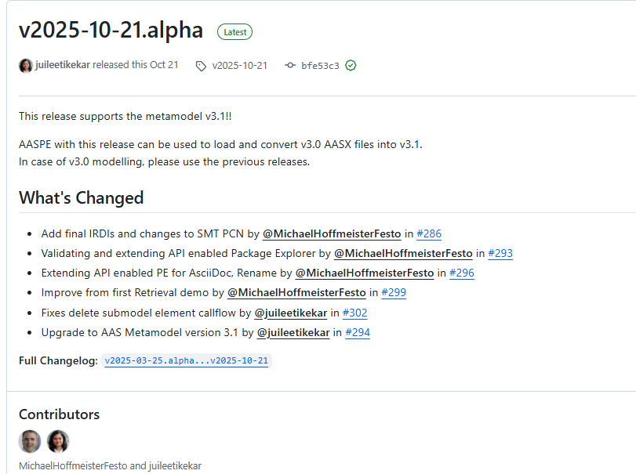

2. AAS 신규 개발 및 수정 관리

가. AASX PackageExplorer 다운로드
- AAS를 작성하기 위한 일반적인 방법으로는 AASX PackageExplorer를 사용하는 것이 일반적입니다.
- AASX PackageExplorer는 아래의 링크를 통해 <그림 28>의 프로그램 중 본인의 목적에 맞는 파일을 다운받아 압축을 푼 뒤 AasxPackageExplorer.exe 파일을 실행하면 <그림 29>과 같이 AASX PackageExplorer의 기본 화면이 나타난다.
- https://github.com/eclipse-aaspe/package-explorer/releases/tag/v2025-10-21

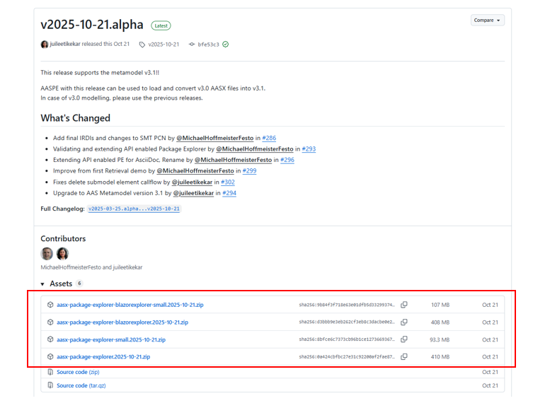
그림 28 AASX PackageExplorer 다운로드 경로
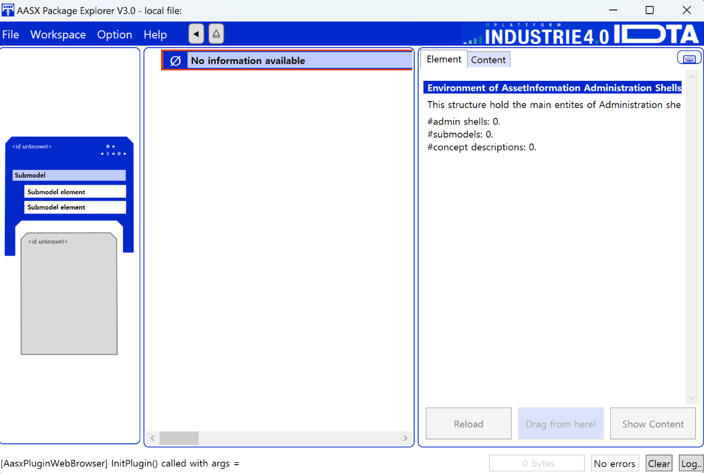
그림 29 AASX Package Explorer 파일 실행 초기화면

나. Edit 모드
- AAS 생성, Submodel 생성 등의 기능을 수행하기 위해서 아래의 <그림 30>과 같이 ‘Eidt’모드를 활성화시킨다. 이를 위해 <그림 31>와 같이, 상단의 작업창에서 [Workspace] - [Edit]모드를 클릭한다.

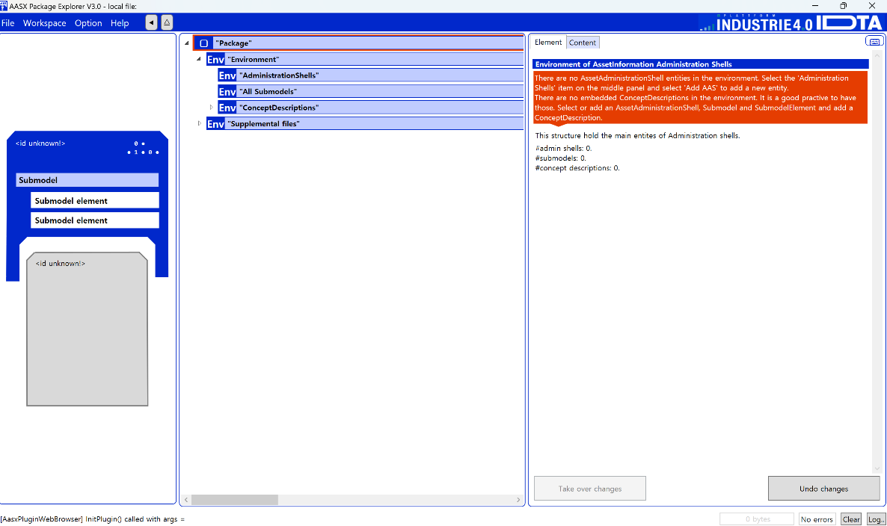
그림 30 활성화된 Edit 모드
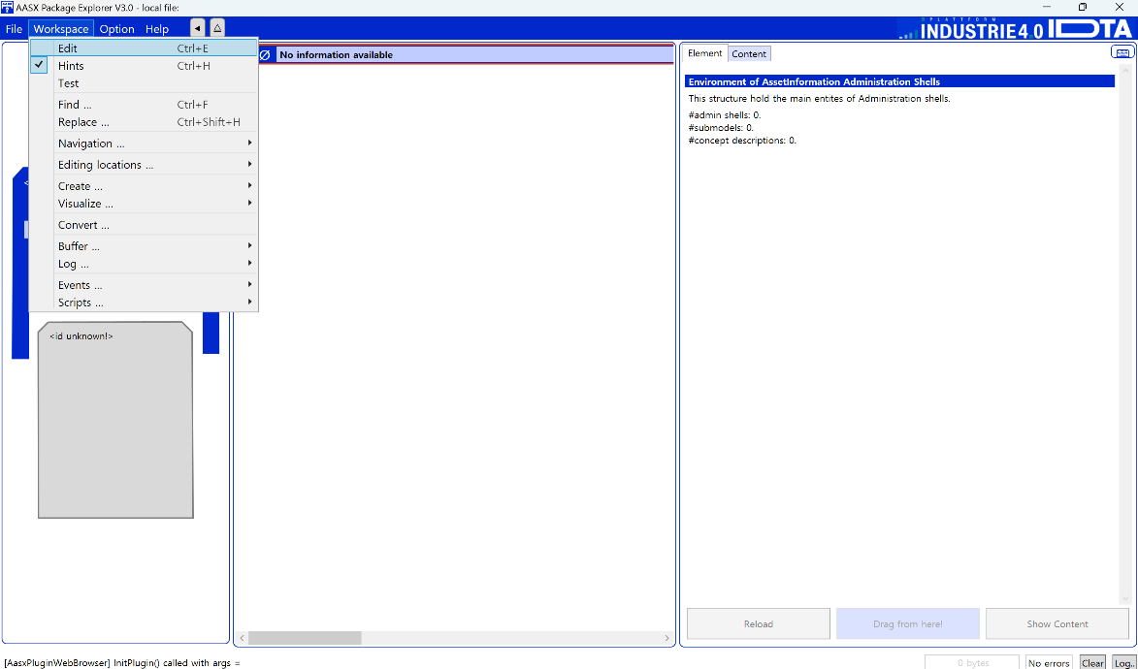
그림 31 Edit 모드 활성화 단계

다. AAS 생성
- AAS를 생성하기 위해 앞서 Edit모드를 활성화시킨 <그림 32>을 기준으로, [AdministrationShells] - [Add AAS]를 클릭하면 <그림 33>과 같은 화면이 나타난다. <그림 33>에서 오른쪽에 ‘Element’에서는 AAS 정보를 입력할 수 있다.

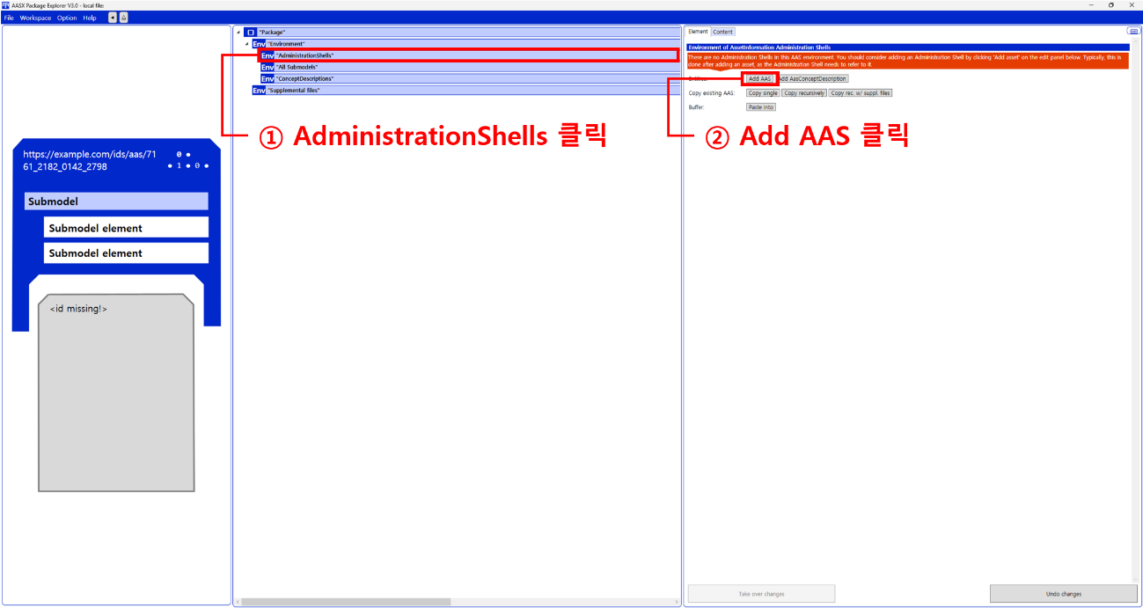
그림 32 AAS 생성

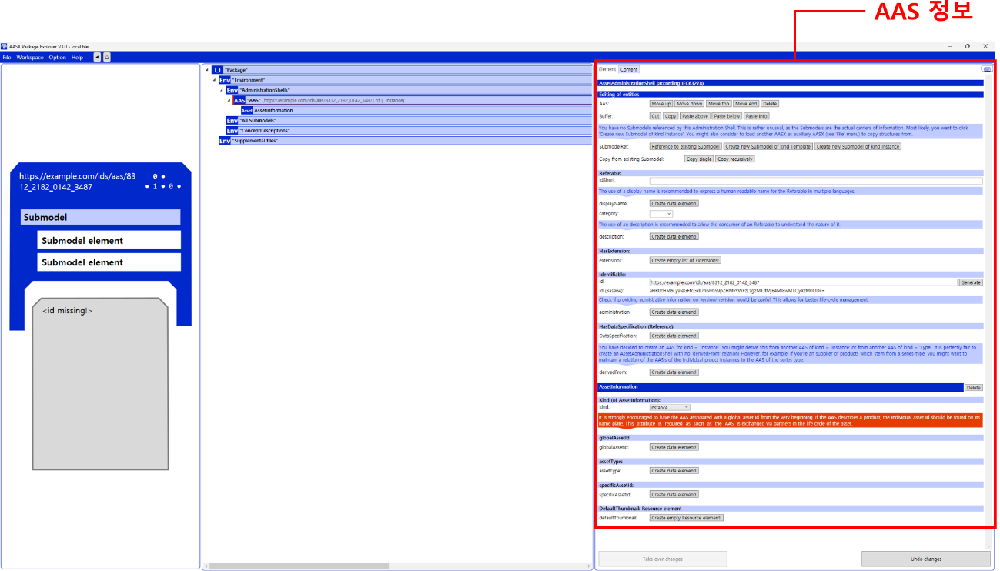
그림 33 AAS 정보

라. SubmodelTemplate을 이용한 Submodel 추가
- 먼저, File-Open Auxiliary AAS 버튼을 통해 IDTA의 Nameplate Submodel을 추가하는 것을 예시로 설명한다. <그림 34>의 IDTA 홈페이지(https://industrialdigitaltwin.org/en)의 Content Hub에 게시된 SubmodelTemplate을 찾는다. <그림 34>의 찾은 SubmodelTemplate의 깃허브 주소로 이동하여, AASX 파일을 다운받아 File - Open Auxiliary AAS 버튼을 누르고, 다운받은 AASX 파일을 선택한다.

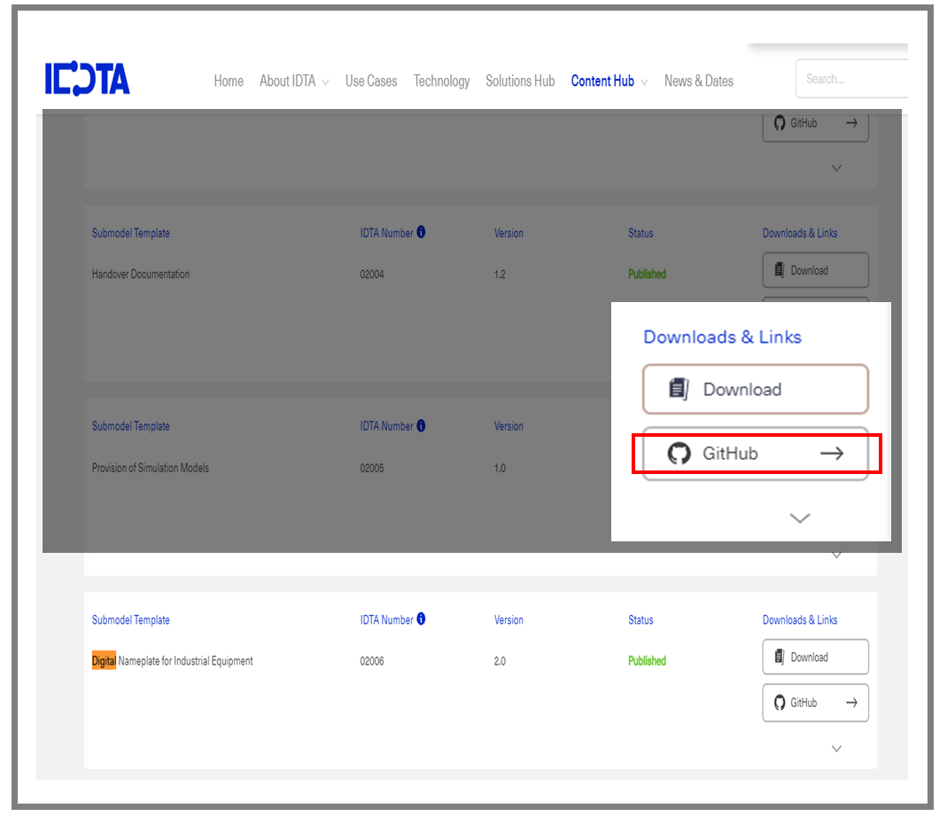
그림 34 IDTA SubmodelTemplate 다운로드

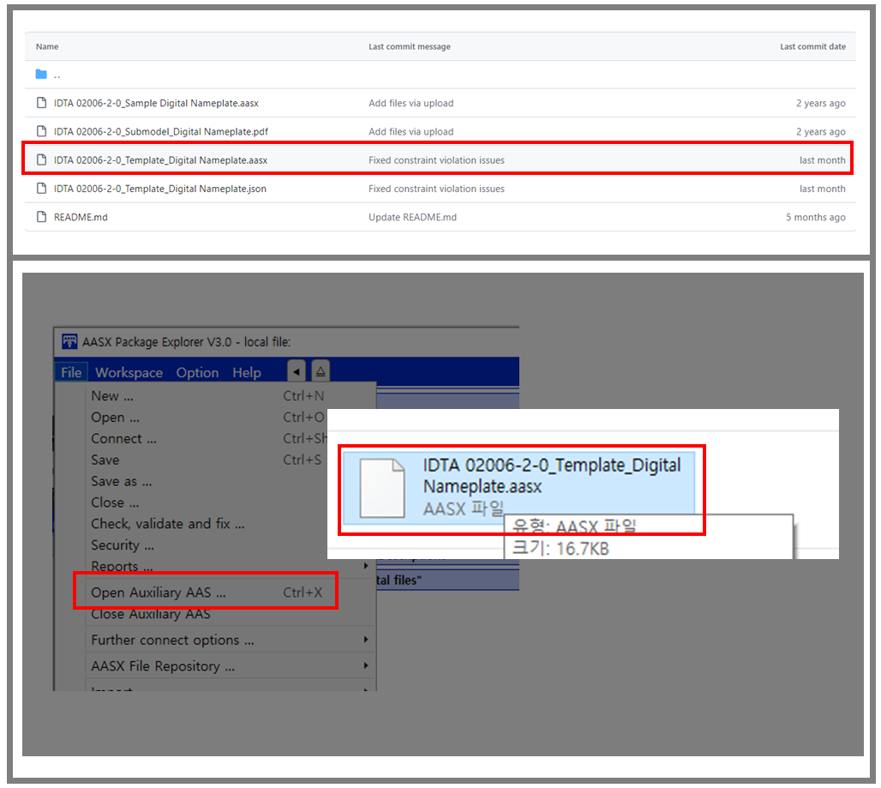
그림 35 IDTA SubmodelTemplate 파일 열기

- <그림 35> 상단 화면과 같이 AAS를 눌러 우측 Element-Copy from existing Submodel-Copy recursive를 누른다. 새로 표시된 창에서 추가한 AAS 모델 하위에 있는 Submodel을 선택한 후 Select 버튼을 눌러 불러온다. <그림 36> 하단 화면의 좌측에서 불러온 Submodel을 누른 뒤 우측 Element 영역에서 Property를 추가하거나 값을 수정할 수 있다. 하위 Property를 선택하면 일부 값만 선택하여 변경할 수 있다. 변경 확인 버튼은 Take over changes 버튼을 클릭하여 반영을 완료한다. <그림 37>은 같은 방법으로 추가한 4종의 서브모델 리스트이며, <그림 38>는 추가한 CarbonFootprint, TechnicalData, HierarchicalStructures, DigitalNameplate 세부내용이다.

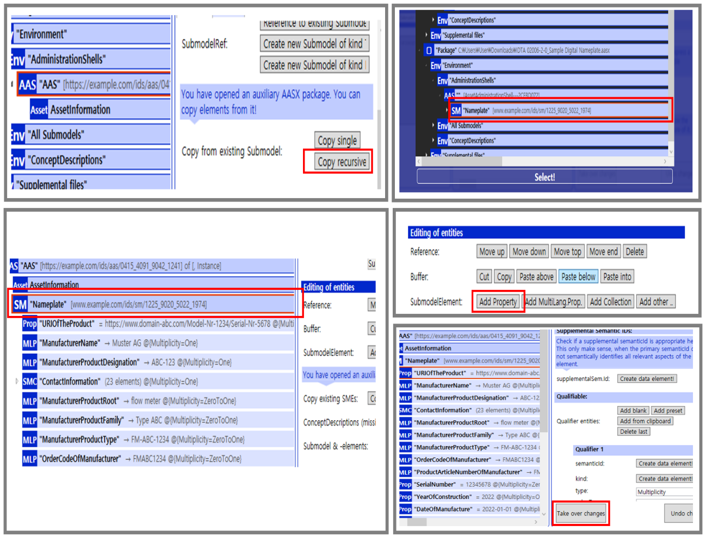
그림 36 Template 이용 Submodel 생성

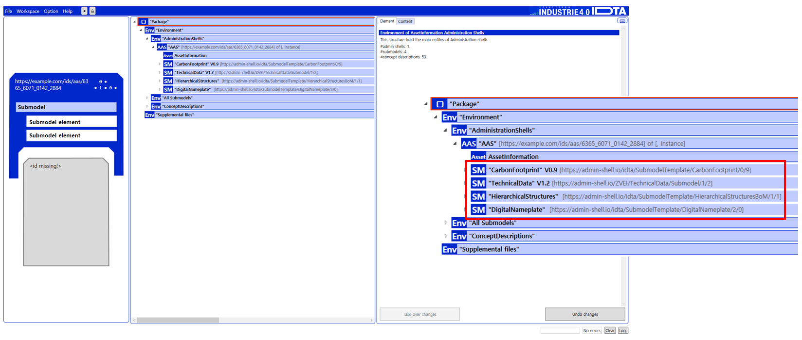
그림 37 동일한 방법으로 추가한 4종의 Submodel
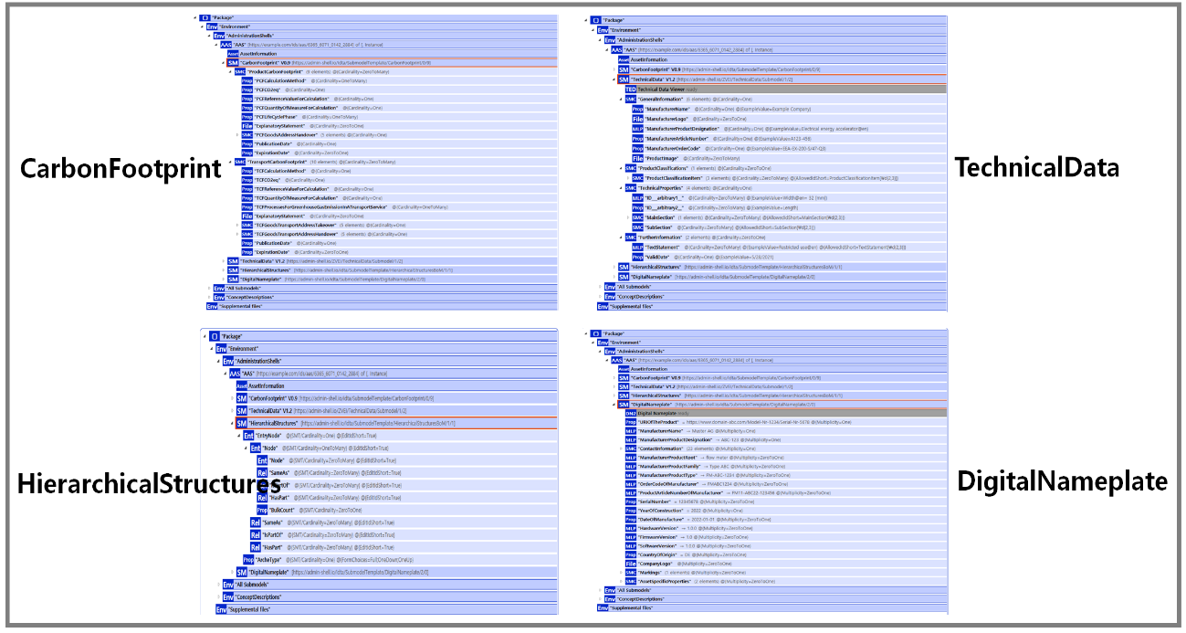
그림 38 추가한 Submodel 세부내용

마. Submodel 및 SubmodelCollection 생성
- 참조모델에 정의되지 않은 내용은 개별적으로 작성하여야 한다. 개별 Submodel 및 SubmodelCollection을 생성하기 위해 <그림 39>와 같이 이전에 생성된 AAS를 클릭한 후, 우측의 ‘Element’에서 [Create new Submodel of kind Template] 또는 [Create new Submodel of kind Instance]를 클릭한다.
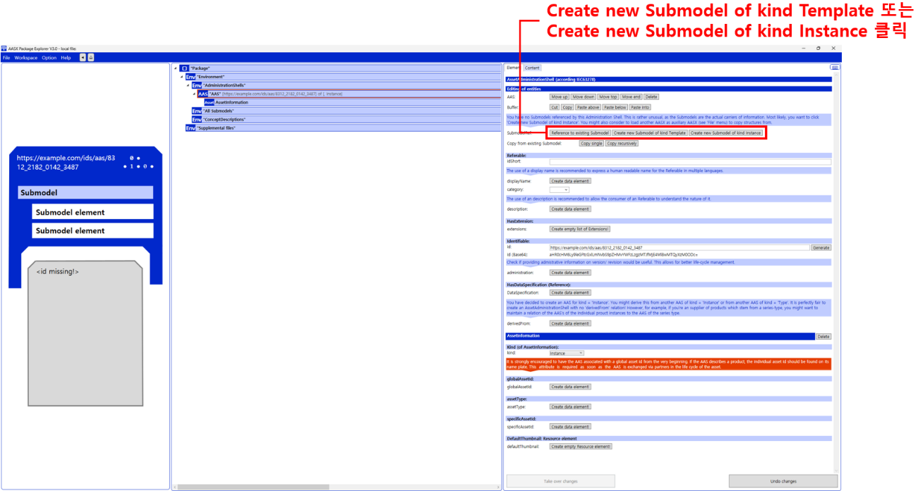
그림 39 Submodel 생성

- 생성된 Submodel을 클릭한 뒤 <그림 40>과 같이 우측의 ‘Element’에서 [Add collection]을 클릭하여 SubmodelCollection을 생성한다. <그림 41>에서 오른쪽 ‘Element’에서는 SubmodelCollection 정보를 입력할 수 있다.

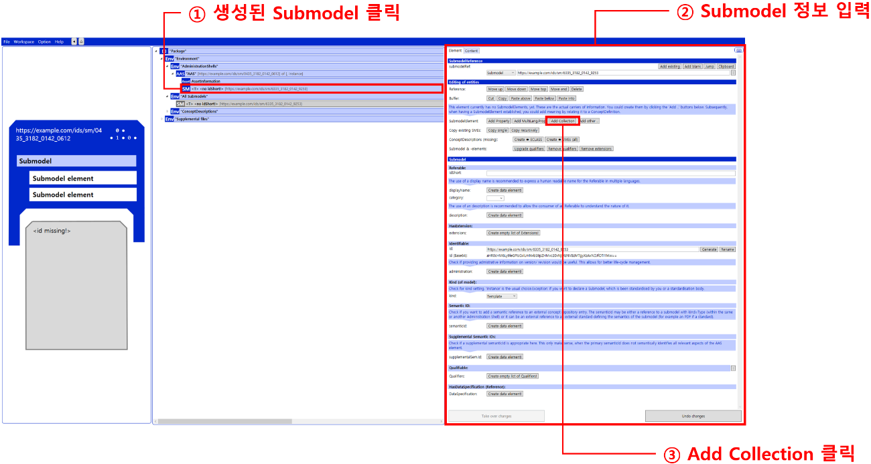
그림 40 SubmodelCollection 생성

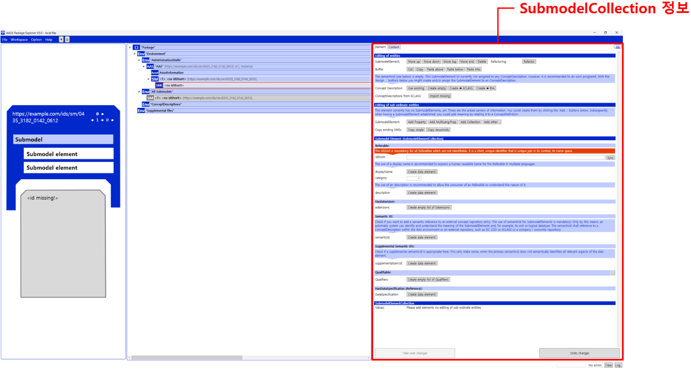
그림 41 SubmodelCollection 정보

바. Property 생성
- <그림 42>과 같이 Submodel 또는 SubmodelCollection을 클릭한 뒤, 우측의 ‘Element’에서 [Add Property]를 클릭하여 신규 Property를 생성한다.

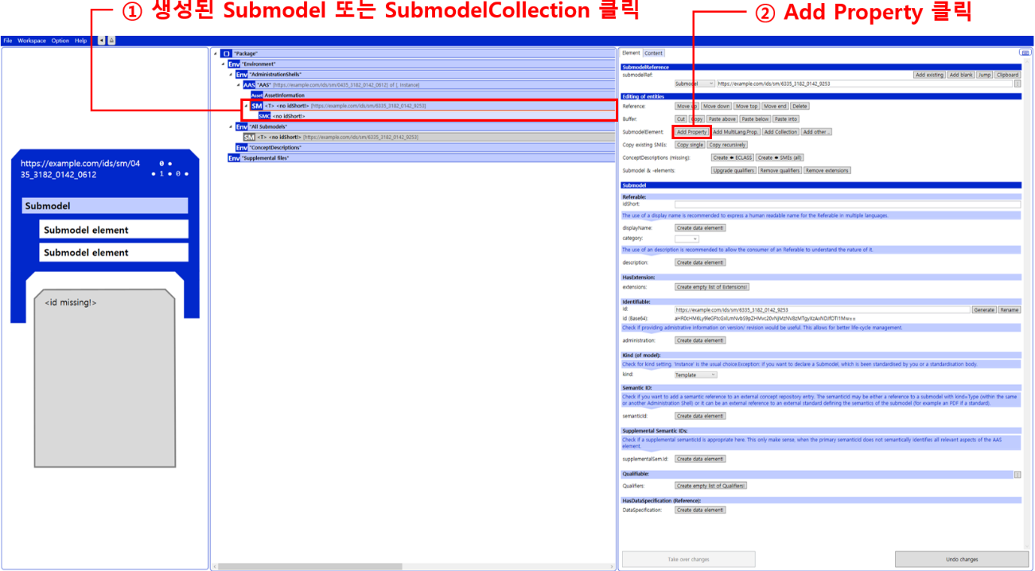
그림 42 Property 생성

3. Type AAS를 실제 Instance AAS로 전환

가. AssetInformation 수정
○ Edit 모드에서 아래 그림과 같이 AssetInformation을 선택 시 표시되는 오른쪽 Element 메뉴의 kind 값을 Instance로 선택한다.

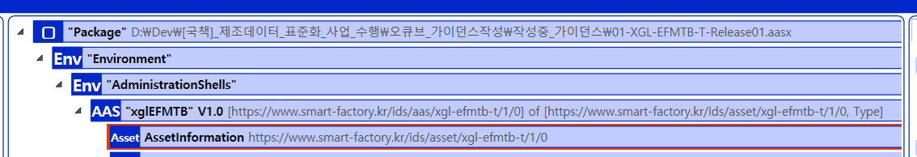
그림 43 AssetInformation 선택

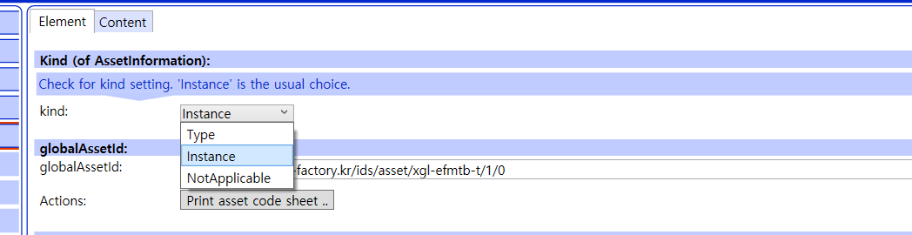
그림 44 AssetInformation의 kind 변경

○ 실제 제품의 고유한 global id(IRI 형태)를 부여하여, 이 값을 아래의 그림과 같이 AssetInformation의 globalAssetId 부분에 입력한다.
일반적으로 자산(Asset)이 인스턴스화되면, 개별 인스턴스마다 고유한 식별정보가 부여된다. 이는 제품의 유형 및 제품 생산 기업의 내부 지침에 따라 다양한 형식으로 부여될 것이며, Asset Information 의 Global Asset Id에는 개별 제품을 구분하고 식별할 수 있는 이러한 고유 식별정보가 부여되어야 한다. 또한, 모든 Asset Administration Shell은 자산이 생산된 시점부터, 자산에 부여된 global asset id를 사용하여 대상 자산을 구분하므로, 이 식별자는 제품의 폐기시까지 변경 없이 유지되어야 한다.
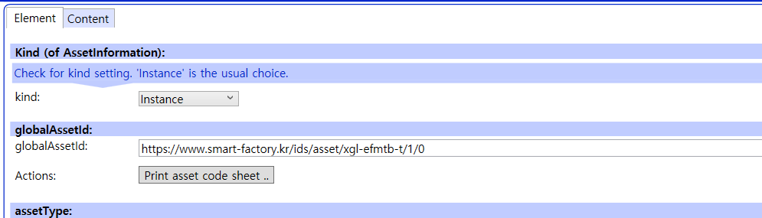
그림 45 AssetInformation의 globalAssetId 입력

○ 마지막으로, 아래 그림과 같이 AssetInformation의 assetType을 Instance로 입력한다.
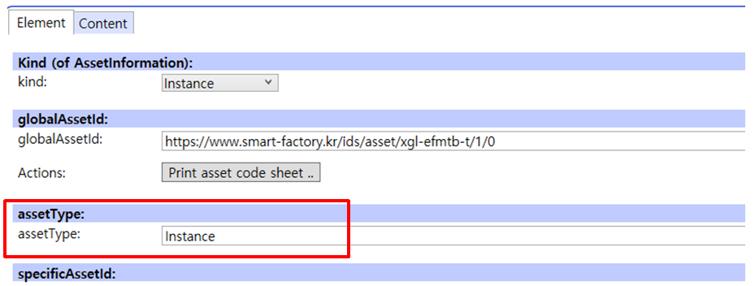
그림 46 AssetInformation의 assetType 선택

나. Submodel수정
○ Edit 모드에서 아래 그림의 서브모델의 Kind (of model) 메뉴의 Instance를 선택한다.
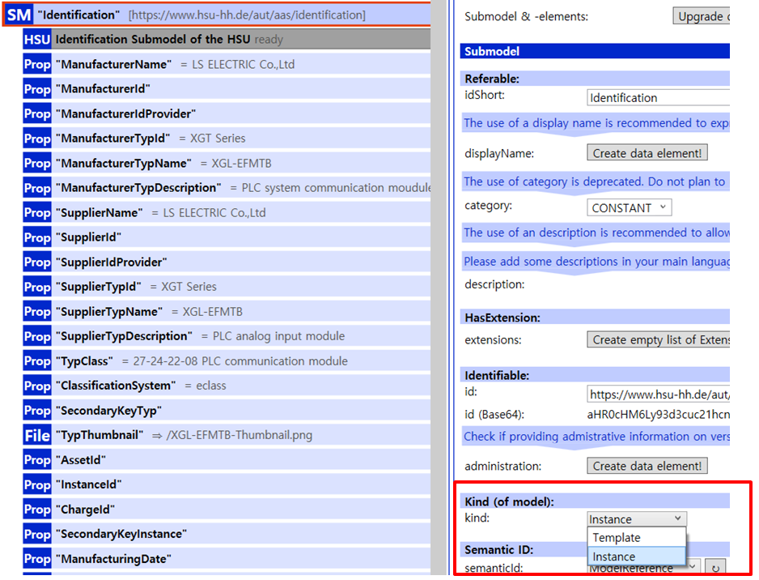
그림 47 Submodel 인스턴스

다. Property 수정
○ 서브모델에 있는 Property중에서, 개별 제품마다 변경되는 값들을 입력한다. 예를 들어 SerialNumber / DateOfManufacture / FirmwareVersion등과 같은 제품별 값들을 입력한다.
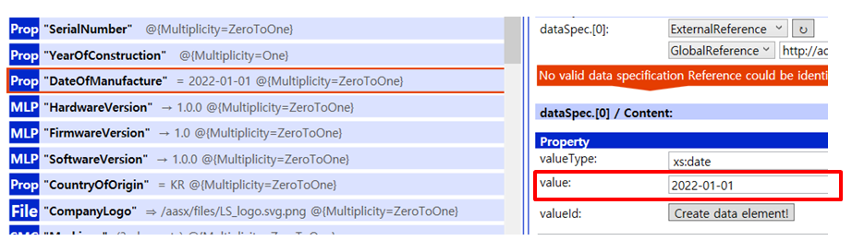
그림 48 Property 인스턴스

라. AAS 모델을 인스턴스 변환 결과
○ 아래 그림은 인스턴스 변환 결과를 비교한 화면이다. AssetInformation과 Indentificatoin 서브모델에서의 인스턴스 전과 후의 결과이다. 개별 제품별로 달라지는 이러한 프로퍼티들은, 모델에 적용된 서브모델의 종류나 프로퍼티의 구성에 따라 달라질 수 있으며, 이 가이드 문서에서는 가장 대표적인 프로퍼티를 대상으로 변경이 필요한 부분을 기술하였다.
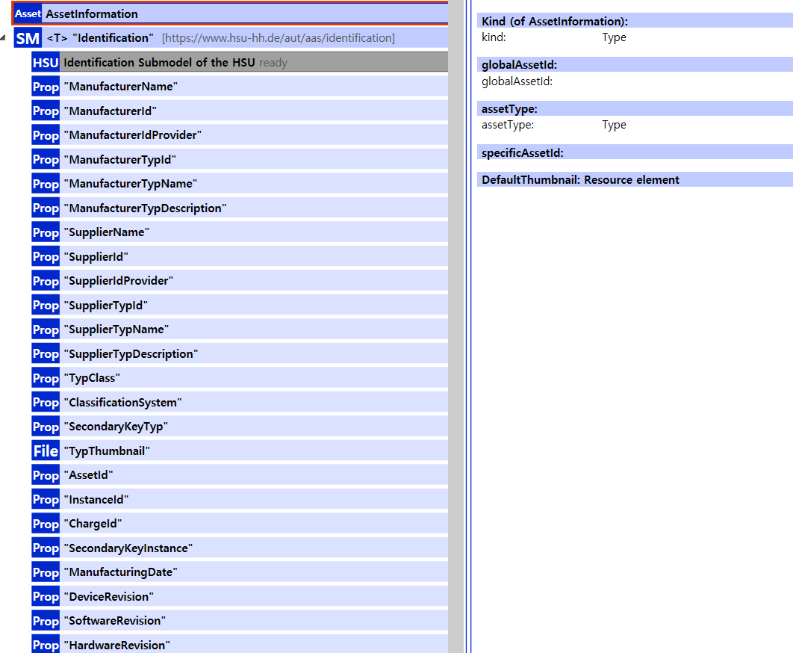
그림 49 AAS 인스턴스 전 화면

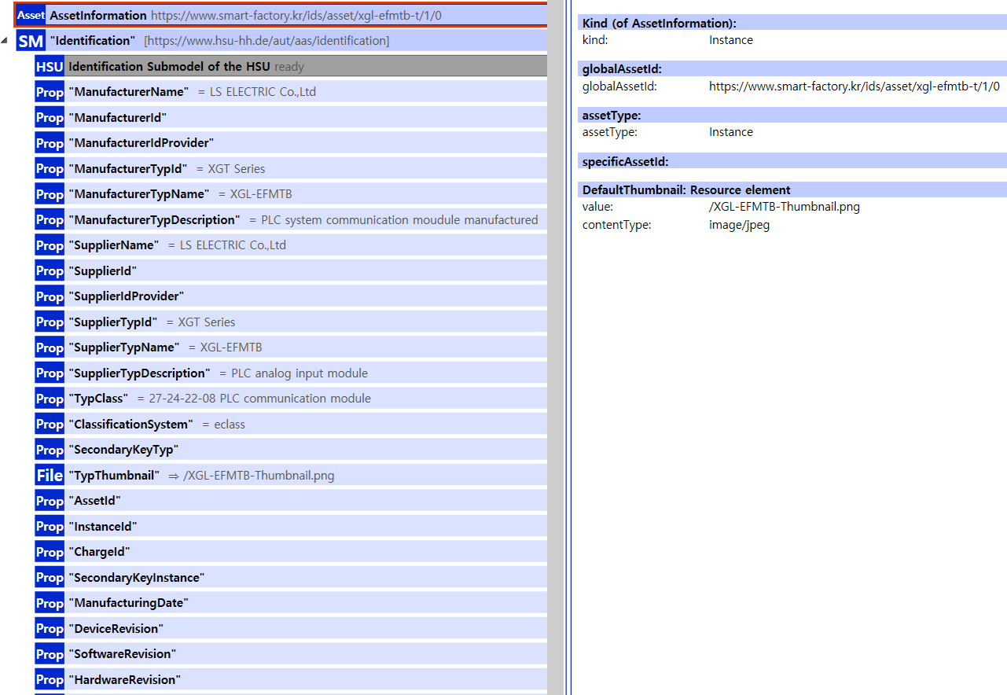
그림 50 AAS 인스턴스 후 화면

4. AAS Property의 데이터 타입 지정

가. 용어 도메인의 단위 지정
○ AAS(Asset Administration Shell)에서 단위(Unit)는 주로 Property와 연결되며, 기술적인 속성값을 명확히 정의하는 데 사용됩니다. 예를 들어 온도를 측정하는 단위로 섭씨 (Celsius, °C), 화씨 (Fahrenheit, °F), 켈빈 (Kelvin, K) 등 데이터의 사용 용도에 따라 다르게 지정될 수 있으므로, 정확한 단위의 지정이 필수적입니다.

나. AAS Property 값에 단위를 추가 필요성
① 데이터 해석의 정확성 보장
구분 | 설명
오해방지 | - 길이(Length)라는 Property의 값이 100으로 입력되었을 때, 100밀리미터(mm)인지, 100센티미터(cm)인지, 100미터(m)인지 알 수 없습니다.  - 단위가 없으면 시스템 간 데이터 교환 시 값이 완전히 다르게 해석되어 심각한 오류를 초래할 수 있습니다.
기술 사양 준수 | - 산업 환경에서 힘(Force)이나 압력(Pressure) 같은 물리량은 사용되는 단위계(예: SI 단위계, Imperial 단위계)에 따라 값이 달라지므로, Unit-kN, Unit=Bar와 같이 단위를 명시해야 데이터가 기술 사양에 맞게 활용될 수 있습니다.

②자동화된 데이터 처리 및 변환
구분 | 설명
시스템 간 통신 | - AAS는 서로 다른 제조사, 시스템, 소프트웨어 간의 데이터 교환을 표준화합니다. 단위를 명시하면 수신 시스템이 해당 데이터를 즉시 인지하고, 필요할 경우 다른 단위계로 자동 변환할 수 있습니다.  - 예를들어 화씨를 섭씨로, Bar를 Pascal로 변환가능합니다.
연산의 신뢰성 | - 단위가 명확해야 소프트웨어 애플리케이션이나 PLC(Programmable Logic Controller)가 데이터를 이용한 계산(예 : 면적, 부피, 효율 계산)을 수행할 때 오차 없이 신뢰성을 확보할 수 있습니다.

③표준화 및 상호 운용성 확보
구분 | 설명
표준 참조 | - AAS는 IEC 61360과 같은 산업 표준을 통해 단위를 지정합니다.  - 이는 특정 산업 용어 및 측정 단위가 국제적으로 통용되는 방식으로 정의됨을 의미합니다.
데이터의 의미 부여 | - 단위를 지정하는 것은 해당 Property 값이 측정 가능한 물리량임을 명확히 하며, AAS의 핵심 목표인 데이터의 의미적 명확성을 달성합니다.

○ 이러한 이유로 AAS에서는 Property를 정의할 때, SemnaticID를 통해 Concept Description에 연결하고, 여기에 IEC 61360 데이터 사양을 활용하여 단위를 명시하는 것을 필수적인 접근 방식으로 규정합니다..

다. Aasx Package Explorer에서의 단위 지정 단계
○AASX Package Explorer에서 Property의 단위를 지정하려면, 해당 Property에 연결된 SemanticId가 적절한 개념 설명을 참조해야 하며, 이 개념 설명이 단위를 포함해야 합니다.

○ Aasx Package Explorer에서 단위를 지정하는 방법은 아래와 같습니다.

- Concept Description 확인 및 생성
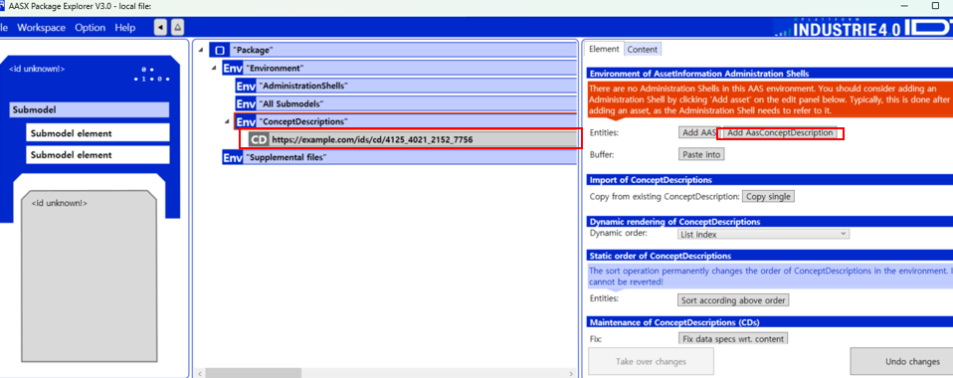
○ AASX Package Explorer를 Edit 상태에서 새로운 Concept Descriptions 생성합니다.

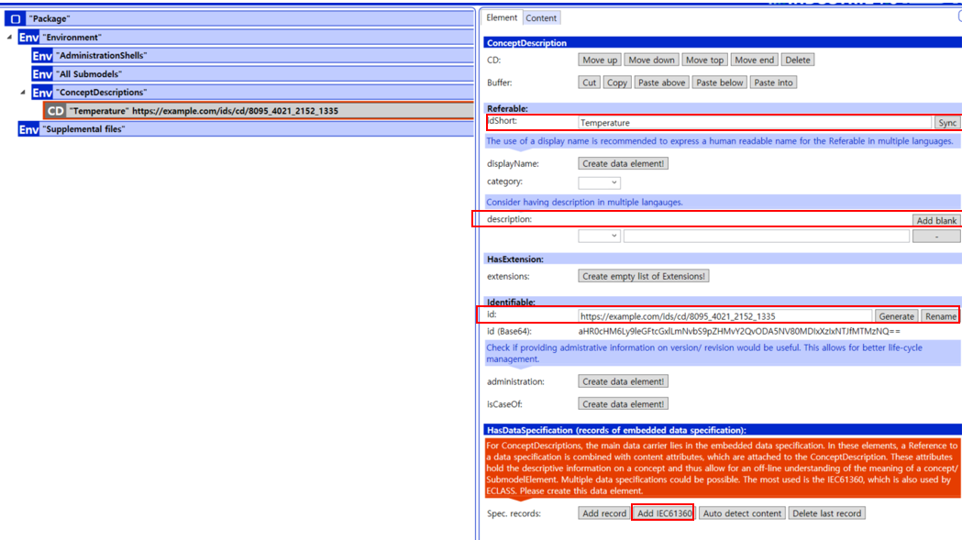
○ Property에 해당하는 메타정보(idShort, description, Semantic ID)를 입력한 후 HasDataSpecificatio부분의 Specifications Create data element를 눌러 Spec. records Add IEC61360 으로 이동합니다.

- IEC 61360 데이터 사양에 단위 지정

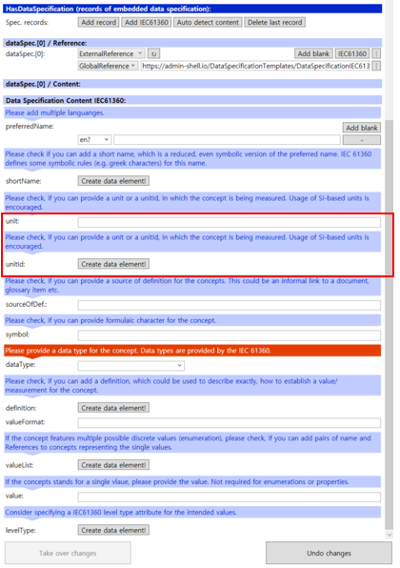
○ Data Specification IEC 61360의 편집 화면에서 UnitId 또는 Unit 필드를 찾아 해당 단위와 표준 ID를 지정합니다.
○ IEC 61360 사양은 ECLASS IRDI와 같은 사전 정의된 UnitId를 사용하여 단위를 지정하도록 권장하며, Unit 필드에는 사람이 읽을 수 있는 단위 기호(예: mm, N, °C 등)를 지정할 수 있습니다.

- Property에 Concept Description 연결
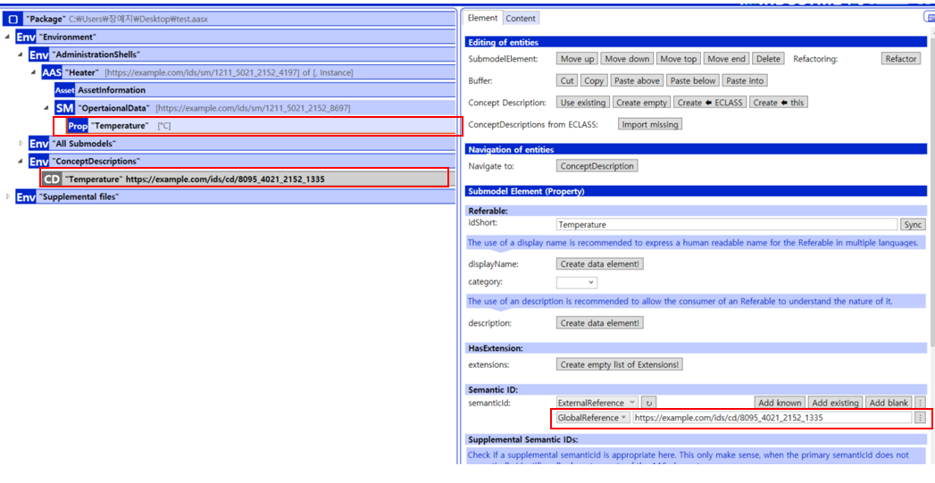
○ Submodel 내의 Property (예 : Temperature)를 선택한 후 편집한 Concept Description의 ID를 연결합니다.
○ 이 SemanticId 연결을 통해 Property는 개념 설명에 정의된 단위 정보를 상속받게 됩니다.

